KARADENİZ TEKNİK ÜNİVERSİTESİ
FEN FAKÜLTESİ

MOLEKÜLER BİYOLOJİ VE GENETİK BÖLÜMÜ

MİKROPLASTİKLERİN CANLILAR ÜZERİNDEKİ ETKİLERİ

BİTİRME TEZİ

SEVDE NUR ÜÇÜNCÜ

MAYIS 2024
TRABZON

KARADENİZ TEKNİK ÜNİVERSİTESİ
FEN FAKÜLTESİ

MOLEKÜLER BİYOLOJİ VE GENETİK BÖLÜMÜ

MİKROPLASTİKLERİN CANLILAR ÜZERİNDEKİ ETKİLERİ

SEVDE NUR ÜÇÜNCÜ

Tezin Savunma Tarihi: 28/05/2024

Tez Danışmanı: Prof. Dr. Kadriye İNAN BEKTAŞ
Jüri Üyesi : Prof. Dr. Yusuf BEKTAŞ
Jüri Üyesi : Doç .Dr. Halil İbrahim GÜLER

Bölüm Başkanı: Prof. Dr. Nevzat BATAN

ÖNSÖZ

“Mikroplastiklerin Canlılar Üzerindeki Etkileri” başlıklı bitirme tezi, Karadeniz Teknik Üniversitesi Fen Fakültesi, Moleküler Biyoloji ve Genetik Bölümü’nde “MBG4028 Bitirme Çalışması” dersi kapsamında hazırlandı.
Karadeniz Teknik Üniversitesi, Moleküler Biyoloji ve Genetik Ana Bilim Dalına lisans öğrencisi olarak 2020 yılında başlamakla birlikte, üniversite ve akademik yaşamıma destekleri, engin bilgi ve deneyimleriyle daima yanımda olan, bana ve eğitim öğretim hayatıma bıraktığı kıymetli izleri için danışman hocam Sayın Prof. Dr. Kadriye İNAN BEKTAŞ’A minnet ve şükranlarımı sunarım.
Tez çalışmalarım boyunca, araştırmalarıma ve bana kattığı tüm değerli bilgi ve tecrübeleri için lisans tez savunmamda yer alan değerli tez jürisi hocalarıma ve deneyimlerini benimle paylaşan kıymetli arkadaşlarıma yardımları için teşekkürlerimi sunarım.
Eğitimime başladığım ilk günden beri maddi ve manevi her koşulda yanımda olan, tez süresince mental danışmanlığımı yapan sevgili aile üyelerim Önder-Ümran-Hanne Gül-Ahmed Eymen ÜÇÜNCÜ’YE, bana ve çalışmalarıma olan tüm desteklerinden dolayı sonsuz teşekkürlerimi sunarım.
Üniversite ve akademik hayatımın her sürecinde 2020 yılından beri yanımda olan, engin bilgileriyle bana daima destek olan, dönem arkadaşım sevgili Beyza KÖSEOĞLU’NA ,bana ve çalışmalarıma olan tüm desteklerinden dolayı teşekkürü borç bilirim.

SEVDE NUR ÜÇÜNCÜ
Trabzon 2024

TEZ BEYANNAMESİ

“Mikroplastiklerin Canlılar Üzerindeki Etkileri” başlıklı bu çalışmayı baştan sona kadar danışmanım Prof. Dr. Kadriye İNAN BEKTAŞ’IN sorumluluğunda tamamladığımı, başka kaynaklardan aldığım bilgileri metinde ve kaynakçada eksiksiz olarak referans gösterdiğimi, çalışma sürecinde bilimsel araştırma ve etik kurallara uygun olarak davrandığımı ve aksinin ortaya çıkması durumunda her türlü yasal sonucu kabul ettiğimi beyan ederim.

28/05/2024
SEVDE NUR ÜÇÜNCÜ

İÇİNDEKİLER

Sayfa No
ÖNSÖZ IIII
TEZ BEYANNAMESİ IV
İÇİNDEKİLER V
ÖZET....................................................................................................................................IX
SUMMARY X
ŞEKİLLER DİZİNİ XI
TABLOLAR DİZİNİ XII
SEMBOLLER DİZİNİ XIII
1. GİRİŞ 1
2. LİTERATÜR ÖZETİ 2
2.1. Plastik 2
2.2. Mikroplastik 4
2.2.1. Mikroplastiklerin Özellikleri 5
2.2.1.1. Mikroplastiklerin Çeşit, Şekil, Boyut ve Renk Özellikleri 5
2.2.1.2. Mikroplastiklerin Fizikokimyasal Özellikleri 6
2.3. Mikroplastik Kaynakları 6
2.3.1. Birincil Mikroplastikler 6
2.3.2. İkincil Mikroplastikler 7
2.4. Mikroplastikler Nerelerde Bulunur? 8
2.4.1. Karasal Ekosistem 9
2.4.2. Deniz Ekosistemi 13
2.4.3. Atmosfer Ekosistemi 18
2.5. Mikroplastiklerin Canlı Organizmalar Üzerindeki Etkileri 21
2.5.1. Bakteriler 21
2.5.1.1. Bakterilerde Mp’lerin Enzim Aktivesine Etkisi 21
2.5.1.2. MP'lerin Toprak Bakteri Çeşitliliği Ve Topluluk Bileşimi Üzerindeki Etkileri 23
2.5.1.3. MP’lerin Bakteri Metabolizması Üzerindeki Etkileri 24
2.5.1.4. MP’ler Bakterilerde Biyofilm Oluşturur ve Toksik Maddelerin Taşınmasına Sebep Olur 25
2.5.1.5. MP’ler Gen Aktarımı İle Bakteride Direnç Sağlar 26
2.5.1.6. MP’ ler Antibiyotik Direnci Sağlar 27
2.5.1.7. MP’ler Bakteride Gen Transferinde Vektör Görevi Görür 29
2.5.1.8. MP’lerin Ağır Metallere Etkisi 29
2.5.1.9. Mikroplastik İle Çoğalan Bakteriler 30
2.5.2. Algler 31
2.5.2.1. MP-Alg Birleşimi İle Oluşan Yosunlu Su 31
2.5.2.2. Filamentli Alglerin MP'leri Yakalaması 33
2.5.3. Bitkiler 34
2.5.3.1. Mikroplastiklerin Bitkilerin Yaşamına Fayda Sağlayan Bakteri Ve Elementlere Etkisi 34
2.5.3.2. Polilaktik Asit Mikroplastiklerinin Pirinç Fideleri Ve Toprak Sağlığı Üzerindeki Zararlı Etkileri 37
2.5.3.3. MP’lerin Bitki Kök Ve Sürgün Büyümesine Etkisi 38
2.5.4. Mantarlar 39
2.5.4.1. MP’lerin Amf’ler Üzerindeki Etkileri 39
2.5.4.2. Biyobozunur Plastiklerden Oluşan MP’lerin Mantarlara Etkisi 40
2.5.4.3. Mikroplastikler Karasal Ekosistemlerde Mantar Patojenlerini Biriktirir 41
2.5.5. Hayvanlar 43
2.5.5.1. Su Kirleticisi Olarak Mikroplastikler, Suda Yaşayan Hayvanlardaki Bağırsak Mikrobiyotasını Etkileri 44
2.5.5.2. Midye Dokularındaki MP Kalıntıları 45
2.5.5.3. Mikroplastiklerin Farelerin Üzerindeki Etkileri Ve Gen Ekspresyonu 46
2.5.5.4. Mikroplastiklerin Deniz Kaplumbağası Ve Balıklara Etkisi 48
2.5.5.5. Tatlı Su Mikrokabuklu Daphnia Magna 49
2.5.5.6. MP’lerin Deniz Kuşlarına, Mercanlara ve Salyangozlara Etkisi 51
2.5.5.7. MP’lerin Solucanlar Ve Nematodlar Üzerindeki Etkileri 52
2.5.5.8. MP’lerin E. Fetida Üzerindeki DNA Ve Genotoksisite Etkileri 52
2.5.6. İnsan 54
2.5.6.1. MP’lerin İnsan Vücuduna Girişi 55
2.5.6.2. Mp’lerin İnsan Hücresine Girişi 57
2.5.6.3. Besin Zincirindeki Mikroplastikler 59
2.5.6.4. İnsanlarda Oksidatif Stres İle MP’nin Bağlantısı 62
2.5.6.5. Mikroplastiklerin İnsanda Dolaşım Sistemi İle Uzak Dokulara Translokasyonu 63
2.5.6.6. Mikroplastiklerin İnsanda Nörotoksisiteye Etkisi 63
2.5.6.7. MP’lerin İnsan İmmün Sistemine Etkisi 64
2.5.6.8. MP’lerin Endokrin Sisteme Etkisi 64
2.5.6.9. Polietilen Mikroplastiklerin İnsan Periferik Kan Lenfositleri Üzerindeki Genotoksik ve Sitotoksik Etkileri 65
2.5.6.10. Mikro ve Nanoplastiklerin İnsan Gen Transkripsiyonu Üzerindeki Etkilerinin in vitro Test Edilmesi 67
2.6. MP Analizi Nasıl Yapılır? 68
2.6.1. Fiziksel Ayrıştırma 68
2.6.2. Kimyasal Ayrıştırma 69
2.7. Sürdürülebilirlik 72
3. SONUÇ VE TARTIŞMA……………………………………………………….73
4. KAYNAKLAR 74
ÖZGEÇMİŞ

Lisans Bitirme Tezi

ÖZET

MİKROPLASTİKLERİN CANLILAR ÜZERİNDEKİ ETKİLERİ

Sevde Nur ÜÇÜNCÜ

Karadeniz Teknik Üniversitesi
Fen Fakültesi
Moleküler Biyoloji ve Genetik Anabilim Dalı

Danışman: Prof. Dr. Kadriye İNAN BEKTAŞ
2024, 75 Sayfa

Günümüzde plastik sağladığı kullanım kolaylığı nedeniyle sıkça kullanılmaktadır. Kullanım sonucu oluşan plastik atıkların fiziksel ve kimyasal yollar ile parçalanması sonucu 1-5 mm’lik boyutlara sahip mikroplastikler oluşur. Farklı şekil, renk ve boyutta olabilen bu plastik partikülleri birincil ve ikincil mikroplastikler olarak iki gruba ayrılmaktadır.
Yapılan çalışmalarda karasal, denizel ve atmosfer ekosistemlerinde küçük boyutlarından dolayı mikroplastikler oldukça fazla sayıda gözlemlenmiştir. Ekosistemlerin birer parçası olan canlılar için tehdit oluşturduğu yapılan yeni çalışmalarla anlaşılmaktadır.
Şuana kadar yapılmış çalışmalarda MP’lerin bakterilerin çeşitliliğine, enzim aktivitelerine, metabolizmasına, biyofilm oluşumuna, antibiyotik direncine ve gen transferine etkileri araştırılmıştır. Bitkilerde MP’lerin kök ve sürgün büyümesine, toprak sağlığına ve ağır metal taşıması ile ilgili çalışmalar yapılmıştır. Yapılan çalışmalarda MP’lerin mantarlarda patojen biriktirdiği gözlemlenmiştir. Hayvanlarda ise daha çok su ekosistemindeki canlılarda MP birikimleri yayınlanan makalelerde görülmektedir. İnsanlar üzerinde ise besin zinciri yolu ile vücuda girmesi sonucu özellikle immün sistem üzerindeki etkilerine ait sonuçlar bulunmuştur. Fakat çalışmalar yeterli sayıda olmadığı için net bir şekilde yeni çalışmalara ihtiyaç duyulmaktadır.

Anahtar Kelimeler: Plastik, Mikroplastik (MP), Nanoplastik (NP), Gen

Undergraduate Thesis

SUMMARY

EFFECTS OF MICROPLASTICS ON LIVING LIFE

Sevde Nur ÜÇÜNCÜ

Karadeniz Technical University
Faculty of Science
Department of Molecular Biology and Genetics

Supervisor: Prof. Dr. Kadriye İNAN BEKTAŞ
2024, 75 Pages

Nowadays, plastic is frequently used due to the ease of use it provides. Microplastics with dimensions of 1-5 mm are formed as a result of the physical and chemical breakdown of plastic wastes generated as a result of use. These plastic particles, which can have different shapes, colors and sizes, are divided into two groups as primary and secondary microplastics.
In studies, microplastics have been observed in large numbers in terrestrial, marine and atmospheric ecosystems due to their small size. It is understood from new studies that it poses a threat to living things that are a part of ecosystems.
In studies conducted so far, the effects of MPs on bacterial diversity, enzyme activities, metabolism, biofilm formation, antibiotic resistance and gene transfer have been investigated. Studies have been conducted on the effects of MPs on root and shoot growth, soil health and heavy metal transport in plants. Studies have shown that MPs accumulate pathogens in fungi. In animals, MP accumulation is mostly seen in aquatic ecosystems in published articles. In humans, results have been found regarding its effects, especially on the immune system, as a result of its entry into the body through the food chain. However, since the number of studies is not sufficient, new studies are clearly needed.

Key Words: Plastic, Microplastic (MP), nanoplastic (NP), Gene

ŞEKİLLER DİZİNİ

Sayfa No
Şekil 1. MP’lerin bulunduğu ekosistemler 9
Şekil 2. Karasal Ekosistemde MP’lerin bulunması 11
Şekil 3. Denizel ekosistemde MP bulunması ……………………………………………15

Şekil 4. Mp’lerin şekilleri a) lif, b) film, c) parça, d) boncuk 16
Şekil 5. MP’lerin denize ve canlılara bulaşması 18
Şekil 6. Atmosferde MP geçişleri 19
Şekil 7. Bakteri enzimlerinin MP’ye maruz kalmasıyla katalaz aktivitelerindeki değişim.22

Şekil 8. Bakteri enzimlerinin MP’ye maruz kalmasıyla üreaz aktivitelerindeki değişim...22
Şekil 9. Bakteri enzimlerinin MP’ye maruz kalmasıyla alkalin fosfataz aktivitelerindeki değişim 23
Şekil 10. Bakterilerde MP çeşitine göre koloni oluşma yüzdeleri 24
Şekil 11. Farklı çeşit MP’lerle muamele edilmiş topraktaki bakterilerin fonksiyonel çeşitliliğinin ısı haritası. 25
Şekil 12. Bakterilerin MP’ler ile biofilm oluşturması. 26
Şekil 13. (A) Toplam ekilebilir bakteri (TCB) sayımlarının numaralandırılması ve Antibiyotiğe dirençli bakterilerin (ARB) farklı antibiyotik türleri ile tedavisi. (B) ARB'nin TCB'ye oranı. 28
Şekil 14. MP-alg birleşimi ile oluşan yosunlu suyun ultrafiksasyon ile arıtılması……….32
Şekil 15. MP'ler ve filamentli algler arasındaki etkileşim (a)…………………………….33
Şekil 16. Bitkilerde MP oranına ve bakteri çeşitine göre yerüstü ve yeraltı uzama oranları……. .. 36
Şekil 17. SEM tarafından görselleştirilen MP fragmanlarının mantar kolonizasyonu 42
Şekil 18. 2024 yılında MP’lerin üzerinde çalışma yapılan hayvanların sayısı……………43
Şekil 19. Bir planktonda tespit edilmiş mikroplastik……………………………………..43
Şekil 20. 4 saat boyunca 105 MPs/mL'ye maruz kalan midyelerin sindirim bezinin sindirim alveollerinin floresans ve toluidin boyamalı parlak alan mikrografları…………………...45
Şekil 21. 0,1 mg ve 0,5 mg 5 μm PS-MP'lere (A-D) maruz bırakılan faredeki kemik iliği hücrelerinin gen ekspresyonu için RT-qPCR doğrulaması………………………………..47
Şekil 22. Tuzlu su karidesi nauplii (Artemia sp., uzunluk ~500 μm) tarafından yutulan poliüretan mikroplastiklerin görüntüsü……………………………………………………50
Şekil 23. 2016-2021 yılları arasında MP'lerin farklı organizmalar üzerindeki enzimatik aktivitesi, gen ekspresyonu ve histopatolojik etkileri üzerine yapılan çalışmaların sayısı..53
Şekil 24. MP’lerin hayvanlarda oluşturduğu toksisite………………………………….....54
Şekil 25. MP’lerin İnsan vücuduna girişi ve etkileri………………………………………55
Şekil 26. Nano-mikroplastiklerin hücreye giriş yolları……………………………………57
Şekil 27. Akciğer hücrelerine MP girişi…………………………………………………...58
Şekil 28. Gastrointestinal sistemden mikroplastik alımının tahmin edilen yolları……......58
Şekil 29. MP’lerin toprağa bulaşarak tarım ile insan vücuduna geçişi…………………....60
Şekil 30. Çeşitli ürünlerde gram, litre, metreküp başına düşen mikroplastik miktarı……..62
Şekil 31. Polietilenin insan lenfosit hücresine etkisi. ……………………………………..65
Şekil 32. CRE-MGFP ve CREB ile mikro ve nano plastiklerin in vitro transkripsiyonun miktarının belirlenmesi…………………………………………………………………….67
Şekil 33. MP’lerin fiziksel ve kimyasal ayrıştırılması………………………………….... 68
Şekil 34. Kum yengecinin midesinde FTIR ile tanımlanana PE mikrofiber görüntüsü…...72

TABLOLAR DİZİNİ

Sayfa No
Tablo 1. Mikroplastiklerin fiziksel çeşitleri 5
Tablo 2. MP analiz yöntemlerinin avantaj ve dezavantajları. 70

SEMBOLLER DİZİNİ

AChE :537 amino asit uzunluğunda saniyede 250.000 kadar asetilkolin molekülünü hidrolize eden bir peptid monomeridir
ALP : Alkalin Fosfataz
AMF : Arbüsküler Mikorizal Fungusları
ARB : Antibiyotiğe Dirençli Bakteriler
ASW : Yosun Yüklü Yüzey Suyu
BPA : Bisfenol A
CAT : Katalaz
Cd : Kadminyum
CIN :Kromozom İnstabilitesi
CLSM : Lazer Taramalı Konfokal Mikroskop
CREB : cAMP Yanıt Elemanı Bağlayıcı Protein
erm genleri : eritromisin direnç genlerini
FTIR : Fourier dönüşümlü kızılötesi spektroskopisi
MARB : Çoklu Antibiyotik Dirençli Bakteri
MC : Mikrosistinler
MGE : Mobil Genetik Element
MN : Lenfositlerdeki Toplam Mikronükleus Sayısı
MP : Mikroplastik
OTU : Operasyonel Taksonomik Birimler
PA : Naylon
PC : Polikarbonat
PE : Polietilen
PEMPs: : Polietilen Mikroplastikler
PET : Polietilen tereftalat
PGPB : Bitki Gelişimini Teşvik Eden Bakteri
PLA : Polilaktik Asit
PMMA :Akrilik
PP : Polipropilen
PS-MP : Polistiren mikroplastik
PVC :Polivinil klorürdür
qnr genleri : kinolon direnç genleri
SAMPs : Havada Asılı Kalan Mikroplastikler
SEM : Taramalı elektron mikroskobu
SOM : Toprak Organik Materyalleri
sul genleri : Sülfonamid direnç genleri
TCB : Toplam Ekilebilir Bakteri
tet genleri : tetrasiklin direnç genleri
URE : Üreaz
WBC : Kandaki Beyaz Kan Hücrelerinin Sayısı
WWWTP : Atık Su Arıtma Tesisi

- GİRİŞ

Plastikler, üretim ve tüketim kolaylığı sebebiyle pek çok alanda kullanım açısından sıklıkla tercih edilen polimerlerdir. Bu yüzden sağlık, inşaat, tekstil ve enerji gibi pek çok alanda kullanılmaktadırlar. Fazla tüketiminin sebep olduğu plastik kirliliği sorununu, günümüzde Dünya için büyük tehdit oluşturmaktadır. Mariana Çukuru, Everest Dağı gibi canlıların ulaşmasının zor olduğu bölgelerde bile plastik kirliliği keşfedilmiştir. Bu örnekler tehlikesinin farkına varılması için yeterlidir.
Plastikler, kullanımdan sonra çevreye bırakılması ya da geri dönüşümünün doğru şekilde yapılmamasıyla doğada bulunan ekosistemlere karışmaktadır. Fiziksel ve kimyasal parçalanmalarla boyutlarına göre mikroplastik ve nanaoplastik olarak isimlendirilirler. Şekil, renk ve boyutlarına göre birçok MP bulunmaktadır. 1µm - 5 mm boyutunda olmalarından dolayı ekosistemlere ve oradan da canlılara bulaşmaktadırlar. Mikroplastikler son yıllarda artan çalışma ve makalelerle popüler hale gelmesinin sebebi de canlılara bulaşabilmesidir.
Günümüzde su, hava ve toprak üzerinde analizler yapıldığında mikroplastiklerin varlığı keşfedilmiştir. Bu ekosistemlerde yaşayan bakteri, alg, mantar, bitki, hayvan ve insanların MP’e doğrudan maruz kalabileceği anlamına gelmektedir. Yapılan çalışmalarda MP’ye maruz kalan bakterilerin, topraktaki çeşitliliği, enzim aktiviteleri, biyofilm oluşturma kapasiteleri, gen aktarımı ile direç kazanmaları gibi pek çok alanda değişiklik gösterdiği bulunmuştur. Algler üzerinde yapılan çalışmalarda ise filamentli alglerin MP’leri yakalayarak su ekosisteminde MP birikimine neden olduğu bulunmuştur. Mantarların ise MP’ler ile patojenleri biriktirme kapasitesinin arttığı gözlemlenmiş. Hayvan ve insanlar yapılan çalışmalarda MP’lerin bağışıklık sistemini baskılayarak diğer mekanizmalara etki ettiği keşfedilmiştir. Araştırmalar su ekosistemindeki canlılarda üzerinde daha çok yapılmıştır. Çünkü su ekosisteminde MP fazla bulunmuştur. Bunun sebebi atıkların sulara karışmasıdır. Yapılan çalışmalarda denizdeki küçük canlıların (Daphnia magna gibi) tabandaki MP’ler ile beslendiği ortaya koyulmuştur. Bu canlılarla beslenen balıkların sindirim sistemlerinde de MP birikimi gözlemlenmiştir. İnsanların tüketimine sunulan balıkların her ne kadar bağırsakları çıkarılsa da kaslardaki MP birikimden dolayı insan hücresine geçiş sağlayabildiği görülmüştür. İnsanların MP’ye ile olan etkileşimi pet şişelerde içilen sular, serum ve kontak lensler, paketli gıdıdaların tüketilmesi gibi pek çok yolla gerçekleşebilmektedir. Bu yüzden özellikle hayvanlar ve insanlar üzerinde yapılan MP analizlerinin arttırılarak halkın plastik tüketimi konusunda bilinçlendirilmesi gereklidir. Üretilen plastiklerin ise geri dönüşümüne ve biyobozunur olmasına dikkat edilmelidir. Yıllardır kullanılan plastiklerin oluşturduğu kirlilik artık Dünyamızı tehdit altına almıştır. Bunu düzeltmekte insanların elindedir.

2. LİTERATÜR ÖZETİ
2.1. Plastikler

Plastikler yapay polimerlerdir. Polimerler selüloz, kömür, doğal gaz, tuz ve petrol gibi maddelerden elde edilir. Bu polimerler karbon zincirlerinden oluşan monomerlerin değişik formları ile farklılaşırlar. Monomerlerden belirli sıcaklık, basınç ve katalizörle plastik elde edilir. Plastikler doğada kendiliğinden bulunmazlar.
Dünyada ilk kez İngiliz kimyacı Alexander Parkes, 1862 yılında doğal bir polimer olan organik selülozu farklı maddelerle karıştırarak “Parkesin” adlı sert ama şekillendirilebilir plastiği icat etti. 1869 yılında John Wesley Hyatt, organik selülozu kâfur ile birleştirdi ve selüloit adlı malzemeyi üretti. Bu malzeme ilk olarak bilardo toplarında kullanıldı. Bu polimerin üretilmesi üzerine dişleri bilardo topu olarak kullanılmak için öldürülen fillerin hayatı kurtulmuş oldu. Selüloit daha sonraları oyuncaklarda, bıçak saplarında, fotoğraf filmlerinde de kullanıldı. Yanabilir özellikte olduğu ve çabuk bozunduğu için bir süre sonra yerini sentetik plastiklere bıraktı. İlk kez tam sentetik plastiği, 1907'de Leo Hendrik Baekeland tarafından New York'ta icat edilen Bakalit idi. Bakalit ucuz, kullanışlı, dayanıklı ve elektriği iletmiyordu (URL-2,2024).
Plastiklerin günümüzde yaygın olarak kullanılmasının özellikleriyle yakından ilgisi bulunmaktadır. Plastiğin genel özellikleri şunlardır: Hafiftirler ve suda yüzerler. Bir çeşit polimerlerdir. Yağı severler. İşlenmeleri, şekillendirilmeleri kolaydır. Elektrik ve ısıya karşı yalıtkan özelliktedirler. Pek çok kimyasala karşı dayanıklılardır. Rejenere edilebilirler. Katkı maddeleri ilave edilerek daha dayanıklı hale getirilebilirler. Toksik olan kimyasalları, adsorblayarak taşıyabilirler (Arı & Öğüt,2021).
Günümüzde yaygın olarak kullanılan plastikler çeşitleri; Polietilen (PE), Polipropilen (PP), Polistiren (PS), Polietilen teraftalat (PET) ve Polivinil klorürdür (PVC), Poliaktik Asit (PLA), Polikarbonat (PC), Akrilik (PMMA), Asetal veya Polioksimetilen (POM), Naylon (PA), Akrilonitril Butadiyen Stiren (ABS).
Günümüzde geliştirilen yeni polimerler plastiğe daha çok avantaj katmışlardır. Plastikler yumuşak, kolay şekil verilebilen, su geçirmez, dayanıklı, geri dönüştürülebilir, üretimi ucuz, hafif ve yalıtkan bir maddedir. Bu özelliklerinden dolayı plastik neredeyse her sektörde kullanılan bir polimer haline gelmiştir.
Plastiğin kullanım alanları bu avantajlarından dolayı çok geniştir. Mutfak eşyalarında, inşaat ve yapı malzemelerinde, poşetlerde, paketli gıdalarda, tek kullanımlık ürünlerde(kağıt bardaklar), giyim ve tekstilde, medikal malzemelerde(serum), uçak, tren, otomobil ve gemi sanayinde, elektrik ve elektronik uygulamalarında, medikal ürünlerinde, müzik aletlerinde, bebek biberon ve bezlerinde sıkça karşımıza çıkmaktadır.
Plastiğin kullanım alanının geniş olmasından dolayı son yıllarda üretiminde hızlı bir artış olmuştur. Kullanım sonrası atıklar plastik çöplüklerine atılmakta, yakılmakta veya geri dönüştürtürülmektedir. Ancak çoğu yanlış yönetilerek doğal ortama bırakılmaktadır.
Son 70 yılda dünya uluslarının plastiğe olan bağımlılığı giderek daha da arttı. Özellikle gelişmekte olan fakir ülkeler artık plastik kullanımını toplu olarak benimsemektedir. Bu durumda küresel plastik üretimi ve tüketiminin artışa neden olmaktadır.
Plastikler sadece pet şişeler veya poşetler atık olarak algılanmamalıdır. E-atıklar olarak adlandırılan elektronik cihazlar da geri dönüşüme uğraması gereken malzemelerdir. İçlerinde bulundurdukları plastik, bakır teller ve devre kartları atık yönetimi ile geri dönüştürülmesine dikkat edilmelidir. Nüfus yoğunluğu ve teknoloji araçlarının kullanım fazlalığından dolayı Asya Pasifik bölgesinin okyanus kıyı sularında plastik atıkların oluşturduğu kirlilik sıklıkla gündem konusu olmaktadır. Ancak büyük bir atık alıcısı olan Çin, yakın zamanda plastik geri dönüşüm pazarını altüst etmiştir. Bu durum gelişmiş ülkeler arasında gelecekte plastik atık sorununun çözümüne katkı sağlayabilir ve yatırıma teşvik edebilir.
1950 ile 2017 arasında 9,2 milyar ton plastik üretilmiştir. Bu plastiğin yarısından fazlası 2004'ten beri üretilmiştir. 2020'de 400 milyon ton plastik üretilmiştir. Plastik talebindeki küresel eğilimler devam ederse 2050 yılına kadar yıllık küresel plastik üretiminin 1.100 milyon tonun üzerine çıkacağı düşünülmektedir (URL-3,2024).
Fazla üretim ve yetersiz geri dönüşümden dolayı plastik atık sorunu önemli bir çevre sorunu haline gelmiştir. Son yüzyılda plastiğin doğadan uzun süre kaybolmaması, toprağa ve suya karışıp dezenformasyona uğraması ile canlı hayatını etkilediği kanıtlanmıştır. Özellikle denizdeki tüm çöplerin %60-80 civarını plastikler oluşturmakta hatta bazı bölgelerde ise bu oran %90-95’e kadar çıkabilmektedir. Bu durum bilim insanlarının yaşadığımız çağı ‘Plastik Çağı’ olarak da adlandırmalarına sebep olmuştur.
Çevredeki plastiklerin artışıyla bilim dünyası araştırmalarını bu yöne çevirmişlerdir. Araştırmalar arttıkça gözlemlenen çalışmalarda plastiklerin mikroplastik boyutlarına ulaşarak her yere taşınım sağladığı gözlemlenmiştir. Bu durum plastikleri araştıran bilim insanlarının bireysel uzmanlıkları çerçevesinde faaliyet göstermeleri gerektiğini göstermiştir. Örneğin polimer kimyası, atık yönetimi, atmosferik, karasal, tatlı su ve deniz bilimleri gibi disiplinler arası yaklaşımlarla alanlarda plastikler incelenmelidir. Bu iş birliği ile plastik konusunun tanımlanması, etkilerinin anlaşılmasının kolaylaştırılması ve çözüme daha erken varılması sağlanabilir.

2.2. Mikroplastik

Plastiklerin gözle görülemeyecek kadar küçük parçalara ayrılmasıyla mikroplastikler oluşmaktadır. Boyutları 5 mm ile 1 mikrometre(µm) arasında olduğu için gözle görülemezler. Mikroplastik terimi ilk olarak 1968 yılında ABD Hava Kuvvetleri Malzeme Laboratuvarı tarafından yayınlanan bir raporda kullanılmıştır.1972 de İlk kez Sargasso denizi yüzey suyunda çok sayıda yüzen küçük plastik partiküllerinin bulunduğunun rapor edilmesiyle dünya ilk kez sucul ortamda mikro boyutlarda plastik parçacıkların bulunduğundan haberdar olmuştur (URL-1,2024).
İlk kez tanım olarak "Mikroplastik" terimi, 2004 yılında Birleşik Krallık'taki Plymouth Üniversitesi'nde deniz biyoloğu olan Profesör Richard Thompson tarafından tanıtıldı (URL-3,2024).
Steering Committee of the National Oceanic and Atmospheric Administration (NOAA) Marine Debris Programı tarafından 5 mm den küçük boyuttaki plastikler mikroplastik olarak kabul edilmiştir. İlerleyen zamanda değişik boyutlardaki plastikler standardize edilmiştir. Buna göre, Makroplastik ≥ 25 mm, Mesoplastik 25 – 5 mm, Mikroplastik ≤5 – 1 mm, Mini-mikroplastik <1mm – 1µm ve Nanoplastik < 1µm olarak belirlenmiştir.

2.2.1. Mikroplastiklerin Özellikleri
Mikroplastikler 1 ila 5.000 μm arasındaki parçacıklardır. Boyutları küçük olmasına rağmen dünyadaki varlıkları devasa çöplükler çapındadır. Çoğu büyük plastiklerin(makroplastikler) bozunmasından kaynaklanır. Mikroplastikler zamanla daha küçük kalıntılara parçalanır ve sonunda nanoplastiklere dönüşür (<1 μm).

2.2.1.1. Mikroplastiklerin Çeşit, Şekil, Boyut ve Renk Özellikleri

Mikroplastiklerin ortamlarda çok farklı şekil ve çeşitlerde bulunabilmektedir (Tablo 1.). Dikdörtgen, küresel, silindirik, lif ve oval şekillerde olabilirler. Farklı şekillerin oluşmasının sebebi bulundukları ortam ve bu ortamlarda kaldıkları sürelerdir.

Tablo 1. Mikroplastiklerin fiziksel çeşitleri (Arı & Öğüt, 2021)
Çeşiti | Boyutu | Şekil | Rengi
Parça |  | Talaş | Farklı renkler
Film | <0.1 mm | Sert ve düz | Farklı renkler
Köpük | 0.1 mm çap | Uuzn ve ince | Beyaz/ sarı
Plastik pelletler | 0.25 - 0.5 mm  1 - 0.2 mm | Küresel  Silindirik | Beyaz/ gri  Renksiz/ yarı saydam
Lif | 30 µm’dan kalın | Yuvarlak | Beyaz/ Şeffaf

Mikroplastikler çevrede genellikle şeffaf, kristalin, beyaz, krem, kırmızı, turuncu, mavi, mor, opak, saydam, siyah, gri, kahverengi, yeşil, pembe, ten rengi ve sarı vb. renklerde bulunmaktadır (Tutoğlu,2019).
Küçük boyut ve şekillerinden dolayı çevredeki (karasal, deniz, tatlı su ve atmosferik) plastiklerin gerçek miktarları ve bunların ekolojik önemi hala belirsizdir. Bu belirsizliğin oluşmasının nedenleri arasında yeterli numune alamama, analiz yaklaşımlarının eksikliğinin, kapsam alanı çoğunluğu gelmektedir.

2.2.1.2. Mikroplastiklerin Fizikokimyasal Özellikleri

1-Hidrofobik özellikte yüzeylerinin olması
2-Yüzebilme özellikleri
3-Kirleticileri üzerinde taşıma özellikleri
4-Poliforlubifeniller gibi kirleticileri absorblayabilme özellikleri
5-Diklorobifeniltrikolroethan gibi kirleticileri absorblayabilme özellikleri
6-UV fotooksidatif bozulma özellikleri
7-Termooksidatiflik özelliği
8-Biyoparçalanma ve/veya termal parçalanma özellikleri
9-Biyofilmlerde biyokütle üzerine bağlayıcılık özellikleri

2.3. Mikroplastik Kaynakları

Mikroplastik kaynakları iki gruba ayrılmıştır. Birincil mikroplastikler, küçük olmaları nedeniyle içinde bulunduğu ürünlerden ayrılarak çoğunlukla deniz ekosistemine karışanlardır. İkincil mikroplastikler hem kara hem de deniz ekosistemine büyük plastik parçalarının parçalanarak küçük boyutlu hale gelmesidir.

2.3.1.Birincil Mikroplastikler

Çok küçük boyutlu üretilen çeşitli alanlarda kullanılan plastiklere denir. Çeşitli kişisel bakım ürünleri, şampuanlar, peelingler, temizleyiciler, diş macunları, el sabunları, mikroboncuklar, plastik üretimi sonucu oluşan pelet döküntüleri, boyalar, yapıştırıcılar, sentetik tekstil ürünlerinin yıkanması sonucu açığa çıkan sentetik lifler ve sanayi sektöründe hava üfleme teknolojisinde kullanılan temizleyiciler(akrilik, melamin, polyester) birincil mikroplastikler sınıfına girmektedir ( Kenan & Teksoy, 2022; Tutoğlu, 2019).
Diğer bulundukları alanlar ise petrol ve araştırmaları için kullanılan sondaj sıvıları, endüstriyel aşındırıcılar, hurda üretimi, plastik dönüşümü, plastiğin işlenmesi sırasında salınan maddeler ve atıklar örnek verilebilir (Arı & Öğüt, 2021).
Sıklıkla günlük hayatta kullanılan bu mikroplastikler canlı yaşamını her an tehlikeye sokmaktadır. Birincil mikroplastiklerin en popüleri kişisel bakım ürünleri ve kozmetik ürünlerinde sıklıkla kullanılan mikro boncuklardır. Kullanım sonrası kanalizasyona karışan MP’ler su ekosistemine dahil olmaktadır. Günümüzde milyonlarca kişinin sıklıkla kullandığı ürünler her dakika kirliliğe yol açmaktadır. Bu olumsuz etkileri dikkate alınarak son zamanlarda Kanada, İrlanda, Hollanda ve Birleşik Krallık gibi ülkeler yasa çıkarmış ve kullanımını yasaklamıştır ( Surendran vd. , 2023).

2.3.2. İkincil Mikrooplastikler

Birçok başka boyutta üretilen plastiklerin çevresel şartlardan dolayı mikroplastik boyutunu alanlara ikincil mikroplastikler denir. Büyük plastik parçaların rüzgar, dalga, ultraviyole ışınları gibi etkenlerle parçalanması sonucu oluşurlar.
-Çamaşır makinelerinde ve kurutucularında tekstil kumaşından kopan lifler,
-Ambalajlı ürünlerin paketlerinin açılması sırasında ortama karışan plastik parçacıklar,
-Araç lastiklerinin zamanla bozunmasıyla oluşan döküntüler,
-Gemi boyalarının ve kaplamasının zamanla yıpranıp bozunması,
-Sigara izmaritlerinden kopan lifler,
-Mutfakta kullanılan plastik malzemelerin zamanla aşınmasıyla oluşan parçalar,
-Organik atıklardaki plastik ürünler
-Ticari gemilerden atılan malzemeler,
-Endüstriyel ham madderin işlem sonrası oluşan parçaları
-Plastik çöpün deniz ortamında bozunması ikincil mikroplastiklere örnek olarak gösterilmektedir ( Kenan & Teksoy, 2022; Arı & Öğüt, 2021).

2.4. Mikroplastikler Nerelerde Bulunur?

Mikroplastiklerin bulaştığı yerler günümüzde yapılan çalışmalar neredeyse her ortamda bulundukları göstermektedir. Mikroplastiklerin atmosfere, deniz suyuna, tatlı sulara, insan faaliyetlerinden uzak bölgelere, arktik bölgelere, atık su ve arıtma çamuruna, düzenli depolama sahası sızıntı sularına, toprağa ve ormanlık arazilere karıştığı tespit edilmiştir.
Çevreye bırakıldıklarında uzun süre bozunmadan kalmaları, üretilirken kullanılan kurşun gibi toksik maddeler içermeleri, suyun yüzeyine tutunarak taşınmaları gibi olumsuz özelliklerinden dolayı dünyada bulunan ekosistemler üzerinde çarpıcı etkilere sahiptirler. Doğaya karışan bu mikroplastiklerin canlıların besin zincirine girdiği gözlemlenmiştir. Örneğin Albatros, Martı gibi su kuşlarının denizden sadece balıklar ile değil, yüzen mikroplastikler ile de beslendiği gastrointestinal kanallarında yapılan çalışmayla ortaya koyulmuştur (Arı & Öğüt, 2021). İnsan eliyle doğanın her yerine bulaşan plastik kalıntıları artık sadece geri dönüşümle ortadan kaldırılamayacak boyuta ulaşmıştır. Bu yüzden ekosistemler üzerinde detaylı çalışmalar yapılmaya ve bu sorunun incelenmesi üzerine birçok çalışma yapılmıştır.
Dünyada iki tane ekosistem bulunmaktadır: kara ekosistemi ve sucul ekosistem. Plastik üretimi karada gerçekleşmesine rağmen tüketim sonrası oluşan atıklar sucul ekosistemi de etkilemektedir. Özellikle plastiğin kullanım alanı çokluğundan dolayı artan üretimi de ekosistemlere daha çok etki etmektedir (Şekil 1.).
2020 yılında dünya çapındaki plastik üretimi 360 milyon ton, Avrupa’da ise 55 milyon tondur. Çevresel ortamlarda biriken plastik miktarının 2060 yılına kadar 155-265 ton olacağı tahmin edilmektedir. İnceledikleri maskelerden elde ettikleri çalışma sonuçları nanoplastik yoğunluğunun daha fazla olduğunu, mikroplastiklerin ise nispeten daha az oranda olduğunu ve maske başına 1,3-4,4x103 adet parçacığın ortama salındığını bildirmişlerdir ( Kenan & Teksoy,2022). Bu durum plastik parçalarının her geçen gün daha küçük parçalara bölündüğünü ve ekosistemde daha hızlı bir şekilde yayıldığını göstermektedir.

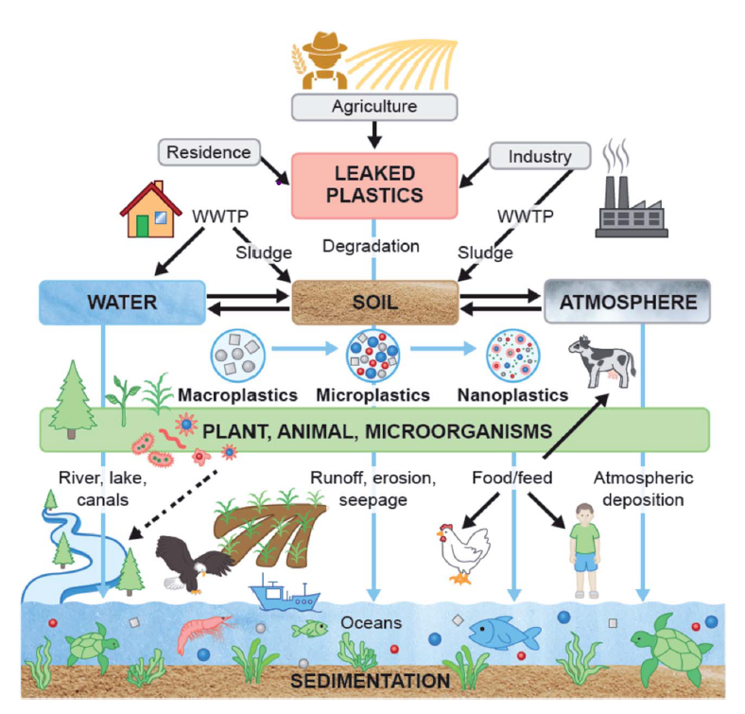
Şekil 1. MP’lerin bulunduğu ekosistemler (Roy vd. , 2022)

2.4.1. Karasal Ekosistem

Toprak, canlılığın devamını sağlayan kaynaktır. Besin ve biyoçeşitlilik kaynağı olan toprağa canlılar yaşamı boyunca muhtaçtırlar. Mikroplastiklerden arındırılamayan topraklardan elde edilen besin maddelerinin de mikroplastik içermesi kaçınılmaz bir durumdur. Vücuda alınan besin maddelerinin içinde bulunan mikroplastikler canlı hücrelere geçiş yapabilirler. Bu yüzden topraklarda bulunan mikroplastiklerin etkilerinin araştırılıp nelere sebep olduğu ve olabileceği sonuçları ortaya çıkarılmalıdır.
Toprak, hava ve su ile bağlantılı bir döngü sağlayan araçtır. O yüzden toprağa karışan her madde emilerek tatlı su, deniz ve okyanuslara karışırken tarım ile canlı vücuduna; toprakta bulunan mikroorganizmaların sağladığı döngülerle de atmosfere ve diğer canlılara geçiş sağlamaktadır.
Topraktaki mikroplastikler dikey ve yatay olarak hareket edebilirler. Toprakta MP kirliliği arttığında yağmur sularının geçişini ve toprağın havalanmasını engellerler. MP’ler toprağın hacim ağırlığını azaltmaktadır. Toprağa ilave edilen MP’ler agregat stabilitesini azaltmaktadır. Özellikle de kurak alanlarda toprak-su kıtlığını artırabileceğini düşünülmektedir. Mikrobiyal aktivite üzerinde MP’lerin bazı çalışmalarda enzim aktivitelerini arttırdığı gözlemlenmiştir. Fakat etkileri çok net değildir. Yapılan bir çalışmada MP kirliliğinin polimer türüne göre bakteri cinsisin büyümesini etkileyerek biyoçeşitlilik üzerinde etkili olduğu gözlemlenmiştir ( Akça & Ok, 2021).
Mikroplastikler toprağın makro ve mikro faunasıyla etkileşime girerek biyokimyasal fonksiyonlarını etkiler. Örneğin toprak solucanları, toprakta mikroplastikler mevcut olduğunda yuvalarını farklı şekilde yaparlar ve bu da solucanın toprak ile olan uyumunu etkiler ( Surendran vd. , 2023).
Plastiğin günümüzde büyük sorun haline gelmesinin en büyük sebebi doğada çözünme hızının yavaş olmasıdır. Buna bağlı olarak artan üretim de daha çok plastik çöplüğünün oluşumuna neden olmuştur. Geri dönüşüm ile bu atıklar önemli ölçüde azaltılarak doğaya karışmaları engellenebilmektedir. Fakat yetersiz geri dönüşüm ve bilinçsizce doğaya bırakılan plastik atıkları toprağa karışarak ilk olarak karasal ekosistemi etkilemeye başlar.
Plastik atığın çözünme hızı yavaş olduğu için uzun yıllar toprakta bulunur. Toprakta bulunan ayrıştırıcı mikroorganizmaların enzimleri yapay polimerlere çok az etki gösterebilmektedir. Özellikle mikroplastikler gibi çok küçük boyutlarda olanların tanımlanması ve topraktan ayrıştırılması zordur.
Yapılan çalışmalara göre MP kirliliği, derin toprağa kıyasla üst toprakta daha yüksek olduğu bulunmuştur (Roy vd., 2022). Bunun sebebi toprak yüzeyine bırakılan plastik parçalarıdır. Zamanla plastikler aşınarak mikroplastik boyutunda canlılara ve toprağın derinliklerine nüfus etmektedir. Fakat bu durum uzun sürdüğü için toprak yüzeyinde MP kirliliği daha fazla durumdadır. Tarım arazilerine uygulanan yapay gübrelerde bulunan mikroplastikler sulama ile yeraltı sularına karışmaktadır.
MP’ler biyofiziksel özelliklerinden dolayı toprak yapısına zarar verir. Toprağın havalanmasını, su tutma özelliğini ve su geçirgenliğini azaltır. MP, toprağın organik karbonunu, besin transferini, nitrojen döngüsünü, mikrobiyal aktiviteyi ve biyoçeşitliliği olumsuz etkiler; bu da bitki büyümesinde ve üretkenliğinde azalmaya neden olur. Toprakta MP'lerin varlığı toprağın stabilitesini değiştirir ve çimlenmeyi, sürgün büyümesini ve verimliliği etkiler (Şekil 2.). Yapılan bir çalışmada PLA'dan gelen MP'lerin polietilenden (PE) gelen MP'lere göre çavdar otunun çimlenmesini ve sürgün büyümesini daha fazla azalttığı gözlemlenmiştir. MP’lerin bitkilerde kuraklık ortamına uyum sağlamasına yardımcı olacağına dair fikirler olsa da çoğunluk MP kirliliğinin gıda güvenliğini tehdit ettiğini ve fayda sağlamayacağını belirtmektedir (Roy vd., 2022).

Şekil 2. Karasal Ekosistemde MP’lerin bulunması (Roy vd., 2022)

Topraktaki MP, antibiyotiklerin yanı sıra toksik kimyasalları ve ağır metalleri de emerek toprak biyotasına daha zararlı hale gelir. Plastik üretiminde kullanılan kanserojen madde olan ftalik asid esterlerinin (PAEs) bulaştığı toprakta yetişen sebzeler MP kaynağı haline gelmektedir (Roy vd., 2022).
Tarım uygulamalarından biri olan malç toprağın nemini koruması, verimliliğinin artması ve yabani otların büyümesinin engellenmesi için kullanılmaktadır. Su kullanımını azaltarak işçilik maliyetini indirmesinden dolayı ekonomik yararlara sahiptir. Ayrıca toprak sıcaklığını değiştirerek toprak erozyonunu önler ve haşere istilası riskini azaltarak mahsullerin kök bölgesine yakın ideal bir mikro iklim koşulu sağlar. Fakat saman yerine kullanılan plastik türevi polietilenden (PE) uzun yıllar parçalanmadan toprak üstündeki plastik kalıntı olarak kalırlar. Malçlama işlemi sırasında bu plastik film toprağa gömülür ve fiziksel hasar gibi farklı süreçler yoluyla mikroplastiklere dönüşerek toprakta biyokimyasal/biyolojik bozunmalar meydana getirir. Böylelikle plastik malçlama topraktaki mikroplastik kirliliğini artırır (Surendran vd., 2023).
Başka bir tarım uygulaması olan plastik seralar da düşük maliyetli olmasından dolayı günümüzde önem kazanmıştır. Fakat kullanılan naylon brandalar topraktaki MP kirliliğini arttırmaktadır (Surendran vd., 2023).
Son yıllarda artan tarım ile beraber gübre de önem kazanmıştır. Gübre üretiminde kullanılan evsel ve endüstriyel atıkların kompostlaştırılarak geri dönüştürülmesi de yapılan araştırmalara göre plastik kirliliğini arttırdığı ve topraktaki ağır metal içeriğini arttırdığı gözlemlenmiştir. Genel olarak organik gübrenin toprak sağlığını zenginleştirdiği ve çevreye duyarlı bir uygulama olduğu bilinir. Fakat gübre oluşturulmak istenen atıkta plastik bulunması gübreleme yönteminin faydalarını etkisiz hale getirerek tarıma zarar sağlamaktadır. Bu yüzden günümüzde kontrollü salınan gübre sistemleri kullanılarak tarımda oluşabilecek kirliliklerin engellenmesi sağlanmaya çalışılmaktadır (Surendran vd., 2023).
Endüstride üretilen biyoplastikler doğada parçalanabildiklerinden dolayı günümüzde yaygınlaşmıştır. Üretiminin plastik geri dönüşümünden daha zor olması dezavantajıdır. Ayriyetten yapılan araştırmalarda mevcut tüketiciler biyolojik olarak parçalanabildiği için daha çok tercih ettiklerini belirtmişlerdir. Bu durum biyoplastiklerin plastik tüketimde artışa neden olduğunu göstermektedir. Okso-plastiklerin(biyobozunur) de bozunma potansiyelleri hızlıdır. Fakat yapılan çalışmalarda, eğer parçalanma beklenen zaman diliminde gerçekleşmediyse okso-plastiklerin mikroplastik oluşumuna önemli ölçüde katkıda bulunduğu gösterilmiştir (Surendran vd., 2023).
Direk doğaya bırakılan plastiklerin MP kirliliğine katkısı çok daha fazladır. Örneğin 2019 yılında dünyaya yayılan COVİD-19 pandemisi nedeniyle artan yüz maskesi, eldiven gibi tıbbi koruyucu ekipmanların kullanımı ile yapıldıkları polimer malzemelerin plastik türevi olması plastik kirliliğini arttırmıştır. Doğaya sayısızca atılan maskeler toprakta uzun yıllar çözünmeye bekleyecektir. Bu sırada parçalanarak mikroplastik halini alıp her hücreye geçiş sağlayabileceklerdir. Dünyanın pek çok yerinden toplamış oldukları maskelerden salınan mikroplastik ve nanoplastikleri emisyon taramalı elektron ve atomik kuvvet mikroskobu ile incelemişlerdir. İnceledikleri maskelerden elde ettikleri çalışma sonuçları nanoplastik yoğunluğunun daha fazla olduğunu, mikroplastiklerin ise nispeten daha az oranda olduğunu ve maske başına 1,3-4,4x103 adet parçacığın ortama salındığını bildirmişlerdir (Kenan & Teksoy,2022).
Yayınlanan son çalışmalara göre mikroplastik kirliliği dünyanın en yüksek dağı olan Everest’in zirvesine yakın konumdan alınan kar örneklerinde de (3-119 MP/L) rastlanmış olup, mikroplastik konsantrasyonuna numune alınan konumun yüksekliği, turizm, rüzgar ve yağış gibi hava koşullarının etki ettiği gözlemlenmiştir (Kenan & Teksoy,2022).
MP’lerin topraktaki biyolojik bozunma süreçlerine yeni teknolojik yöntemler bulunmaya çalışılıyor. Örneğin toprak solucanlarının topraktaki plastiklerin biyolojik olarak parçalayıp hızlı şekilde bozulmalarını artırabileceği belirtiliyor. Başka bir örnekse bitkiden elde edilen yenilebilir plastiktir. Meksika’da kaktüs bitkisinden biyobozunur plastik elde edilmiştir. Bu plastiğin gıda maddeleriyle teması sonucu klasik plastik polimerlerine göre daha az geçiş sağladığı gözlemlenmiştir. Bunlar gibi birçok yöntemin değerlendirip uygulamaya koyulması gerekmektedir. Çünkü plastik sorunu artık gezegenimizdeki ekosistemleri ve canlılığı tehdit etmektedir (Roy vd.,2022).

2.4.2. Deniz Ekosistemi

Deniz ekosistemindeki mikroplastiklere (MP'ler) ilk kez 1971'de rastlandı. Kuzey Buz denizinde rastlanan MP’lerin küresel ısınmayı arttırdığı düşünülmektedir. Dünyadaki nehirler özellikle kirlilik savunmasızdır. Yüzey akışı, atmosferik birikim, drenaj alanındaki ve plastik döküntüler tatlı su alıcı sistemlerine aktarır. Bu sistemde deniz kıyılarına taşınım sağlamaktadır ve MP’leri denizle buluşturmaktadır. Dünyanın en büyük tatlı su gölü olan Baykal Gölü'nde (Rusya) mikroplastiklere rastlanmasa da Selenga kıyısında plastik kalıntılarına rastlanmıştır. Nehir sularındaki plastik atıklar aynı zamanda kıyı şeritlerinde de karaya oturabilir, tortular oluşturabilir, organizmalar tarafından yutulabilir veya akıntıyla taşınabilmektedir (Roy vd., 2022).
Yayınlanan plastik enkaz araştırmalarının çoğu okyanus yüzeyine odaklanmış durumdadır. Bunun sebebi yüzen plastiklerden numune alma kolaylığıdır. Fakat artık derin sulara, çökeltilere, tatlı sulara, toprağa, havaya ve biyolojik sistemlere doğru genişleyen bir alana sahiptir. Mikroplastikler okyanus ve denizlerde bulunan girdaplarda, dip sedimanlarında ve sanayinin yoğun olduğu bölgelerde birikme eğilimindedir. 2021 yılı verilerine göre sadece kültür balıkçılığı faaliyeti 300 milyondan fazla parçacığın bir yılda denizlere girmesine neden olmaktadır. Tüm Adriyatik bölgesinde mikroplastiklerin tespit edildiği bidirilmiştir (Kenan & Teksoy,2022).
Russel ve Webster, İskoçya denizlerindeki mikroplastik konsantrasyonunun yıllık değerlendirmesini yapmak için Ocak 2014 ve Ocak 2020 yılları arasında aralarında 26 adet açık deniz bölgesi olmak üzere toplam 398 istasyondan toplanmış numuneleri analiz etmişlerdir. Örnekleme bölgelerinin neredeyse %65’inde mikroplastik tespit edilmiş. Kalabalık bölgelerde kırsal kesime göre daha çok mikroplastik bulunmuştur.
Yapılan çalışmalarda deniz sularında belirlenen mikroplastik konsantrasyonu Kuzey Denizi’nde maksimum 0.04-0.05 partikül/m³, Kuzeybatı Atlantik’te 20.328 partikül/km², Kuzeydoğu Atlantik’te 0.01-0.32 cm³/m³, Akdeniz’de ortalama 0.116 partikül/m², Kuzeydoğu Pasifik’te 31.982- 969.777 partikül/km², Kuzeybatı Pasifik’te ortalama 174.000 partikül/km² olarak bildirilmiştir (Franco vd., 2021). Ülkemiz sularında belirlenen mikroplastik konsantrasyonu ise İskenderun Körfezinde 2.888.889 partikül/km2, Güney Karadeniz’de 2.667±2.325 partikül/m3, Datça’da 1154.4 ±700.3 -2073.3±648.6 partikül/kg kuru ağırlık olarak raporlanmıştır (Kocamaz,2019).
Okyanusta yüzen plastik miktarı tahminen 236.000 metrik ton kadar yüksektir. Kişi başına 4,8 ila 12,7 milyon ton plastik atık olduğunu öne sürülüyor (URL-2,2024). Yılda okyanuslara girilecek ve öngörülen kümülatif girdilerin 2025 yılına kadar on kat artacağı öngörülüyor.
Deniz çevresinde en çok görülen mikroplastik çeşitleri: Yüksek yoğunluklu polietilen, düşük yoğunluklu polietilen, Polipropilen, Polistiren, Polivinil klorür, Poli metil akrilat, Polietilen tereftalat, Poliüretan, Polyester. Haliçlerde ise bildirilen en yaygın polimer türleri polietilen, polipropilen ve polistiren olmuştur. Bunun nedeni kısmen çoğu çalışmanın tercihen bu düşük yoğunluklu polimerlerin kullanılmasıdır. Bu durum haliçlerde flora ve faunanın yanı sıra tuzluluk ve pH gradyentlerini de etkilemektedir (Arı & Öğüt,2021).

Genel olarak plastik atıkların karadan okyanuslara taşınması karmaşık bir süreçtir. İnsan nüfusu yoğunluğu, kentleşme, kişi başına düşen gelir, hidrolojik koşullar gibi çeşitli faktörlerden etkilenir. Plastiklerin denize aktarılması nehir, akarsular, yağmur suları ve afetler ile kolaylaştırır. Yüzey sularındaki mikroplasikler ise akıntıların şiddetiyle büyük boyuttaki plastik parçaları küçülerek mikroplastik boyutuna gelirler. Akıntılarla her yere dağılan mikroplastiklerin çökelmeleri okyanus tabanında gözlemlenir. Örneğin Pasifik Okyanusunda bulunan dünyanın en derin çukuru olan Mariana Çukuruna gönderilen kameralarla çukurda bir adet plastik pet şişe olduğu gözlemlenmiştir. Bu veri bize plastiklerin okyanusun her yerinde tehlikeli boyutta olabileceğinin göstergesidir. Ayrıca plastikler katkı maddeleri salar, çevresel kirleticileri yoğunlaştırır, egzotik ve patojenik türler de dahil olmak üzere biyofilmler için substrat görevi görür (Hale vd., 2020).
Mikroplastiklerin boyutlarından dolayı deniz canlılarının hücrelerine kolaylıkla nüfus edebilirler. Çoğu deniz canlısı suyu hücrelerinden geçirerek suda bulunan besinleri hücrelerine difüze ederek beslenir. Su da bulunan mikroplastikler de bu canlıların hücrelerine besin olarak giriş yapar (Şekil 3.). Örneğin yapılan çalışmalarda suya karışan mikroplastiklerin balıklara geçtiği keşfedilmiştir. İnsanların balıkları tüketmesiyle vücutlarına aldıkları mikroplastiklerin gen mekanizmalarında değişimlere yol açtığı düşünülmektedir.

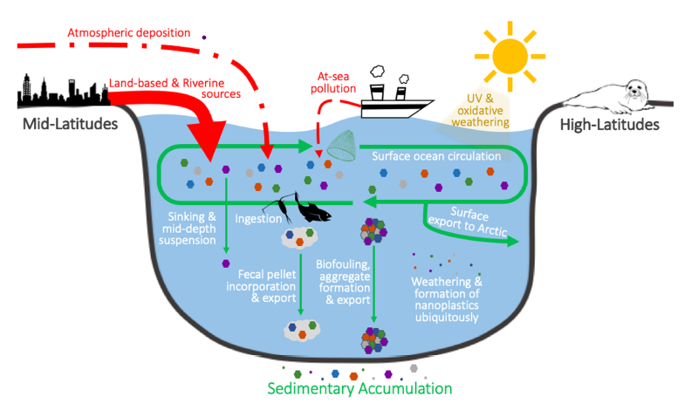

Şekil 3. Denizel ekosistemde MP bulunması (Hale vd., 2020)

Mikroplastiklerin en tehlikeli kısımlarından biri de bakterilerin büyümesi ve çoğalması için bir yüzey görevi görmesidir. Fakat daha sonra yapılmış olan çalışmalarda, plastik malzemelerin çevresel ortamda fiziksel ve kimyasal olaylar sonucu bozunmasıyla yüzey alanlarının arttığı ve plastiklerin hidrofobik bir yüzeye sahip olması nedeniyle çeşitli hidrofobik organik kirleticileri (polisiklik aromatik hidrokarbonlar, poliklorlu bifeniller vb), ağır metalleri, pestisitleri, farmosötik kirleticileri ve ksenebiyotik kimyasalları üzerlerine absorbladığı bildirilmiştir. Ayrıca bu kirleticilerin sucul canlıların besin zincirine girebildiği bu sayede sucul canlıların bünyesinde birikerek çeşitli anomaliliklere sebep olduğu ve besin zinciri yoluyla insanlara kadar taşınabildiği belirtilmiştir ( Kenan & Teksoy,2022).

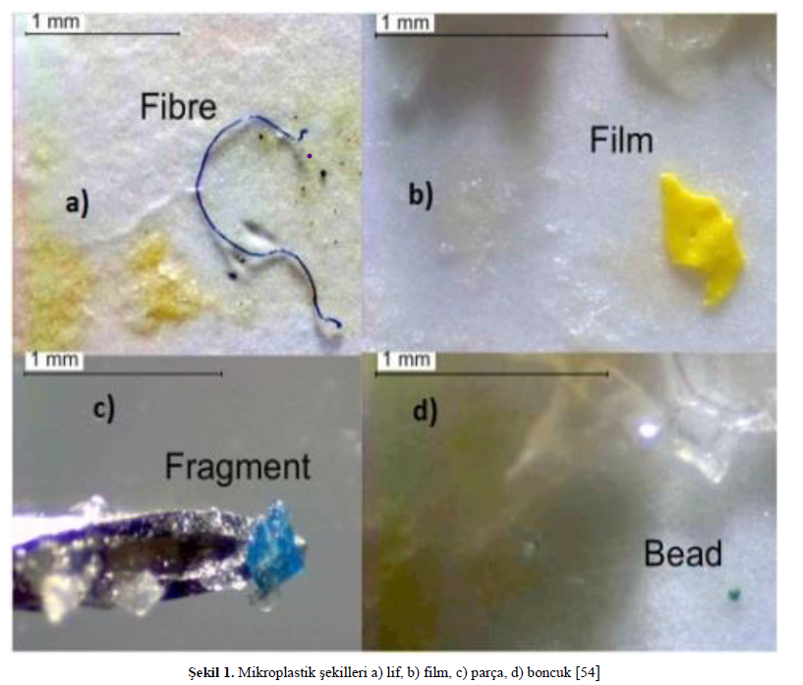
Şekil 4. Mp’lerin şekilleri a) lif, b) film, c) parça, d) boncuk ( Kenan & Teksoy,2022)

Şekil 4. ‘te görüldüğü gibi mikroplastiklerin boyut ve şekilleri deniz ekosistemindeki canlıların besin zincirine girmesine olanak sağlar. MP’lerin insanlara geçişiyle oluşan toksik etkileri önemli ölçüde tehlikelidir.
İnsanlık dünya yaşamında ihtiyacı gereği suya kıyısı bulunan yerlerde yaşamını sürdürmüştür. Bununla birlikte oluşan atık ve çöpler sulara kolaylıkla bulaşmıştır. Günümüzde bulaşan bu çöplerin başında plastikler gelmektedir. Kıyafetlerde bulunan mikrolifler, deterjanlar ve kremlerdeki mikroboncuk mikroplastikler yıkama esnasında kanalizasyona aktarılırlar. Bu tesisler, suyun çevreye geri verilmesi veya yeniden kullanılması durumunda kirlenmeyi önlemek için evsel, kentsel ve endüstriyel faaliyetlerden kaynaklanan atık suları alır ve arıtır. Fakat atık su arıtma tesisleri atık sudan mikroplastikleri uzaklaştırmak için tasarlanmamıştır. Bu yüzden arıtma tesislerine giden atık sulardaki mikroplastikler boyutlarının çok küçük olmasından dolayı arıtıma uğrayamadan yüzeysel sulara karışmaktadır.
Kentsel atık su arıtma tesislerindeki ikincil ve üçüncül arıtma uygulamalarında mikroplastiklerin %64 ile %99 arasındaki oranda tutulduğu düşünülmesine rağmen deşarj edilen sularda yine de mikroplastik mevcudiyetinin olduğu bildirilmiştir. Yüksek uzaklaştırma verimliliğine rağmen günde ortalama 109 MP'nin çevreye salınabileceği tahmin edilmektedir (Kenan & Teksoy,2022).
Arıtma tesislerinden her an doğaya bırakılan binlerce m³ su olduğu düşünüldüğünde mikroplastiklerin deniz, göl ve nehirlerde bulunma oranlarının oldukça fazla olduğu tahmin edilebilir bir sonuçtur.
2019 yılında İspanya Cádiz’de bulunan 2 tane Atık Arıtma Tesisinde örnekler alınarak 3 ay boyunca inceleme yapılmıştır. Bu tesislerin deniz ekosistemlerindeki mikroplastiklerin ana kaynaklarından biri olduğu belirlenmiştir (Franco vd., 2021). Endüstriyel ve kentsel atık sularının giriş ve çıkışları incelenmiştir. Mikroplastikler boyutlarına, kütlelerine, şekillerine ve türlerine göre analiz edilmiştir. Çalışmada en çok 100–355 μm boyutundaki mikroliflerin bulunduğu ortaya koyuldu. Polimerlerin türüne ilişkin olarak Fourier-dönüştürülmüş kızılötesi spektroskopi (ATR-FTIR) kullanılarak 17 tane polimer tanımlandı. En çok rastlananlar polimerler ise PVC, PE, EAA ve HDPE idi. Deşarj noktasına yakın heterojen mikroplastik bolluğu gözlemlendi (Franco vd., 2021).
Elde edilen sonuçlar, incelenen arıtma tesislerinin arıtma işlemlerine rağmen boşaltılan büyük su kütleleri nedeniyle su ekosisteminde önemli bir MP kaynağı olarak bulunduğunu göstermektedir (Franco vd., 2021).
Çin’de ise 11 ilde bulunan 28 atık su arıtma tesisinde 79 adet çamur örneğini incelemişlerdir. Yapılan çalışmaya göre ise çamurun içerisinde 1kg kuru çamur için ortalama 22,7±12,1 x10³ partikül tespit edilmiştir. Sadece atık sularla değil katı çöplerin birikimi de mikroplastik kaynağı olarak su ekosistemini etkiler. Oluşan mikroplastik sızıntı su direkt toprağa karışır ya da atmosfere karışması yoluyla toprağa girebilirler. Araştırmacılar tüm sızıntı suyu örneklerinde mikroplastik varlığını tespit etmişlerdir (Kenan & Teksoy,2022).
Plastik çöpler ve mikroplastikler daha sonra akıntılar yoluyla okyanusta hareket ederler. Bu hareket plastiklerin denizde bulunduğu alandan en uzak sulara bile ulaşmasına neden olabilir. Tehlike bu yüzden büyümektedir. Plastik her zaman yüzeyde yüzmez; aynı zamanda doğrudan deniz tabanına batabilir, su altı çığlarına kapılabilir ve denizaltı kanyonlarından akan tortularla karışabilir. Denizin derinliklerine ulaşan plastik, deniz yaşamı için sıcak noktalar olan bölgelerde deniz tabanı çökeltilerine gömülebilir. Derin denizdeki mikroplastikler sonunda yüzeylerinde toksinler biriktirir. Toksinle kaplı bu plastik daha sonra en küçük deniz yaşamı tarafından yenilir, bu da onun besin zincirine girmesine, daha büyük deniz hayvanları ve ardından insanlar tarafından tüketilmesine neden olur (Şekil 5.) (He vd., 2021).

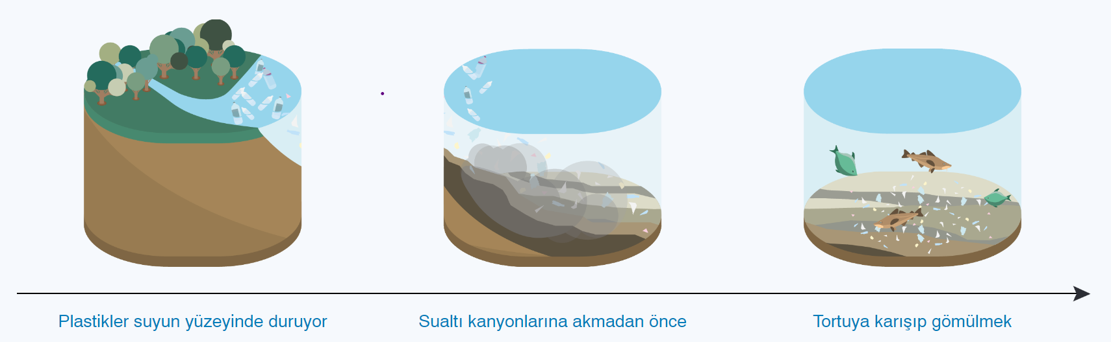
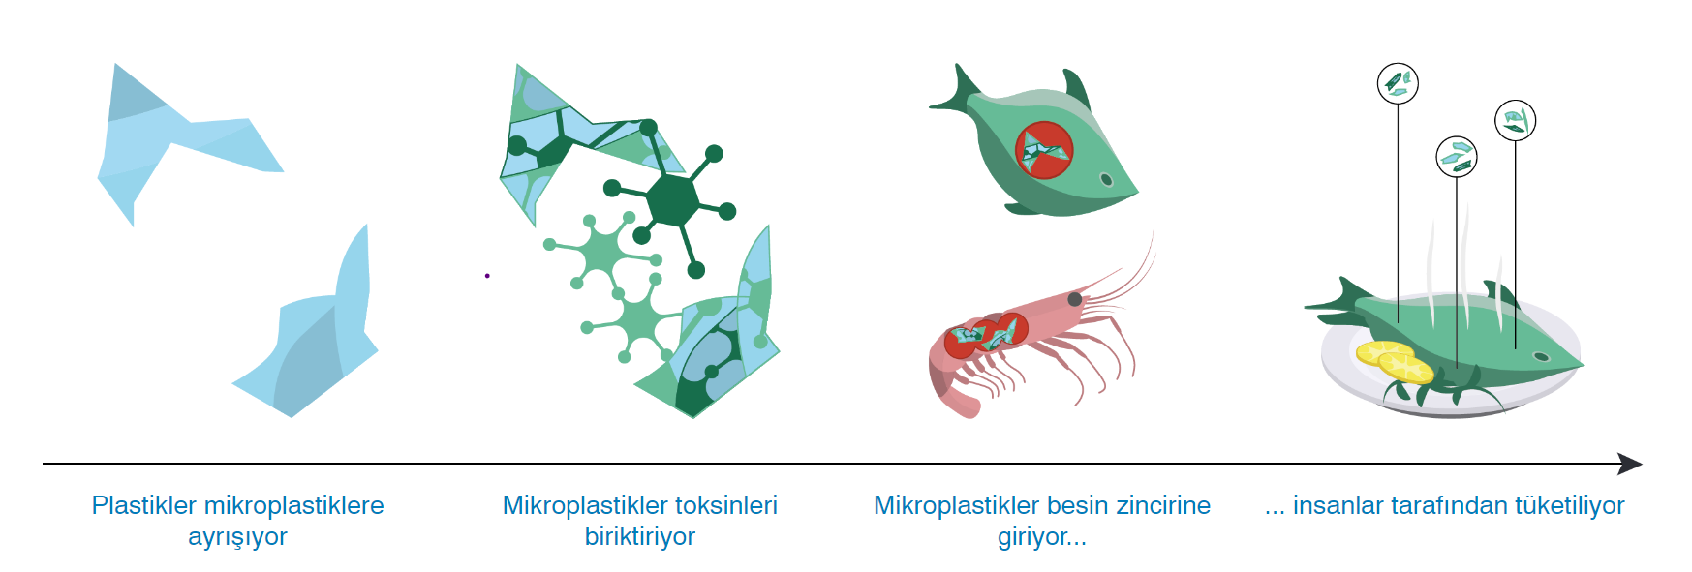
Şekil 5. MP’lerin denize ve canlılara bulaşması (URL-6,2024)

Mikroplastiklerin sulardaki diğer kirleticileri emerek ekosistemde tehdit oluşturmaktadır. Bu büyük tehdite karşı birçok Avrupa Birliği ülkesinde plastik kullanımına ilişkin yasaklar ve kısıtlamalar getirilmiştir. Ve getirilmeye devam ediyordur. 2020/741 sayılı AB Düzenlemesi suyun yeniden kullanımına ilişkin gereklilikleri belirlemiş, çevreyi ve canlı organizmaları korumak için MP'ler ve mikro kirleticilerin araştırılması gerektiğini belirtmektedir.

2.4.3. Atmosferde Mikroplastikler

Denizlerdeki plastik kirliliği iyi bir şekilde belgelenmiş ve analizleri yapılmıştır. Fakat mikroplastiklerin kıtasal alanın büyüklüğünden dolayı kirletme oranına sınırlı derecede odaklanılmıştır. Atmosfer karasal ve denizel hava akışından oluşur. Fabrika bacalarından çıkan dumanları bölgeden çok uzaklara ileten bu akıştır. Karada gelişen endüstri ve sanayi atıkları hava yoluyla kilometrelerce uzaklara atmosfer yardımıyla ulaşır. Mikroplastikler ele alındığında ise boyutlarından dolayı taşınıp avantajı ekosistemde büyük olumsuz etkilere neden olur (Şekil 6.).

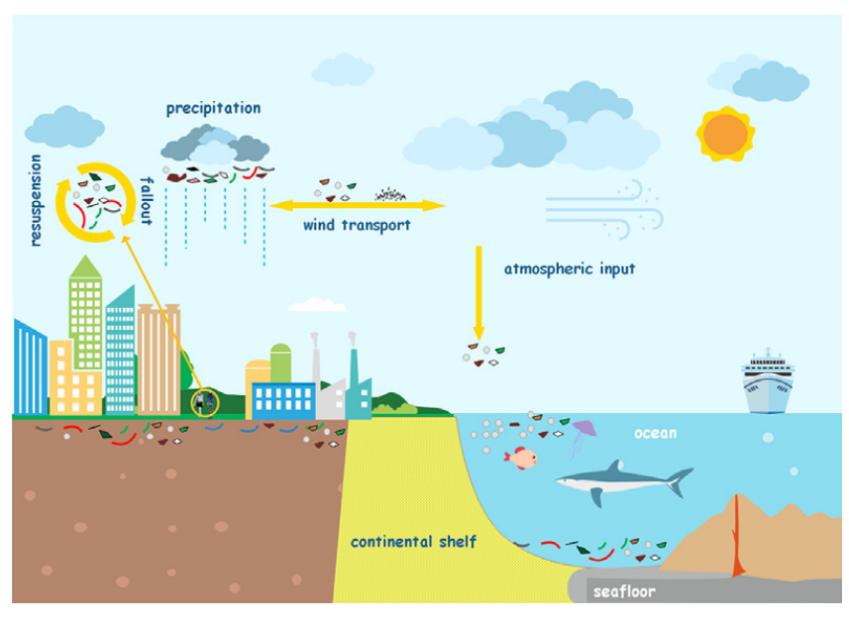
Şekil 6. Atmosferde MP geçişleri (Liu vd., 2019)

Mikroplastik liflerinin % 80’inin nehirler ve denizler ile geldiği belgelenmiştir. Sentetik elyaf ve giysiler bu liflerin en önemli kaynağıdır. Çamaşır makineleri bu yüzden büyük miktarlarda mikroplastikleri atık sulara boşaltarak nehir ve denizlerin kirliliğine neden olmaktadır. 2016 yılında yapılan bir çalışmada Fransa’nın en kalabalık şehri olan Paris’te bulunan Seine ve Marne nehirleri üzerinde atmosferik mikroplastik ölçüm analizleri yapılmıştır. Nehirlerin yakınına koyulan demir hava hunileri kullanılarak düzenli olarak havadaki partiküller toplanmış ve içlerindeki mikroplastik miktarı ölçülmüştür. 1 yıl boyunca izlenen sahada atmosferik serpinti 2 ila 355 parçacık/m²/gün arasında değiştiği gözlemlenmiştir (Dris vd., 2016).
Yapılan çalışmada sayım sırasında liflerin uzunluğu ölçülmüş ve en küçük liflerin (200–400 μm ve 400–600 μm boyut aralıklarında) baskın olduğu, daha büyük boyut aralıklarındaki liflerin ise nadir olduğu görülmüştür. 50 μm – 200 μm boyut aralığında çok az lif bulunmuştur. Stereomikroskopta 50 μm'den küçük lifler de gözlendiği ancak bunların zor belirlenebildiğinden dolayı dikkate alınmadığı ifade edilmiştir (Dris vd., 2016).
Fourier Transforminfrared (FT-IR) spektroskopisi, analiz edilen liflerin yarısının doğal lifler (%50) olduğunu ve çoğunlukla pamuk veya yünden oluştuğunu gösterilmiştir. Geriye kalan lifler insan yapımı olan liflerdir. Toplam liflerin %21'i doğal polimerlerin dönüştürülmesiyle üretilmiştir. Diğer liflerin %17'si, esas olarak polietilen-tereftalat ve poliamid lifi olmak üzere tamamen sentetik liflere karşılık gelmektedir. Diğer %12'lik elyaflar, tamamen sentetik elyaflar (polietilen-tereftalat ve poliüretan karışımı); doğal ve sentetik malzemelerin bir karışımı olan elyaflar (pamuk ve poliamid) dahil olmak üzere farklı malzemelerin bir karışımından yapılır. Analiz edilen liflerin %29'unda petrokimyasallar bulunmuştur (Dris vd., 2016).
Her bölgedeki toplam liflerin ortalama atmosferik akışına (110 ve 53 parçacık/ m2/gün), liflerin uzunluğuna yaklaşık kesitine (80 μm2) ve atmosferik liflerin kütlesine göre yıllık serpinti değerlendirilmiştir. Bu sonuçlar atmosferik serpintide önemli miktarda lif bulunduğunu göstermektedir. Mikroplastikler de dahil olmak üzere atmosferdeki bu lifler, rüzgar yoluyla su ortamına taşınabilir, şehirlerin yüzeylerinde, tarımsal sistemlerde birikebilir. Birikme sonrasında karasal organizmaları etkileyebilirler. Ve sonuç olarak kentsel bir alandaki plastik kaynakların, akışları konusunu ele alan araştırmaların ve verilerin eksikliği göz önüne alındığında atmosferik serpintinin mikroplastik kaynağı olarak önemini değerlendirmek zor olduğuna karar verilmiştir (Dris vd., 2016).
Mikroplastikler sahip oldukları boyut ve yoğunluk özellikleri nedeniyle havada asılı halde kalıp hava sirkülasyonuyla beraber başka alanlara geçiş yapabilirler. Yapılan çalışmalarda insanların günün büyük bir bölümünü geçirdiği ev ve ofis gibi kapalı mekanlarda havada bulunan mikroplastik konsantrasyonunu 0,4-59,4 lif/m3 olarak tespit etmişlerdir. Yine aynı çalışmada açık alanlarda havada bulunan mikroplastik konsantrasyonun 0,3-1,5 lif/m3 olduğu ifade edilmiştir.
2019 yılında yapılan çalışmada nüfus yoğunluğuyla bilinen ünlü şehir Şangay kentinde bulunan bir tren istasyonunda ve şehre daha uzak bulunan bir alandan alınan havada bulunan askıdaki mikroplastikler (SAMPs) incelenmiştir. YN istasyonunda ve istasyona yakın yerlerde daha yüksek rakımdaki yerlere kıyasla daha yüksek SAMP kirliliği gözlemlenmiştir. Bu çalışmalar, deniz mikroplastiklerinin sonuçta atmosferik birikim yoluyla karasal ortamlardan türetilebileceğini öne sürüyor. Sonuçlar 2018'in Mart ve Nisan aylarında Şangay havasında10,06 kg SAMP'nin olduğunu gösteriyor (Liu vd., 2019). Bu çalışma sayesinde mikroplastiklerin sadece besin yoluyla değil hava yoluyla da insan vücuduna bulaşabildiğini göstermiştir. Dolayısıyla mikroplastiklerin havada asılı kalarak insan solunum sistemine ve sağlığına yönelik potansiyel bir tehdit oluştuğu gözlemlenmektedir.

2.5. Mikroplastiklerin Canlı Organizmalar Üzerindeki Etkileri

Mikroplastiklerin doğadaki etkileri araştırıldığında elde edilen sonuçlar ile canlıların üzerindeki etkileri merak edilmiştir. Son 10 yılda mikroplastik teriminin hayatımıza girmesiyle canlılar üzerindeki etkileri araştırılmaya başlanmıştır.

2.5.1.Bakteriler

2.5.1.1. Bakterilerde MP’lerin Enzim Aktivesine Etkisi

MP’ler toprak ekosistemlerine girdikten sonra toprak işleme, biyolojik müdahale ve kuru-ıslak döngü gibi kuvvetler yoluyla toprağa entegre edilebilirler. Bu durum toprağın kütle yoğunluğunu, gözenekliliğini, elektriksel iletkenliğini, su tutma kapasitesini, pH değerini ve besin içeriğini değiştirerek hem mikrobiyal toplulukların çeşitliliğini hem de enzim aktivitelerini etkileyebilir.
2022 yılında yayınlanan makalede Pekin’nin Zhaoquanying Kasabasında bulunan tarım arazisinden toprak örneği alınmıştır. Bu örnek plastik kirliliği içermeyen kahverengi toprağa sahiptir. Toprak örnekleri içerisindeki bitki kökleri, büyük organik maddeler ve taşlardan gibi kalıntılardan arındırılmak için oda sıcaklığında kurutuldu ve elendi. Deney için satın alınan MP’ler PE, PS ve PVC plastikleri olup 2019 yılında dünya çapındaki toplam plastik üretiminin yaklaşık %46'sını oluşturan plastik türevleridir. Bu çalışmada 7 farklı uygulama yapılmıştır: 1) CK, plastik ilave yok; 2) PE1, toprağa eklenen %7 (a/a) PE; 3) PE2, toprağa eklenen %14 (a/a) PE; 4) PS1, toprağa %7 (a/a) PS eklendi; 5) PS2, toprağa %14 (a/a) PS eklendi; 6) PVC1, toprağa %7 (a/a) PVC eklendi; ve 7) PVC2, toprağa %14 (a/a) PVC eklendi. 310 günlük bir çalışmanın sonucunda topraktan bakteri ve mantar DNA izolasyonu yapılmıştır. Elde edilen DNA’lar ile 16S rDNA ve ITS bölgeri için primerler tasarlanmıştır. Üreaz (URE), katalaz(CAT) ve alkalin fosfataz(ALP) enzim aktiviteleri ölçülmüştür. MP'lerin topraktaki CAT, URE ve ALP enzim aktivitelerini önemli ölçüde uyardığı keşfedildi. PVC2 uygulanan toprak bakteriler üzerinde diğer MP’lere göre CAT aktivitesini daha çok arttırıcı etki yaptığı gözlemlenmiştir. CK (mikroplastik uygulanmayan toprak) örneğine göre %38,0 CAT aktivitesi daha yüksek ölçüldü (Şekil 7.). Yüksek konsantrasyonlu PS ve PVC'nin CAT enzim aktivitesi üzerindeki etkisi, düşük konsantrasyonlu PE'den daha fazlaydı ancak %7 PE ile %14 PE arasında anlamlı bir fark ladığı keşfedilmiştir ( Fan vd., 2022).

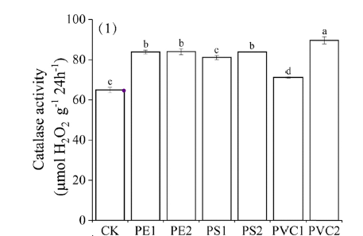
Şekil 7. Bakteri enzimlerinin MP’ye maruz kalmasıyla katalaz aktivitelerindeki değişim (Fan vd., 2022)

URE aktivitesi üzerinde en büyük etkiyi PS1 uygulaması ile gösterilmiştir ve CK uygulamasına göre %63,2 daha yüksekti.(Şekil 8.) PE1, PE2, PS2 ve CK uygulamalarında arasında anlamlı bir fark yoktu. PVC1 uygulamasının etkileri anlamlı derecede daha yüksekti. CK ve PE’nin farklı konsantrasyonlardaki uygulamaları arasında anlamlı bir fark gözlemlenmedi. PS ve PVC'nin farklı konsantrasyonlarının topraktaki bakterilerde URE enzim aktivitesi üzerindeki etkisinde önemli fark vardı (Fan vd., 2022).

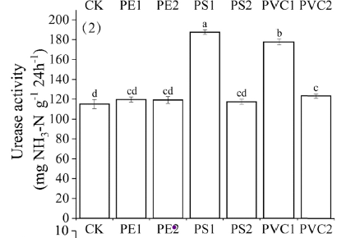
Şekil 8. Bakteri enzimlerinin MP’ye maruz kalmasıyla üreaz aktivitelerindeki değişim (Fan vd., 2022)

MP'lerin ALP üzerindeki aktivasyon etkisi şu sırayla azaldı: PE2 > PVC1 > PE1 > PS2 > PVC2 > PS1 > CK. PE2 uygulaması ALP üzerinde en büyük aktivasyon etkisine sahipti ve bu oran CK uygulamasından %20,8 daha yüksek olduğu bulunmuştur (Şekil 9.). Yüksek konsantrasyonlu PE ve PS'nin ALP enzim aktivitesi üzerindeki etkisi, düşük konsantrasyonlu PE ve PS'den önemli ölçüde daha yüksektir (Fan vd., 2022).

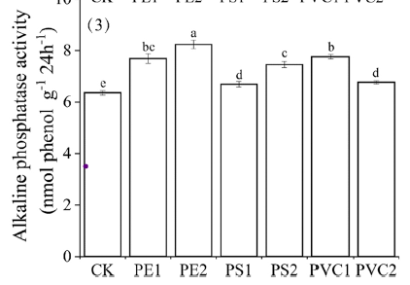
Şekil 9. Bakteri enzimlerinin MP’ye maruz kalmasıyla alkalin fosfataz aktivitelerindeki değişim (Fan vd., 2022)

Yapılan bu çalışma ile MP'lerin yüksek konsantrasyonlarda, düşük konsantrasyonlara göre daha çok enzim aktivitelerini arttırdığı gözlemlenmiştir.

2.5.1.2. MP'lerin Toprak Bakteri Çeşitliliği ve Topluluk Bileşimi Üzerindeki Etkileri

PVC’nin bakteri çeşitliliğini önemli ölçüde azalttığını gösterdi. Bunlar arasında Aktinobakteriler, Asidobakteriler ve Chloreflexi'nin bolluğu %10'dan fazla olmasına rağmen azalış gösterdiği kayıt edilmiştir (Fan vd., 2022).
Yapılan araştırmada kullanılan filum düzeyinde bakterilerin topluluk bileşimi (operasyonel taksonomik birimler, OTU) değeri ile karşılaştırma yapılmıştır. İstisnai olarak PS2 grubunda Proteobakteri bolluğu CK’ya göre önemli ölçüde daha yüksektir; özellikle PVC1 uygulamasındaki Proteobakteri bolluğu %67,2 idi; bu da CK uygulamasına göre yaklaşık dört katıydı (Şekil 10.) (Fan vd., 2022).
PVC1 dışında diğer MP gruplarında Actinobacteria bolluğu CK grubuna göre 7 konsantrasyonda daha yüksekti. MP eklenmemiş Asidobakteriler %22,1 ile en yüksek bolluğu gösterirken PVC1 ile işlenen Asidobakteriler %4,1 ile en düşük bolluğu gösterdi. En yüksek Chloreflexi bolluğu PS1 grubunda %17,4, en düşük oran ise PVC1 grubunda %6,9 olarak gözlendi (Şekil 10.) (Fan vd., 2022).

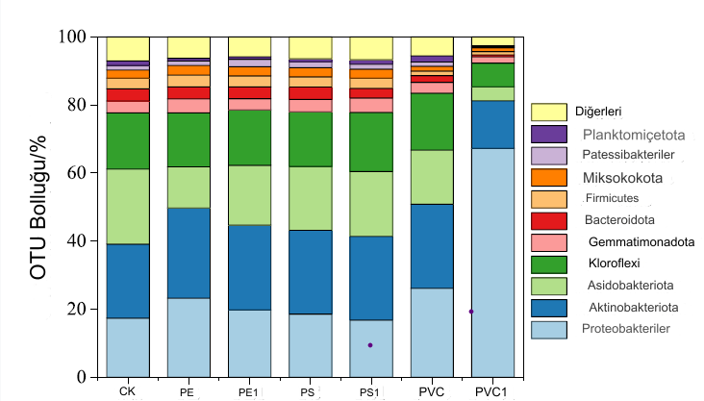

Şekil 10. Bakterilerde MP çeşitine göre koloni oluşma yüzdeleri (Fan vd., 2022)

2.5.1.3. MP’lerin Bakteri Metabolizması Üzerindeki Etkileri

Yapılan bir çalışmada toprağa uygulanan MP içeriğinin topraktaki organik maddelerin (SOM) oluşumunu yükselttiği bulunmuştur MP'lerin %28'i, çözünmüş organik karbon, çözünmüş organik nitrojen, NO3-, çözünmüş organik fosfor, PO43-, yüksek moleküler ağırlıklı hümik maddeler ve fulvik asit dahil olmak üzere toprakta çözünmüş organik maddenin besin bileşenlerini önemli ölçüde artırabilir. Ayrıca SOM miktarı ile dehidrojenaz aktivitesi arasında anlamlı bir korelasyon bulunmuştur. Bunun sebebi MP’lerin enzim aktivitesini arttırmasının sonucu olarak görülmüştür (Şekil 11.) (Fan vd., 2022).
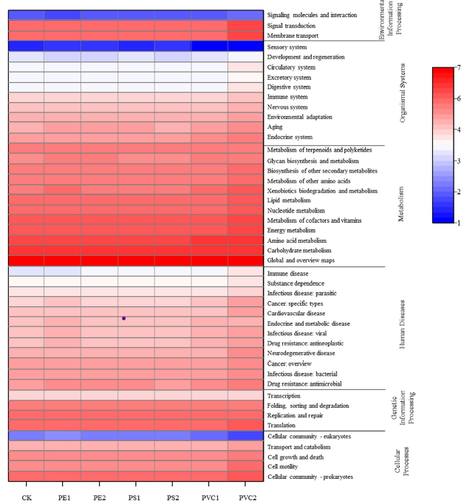

Şekil 11. Farklı çeşit MP’lerle muamele edilmiş topraktaki bakterilerin fonksiyonel çeşitliliğinin ısı haritası (Fan vd., 2022)

2.5.1.4. MP’ler Bakterilerde Biyofilm Oluşturur ve Toksik Maddelerin Taşınmasına Sebep Olur

MP'lerin geniş spesifik yüzey alanları ve hidrofobikliği, geniş bir kirletici yelpazesi için vektör olmaya duyarlıdırlar. MP'ler bu yüzden mikrobiyal kolonizasyon için etkili bir substrattır ve bakterilerin biyofilm oluşturmasına sebep olur. Biyofilm kaplı MP'ler de mükemmel bir adsorban sistemi olarak görev yapabilir. Spesifik olarak, biyofilm kaplı MP'ler yüzeylerinde büyük miktarda kirletici madde biriktirir ve kirletici maddeyi parçalayan bakteriler için yaşam alanları sağlar. Bu, kirleticilerin biyolojik olarak parçalanması için yararlı olabilir. Artan biyolojik bozunma su ortamlarındaki kirletici konsantrasyonlarını azaltabilir. Bu bulgu MP'lerin gerçek riskini ve bunların su ortamlarındaki karmaşık etkilerini daha iyi açıklamaktadır (He vd., 2022).
Mikrosistinler (MC'ler) siyanobakterilerin ürettiği, yaban hayatı ve insan sağlığı için tehdit oluşturan çevre kirleticilerdir. MC-LR, en sık bildirilen MC analoglarından biridir. Yakın zamanda yapılan bir araştırmada MP'lerin MC-LR'yi adsorbe ettiği doğruladı. MP'lerin bu adsorpsiyonu toksik maddelerin uzun menzilli taşınmasını artırabilir. Özellikle su ortamlarındaki maddeler için daha fazla tehlike içermektedir. MP'ler tarafından adsorbe edilen maddeler suda yaşayan organizmalar tarafından yutulabilir. Dolayısıyla besin ağı transferine ve toksik maddelerin biyolojik birikimine neden olabilir (Şekil 12.). Bu durum kirleticilerin ekolojik risklerini daha da arttırır (He vd., 2022).

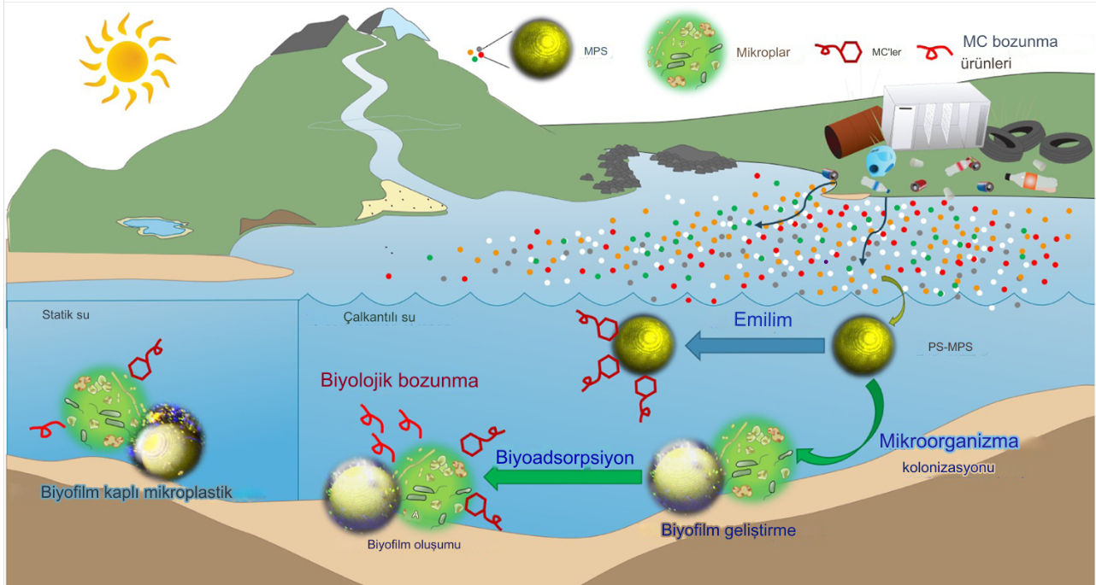
Şekil 12. Bakterilerin MP’ler ile biofilm oluşturması (He vd., 2022)

2.5.1.5. MP’ler Gen Aktarımı ile Bakteride Direnç Sağlar

Mobil genetik elemanlar (MGE), genomlar içinde ya da arasında hareket eden DNA'lar olarak tanımlanabilir. Antimikrobiyal direncin gelişimi, mikroorganizmalar arasında gen değişimini kolaylaştıran yatay gen transferi ,plazmitler, transpozonlar, bakteriyofajlar, yerleştirme dizileri ve integronlar gibi mobil genetik elementler (MGE'ler) yoluyla veya azaltılmış gen aktarımı yoluyla elde edilebilir (Zhang vd., 2020).
Sülfonamid direnç genleri (sul genleri), tetrasiklin direnç genleri (tet genleri), kinolon direnç genleri (qnr genleri) ve eritromisin direnç genlerini (erm genleri) içeren ARG'ler, çevredeki suya göre 3 kat daha yüksekti. Benzer şekilde, sınıf 1 integron integraz geninin (intI1) bolluğu mikroplastiklerde suya kıyasla 3 kat daha yüksekti (Zhang vd., 2020).
Son zamanlarda çoklu ilaca dirençli Aeromonas spp. belgelemiştir. Direnç genlerini (ampC, blaOXA, cphA, qnrA, catB) ve virülans faktörlerini (rtxA, aerA, ahh1, hylA, toxA) barındıran (balık patojenleri); Norveç kıyılarındaki plastiklerde direnç genleri (blaDHA, tetD, aac3, ampC, catB) ve virülans faktörlerini (ureB, ureG) taşıyan çoklu ilaca dirençli Morganella morganii ve Acinetobacter beijerinckii (fırsatçı insan patojenleri) keşfedilmiştir. Ayrıca toplam 25 bakterinin mikroplastiklerdeki intI1, sul1, sul2, tetG, ermF ve qnrS genleriyle pozitif ilişkili olduğu rapor edilmiştir. Flavobacteriaceae, Pseudomonas ve Desulfovibrio üyeleri önemli konakçılar olarak belirtilmiştir (Zhang vd., 2020).

2.5.1.6. MP’ ler Antibiyotik Direnci Sağlar

Polipropilen (PP) su ürünleri yetiştiriliciliğinde kullanılan bir MP türüdür. PP yüzeyinde çeşitli mikrobiyal toplulukların zenginleştiği bulunmuştur. Mikroorganizmalar tarafından kolonize edilen su ürünleri yetiştiriciliği suyunun sirkülasyonu ile PP biyofilmlerle sarılır. Ve böylelikle biyofimlerle madde taşınımları su ürünlerine geçebilir.
Mikrobiyal hastalıklarda antibiyotikler, büyümeyi teşvik edici olarak yaygın şekilde kullanılmaktadır. Bununla birlikte, bilimsel yönetim ve politika eksikliği nedeniyle deniz ürünleri yetiştiriciliği sistemlerinde antibiyotikler suistimal edilmektedir. Tetrasiklin, sülfonamid, kinolon, makrolid, kloramfenikol, β-laktamaz ve aminoglikozid, deniz ürünleri yetiştiriciliğinde kullanılan yaygın antibiyotik sınıflarıdır. Mikroplastiklerin bakteri topluluklarının evrimini etkilediği ve gen değişimini arttırdığı bulunmuştur. Mikroplastiklere bağlanan antibiyotikler, antibiyotiğe dirençli bakterilerin (ARB), çoklu antibiyotiğe dirençli bakterilerin (MARB) ve süper mikropların ortaya çıkmasına neden olabilir. Antibiyotik direnç genlerinin (ARG'ler) yayılmasını teşvik edebilir. Bakterileri öldürmek için etkili antibiyotik dozu arttırılmaya devam ediyor. Mikroplastiklerin ARB, ARG'ler ve yatay gen transferi (HGT) için vektör olduğu öne sürülüyor. Öldürülmesi zor olan antibiyotiğe dirençli patojen bakterilerin çoğalması ve yayılması, mikroplastiklerin taşınması ve yaygınlaşmasıyla birlikte organizmalar ve insanlar için toksisite etki oluşturabilir. Ayrıca ekolojik çevre için dünya çapında potansiyel risklere neden olabilir (Zhang vd., 2020).
Aynı tip agar plakaları için mikroplastik numunelerdeki ARB'nin toplam ekilebilir bakterilere (TCB) oranı, su numunelerindekinden önemli ölçüde daha yüksekti. Tek antibiyotiğe dirençli bakteriler arasında en yüksek antibiyotik direncinin yüzdesi kloramfenikol (%34,5-%88,6) olurken, bunu tetrasiklin (%34,5-%85,7) ve sülfafurazol (%20,7-%80,0) izledi. Gentamisin (%20,7-%71,4), siprofloksasin (%6,9-%57,1), penisilin (%10,3-%60,0) ve eritromisine (%6,9-%30,7) karşı antibiyotik direnci yüzdesi daha düşüktü. En düşük antibiyotik direnci yüzdesi birden fazla antibiyotiğe karşıydı (%0,69–%27,43). Özetle, mikroplastik numunelerdeki ARB yüzdesi, su numunelerindekinden daha yüksekti (Şekil 13.) (Zhang vd., 2020).

Şekil 13. (A) Toplam ekilebilir bakteri (TCB) sayımlarının numaralandırılması ve Antibiyotiğe dirençli bakterilerin (ARB) farklı antibiyotik türleri ile tedavisi. (B) ARB'nin TCB'ye oranı. TET, tetrasiklin; SFX, sülfafuksazol; CIP, siprofloksasin; CHL, kloramfenikol; PEN, penisilin; GEN, gentamisin; ERY, eritromisin; MIX, agar plakaları ile yedi antibiyotiğin birleşimidir. IW, girişteki su numuneleri; PW, su ürünleri havuzlarındaki su örnekleri; OW, çıkıştaki su numuneleri; IM, girişteki mikroplastik numuneler; PM, su ürünleri havuzlarındaki mikroplastik numuneler; OM, çıkışta mikroplastik numuneler var. CFU/mL, su numunesi birimi; CFU/g, mikroplastik numune birimi (Zhanga vd., 2020)

2.5.1.7. MP’ler Bakteride Gen Transferinde Vektör Görevi Görür

İntegronlar çeşitli bakteri türlerinde yaygın olarak dağılmıştır ve genlerin depolanmasını ve eksprese olmasını sağlayan genetik mekanizmalardır. Sınıf 1 integronlar (intI1), ARG'lerin yayılmasından neredeyse tamamen sorumludur. Yapılan bir çalışmada 160 MARB izolatının %83,8'inde intI1 tespit edildi. Toplam beş tür intI1 keşfedildi. İntI1'in değişken bölgesinde, aminoglikozidler streptomisin ve spektinomisin, gentamisin ve tobramisine, trimetoprim, eritromisine ve rifampisine karşı direnci kodlayanlar dahil olmak üzere yedi gen kaseti tespit edildi. Mikroplastik numunelerde beş tip intI1 ilişkili gen kaseti dizisi ve yedi tip intI1 ilişkili gen kaseti tespit edilirken, su örneklerinde üç tip gen kaseti dizisi ve beş tip gen kaseti tespit edildi. intI1 ile ilişkili gen kaseti türlerinin, mikroplastiklerin yüzeyindeki MARB sakinleriyle karşılaştırıldığında daha çeşitli ve bol olduğu doğrulanmıştır (He vd., 2022).
Ayrıca mikroplastikler, MARB'nin zenginleşmesi için sıcak nokta görevi gören ve farklı patojenler arasında antibiyotik direncinin yaygınlaşması için vektör görevi gören tehlikeli kirleticilerdir. MGE'ler, mikroplastikler üzerinde adsorbe edilen kirleticilerin, mikroplastikler üzerindeki ARG'lerin ve ARB'lerin kaderini etkileyen önemli faktörler olabileceği tahmin edilebilir. Bu nedenle, çeşitli ve metabolik açıdan karmaşık bakteri toplulukları tarafından kolonize edilen mikroplastikler, ortak seçim yoluyla çoklu ilaca dirençli insan patojeninin evrimi için sıcak noktalar görevi gören ve bakteriyel hastalıkların su ortamında yayılması için potansiyel bir vektör görevi gören, ortaya çıkan tehlikeli kirleticilerdir (He vd., 2022).
Mikroplastiklerin, deniz ürünleri yetiştiriciliği sisteminde karmaşık koşullar altında ARB ve ARG'ler için önemli bir yutak ve çok daha dayanıklı adacıklar olarak görev yaptığı, ayrıca çevre ve insan sağlığına yönelik riskleri artırabileceği ileri sürülebilir. Bu nedenle, mikroplastik kirliliğinin ve antibiyotiklerin kötüye kullanılmasının yönetimi için harekete geçilmelidir ve mikroplastiklerin etkili kontrolü, ARB ve ARG bolluğunun azalmasına bağlanabilir (He vd., 2022).

2.5.1.8. MP’lerin Ağır Metallere Etkisi

Yapılan çalışmada antibiyotiklere benzer şekilde ağır metallerin polimer türüne göre değişkenliği rapor edilmiştir Örneğin, PP'de krom ve kurşunun adsorpsiyonunun daha yüksek olduğu rapor edilmiştir. Bakır ve manganez ise PVC'de daha yüksek bulunmuştur.
Dolayısıyla mikroplastikler üzerindeki biyofilm oluşumları, antibiyotiklerin ve ağır metallerin çevredeki dağılımını artırabilir. Mikrobiyal toplulukları ve ARG profillerini etkileyen adsorbe edilmiş kirleticiler aracılığıyla antibiyotik direncinin çoğalması için uygun koşullar yaratabilir (He vd., 2022).

2.5.1.9. Mikroplastik ile Çoğalan Bakteriler

Plastik kalıntılar belirli mikrobiyal toplulukları barındırır ve bakterilerin yeni ortamlara yayılma potansiyelini arttırır. Bu nedenle mikroplastiklerin bakteriler tarafından substrat spesifik kolonizasyonu dengeyi değiştirebilir ve bu ekosistem için çok ciddi olabilecek bir risk oluşturabilir. 2022 yılındaki çalışmada mikroplastikte biyofilm oluşturan bakterilerin Hirschia (Hyphomonadaceae), Erythrobacter (Erythrobacteraceae), Roseovarius (Rhodobacteraceae) ve kültürlenmemiş Phyllobacteriaceae (Kirstein ve diğerleri) gibi Alfaproteobakteriler ve Gammaproteobakterilerin baskın olduğu belirtilmiştir (He vd., 2022).
Yapılan çalışmada MP kirliliğinin biyoçeşitlilik üzerine etkisine bakılmıştır. Toprağa uygulanan LDPE filmlerinin Acidobacteria, Bacteroidetes, Gemmatimonadetes, Nitrospirae ve Proteobacteria'nın zenginleşmesini sağladığını, Actinobacteria ve Nitrospirae’nin bazı üyeleri gibi bazı bakteri cinslerinin azaldığını belirtmişlerdir. Yapılan başka bir çalışmada PE uygulanmış topraklarda Actinobacteria miktarının arttığını, Acidobacteria, Nitrospirae ve Bacteroidetes miktarının ise azaldığını belirtmişlerdir. Buna ilaveten bu uygulama ile ayrıca Ascomycota ve Zygomycota miktarının arttığını ve Basidiomycota, Chytridiomycota, Ciliophora ve Rozellomycota miktarının ise azaldığını bildirmişlerdir. Bu verilere göre polimer türüne bağlı olarak büyüyen bakteri cinsleri farklılık göstermiştir (He vd., 2022).
Blastopirellula, Erythrobacter, Sphingopyxis ve Hyphomonas cinslerinin yalnızca plastik parçacıklarda göreceli olarak yüksek miktarda bulunmuştur. Siyanobakterilerin (Phormidium ve Rivularia) yalnızca plastik numunelerde bulunduğunu ancak deniz suyu numunelerinde bulunmadığı belirtilmiştir. Hirschia ve Erythrobacter, Kuzey Deniz okyanusunda 21 aylık inkübasyonun ardından yalnızca plastiklerde tespit edilmiş. Bu durum bize her bakterinin plastiklerde ya da deniz suyunda çoğalmadığını böylelikle tehlike yaratmadığını göstermektedir (He vd., 2022).

2.5.2. Alg

Çalışmalarda daha çok MP- alg ilişkisi suda oluşan yosun türevleriyle ilişkilendirilerek çalışılmıştır. Su arıtmasının nasıl yapıldığı, MP’lerin bu duruma nasıl katkı sağladığı üzerinde araştırmalar yapılmış.

2.5.2.1. MP-Alg Birleşimi ile Oluşan Yosunlu Su

Kıyı bölgesinde, küresel ısınma ve hızla artan insan nüfus yoğunluğunun yanı sıra endüstriyel faaliyetler, özellikle farklı kirleticilerin sızmasının ardından doğal çevre üzerinde oldukça olumsuz bir etki göstermiştir. Spesifik olarak, mikroplastik ve alglerin birleşimi, en kolay gözden kaçan ancak yerel bölgedeki kaliteli içme suyu tedarikini önemli ölçüde bozan yaygın kirletici haline geliyor.
Yapılan çalışmada alglerdeki çoğalmasının doğrudan, fazladan çözünmüş oksijen tüketimine ve alg toksinlerinin (örneğin geosmin ve 2-metilisoborneal) salınmasına yol açtığı yaygın olarak kabul edilmektedir. Üstelik alg metabolitlerinin uygunsuz dezenfeksiyonu, ikincil tehlikeli maddeler olarak kanserojen yan ürünlerin oluşumuna da yol açabilir. Bununla birlikte ne MP'ler ne de algler geleneksel içme suyu arıtma işlemleriyle (örn. Pıhtılaşma,çökeltme) yüzey suyundan tamamen uzaklaştırılamamıştır ve atık sularda bol miktarda kalıntı mevcut görülmüştür (Şekil 14.). Pıhtılaşma ile arıtılamayan suya ultrafiltrasyon uygulanarak etkili bir şekilde çözüm bulunmuştur (Lin vd. ,2024).

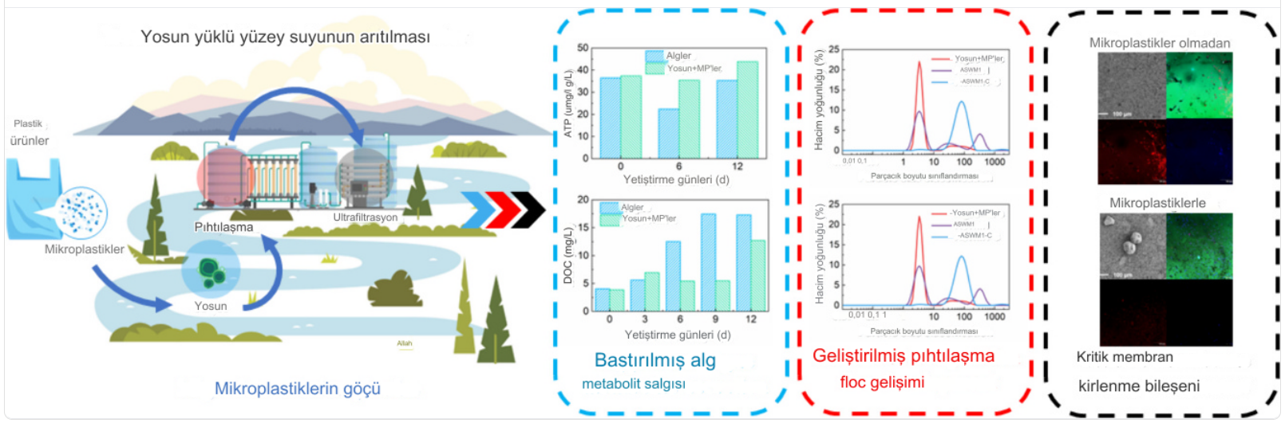
Şekil 14. MP-alg birleşimi ile oluşan yosunlu suyun ultrafiksasyon ile arıtılması (Li vd.,2024)

Ultrafiltrasyon sırasında hem MP'lerin hem de alglerin membran yüzeyinde kolayca biriktiği göz önüne alındığında, birleşik kirlenmeyi araştırırken aralarındaki etkileşime özel dikkat gösterilmesi gerekir. Bazı araştırmacılar ayrıca MP'lerin alg büyümesi üzerindeki etkileri hakkında, büyümenin engellenmesi, önemli bir etkinin görülmemesi ve hatta büyümenin artması dahil olmak üzere çelişkili sonuçlar vermiştir (Lin vd. ,2024).
Yapılan bu çalışma, mikroplastiklerin (MP'ler), alg ekimi, pıhtılaşma performansı ve membran kirlenmesi gelişimi perspektifinden, pıhtılaşma-ultrafiltrasyon birleşik işlemiyle yosun yüklü yüzey suyu (ASW) arıtımı üzerindeki etkilerini kapsamlı bir şekilde araştırmayı amaçladı.
MP'ler alglerin bolluğunu önemli ölçüde etkilemede başarısız olduğu ancak yetiştirme sırasında aktivitelerini %58'e kadar arttırdığı bulundu (Lin vd. ,2024).
MP'ler, ASW'den alg, protein benzeri ve polisakkarit benzeri maddenin uzaklaştırılmasında pıhtılaşma performansını %88,5, %16,4 ve %11,9 oranında arttırdığı gözlemlendi (Lin vd. ,2024).

2.5.2.2. Filamentli Alglerin MP'leri Yakalaması

Yapılan çalışmada filamentli algler ve MP'ler arasında iki ana etkileşim modunun dolaşma ve yapışma olduğu belirtilmiştir. Çeşitli çalışmalar alglerin MP'leri hücrelerinde tutabildiğini göstermiştir. Bununla birlikte filamentli algler, ipliksi olmayan alglere göre daha fazla MP yakalamıştır. Bu durum alg morfolojisinin MP birikiminde önemli bir faktör olduğunu ve filamentli alglerin daha fazla MP biriktirebildiğini gösterir. Bu güçlü yakalama yeteneği, filamentli alglerin geniş dendritik yüzeyine ve hızlı bir şekilde büyüyüp çoğalma yeteneğine atfedilebilir. Alg gövdesinin yüzeyine yapışmanın yanı sıra MP'ler ayrıca filamentli alglerin hava keselerine sarılabilir, gömülebilir ve hatta sarılabilir. Bu da filamentli alg hücrelerinin daha yüksek yakalama yeteneği elde etmesine sebep olmaktadır (Şekil 15.) (Li vd. ,2024).

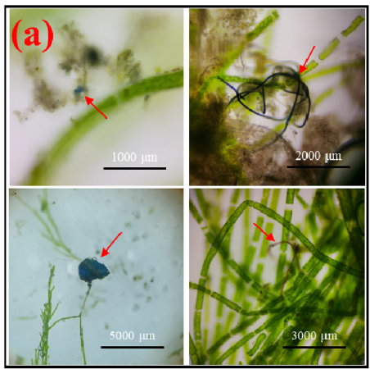

Şekil 15. MP'ler ve filamentli algler arasındaki etkileşim (a) (Li vd. ,2024)

Bu çalışma, MP'lerin kentsel nehirdeki filamentli algler üzerindeki yükleme kapasitesini araştırdı. Sonuçlar filamentli alglerin dolaşma, yapışma ve kapsülleme yoluyla yüksek MP'leri yakalayabildiğini ve MP'lerin yükleme kapasitesinin yüksek olduğunu gösterdi. Filamentli alglerin bulunduğu bölgelerde MP kirliliği görmek mümkündür. Dolayısıyla filamentli algler kentsel nehirlerdeki MP kirliliğini onarmak için kullanılabilir olduğu öne sürülmüştür (Li vd. ,2024).

2.5.3. Bitkiler

Toprak mikrobiyal aktivitesi ve biyolojik çeşitlilik gibi özellikler bitki besin maddesi döngüsü için toprak kalitesinin biyolojik göstergeleridir. Toprağa ilave edilen MP’lerin
toprağın biyofiziksel özelliklerini değiştirdiği, bitki sağlığı kadar toprağın biyolojik aktivitesini ve çeşitliliğini de etkileme potansiyelinin de olduğu bilinmektedir.
Yapılan çeşitli araştırmalar MP’lerin; karbon (C) ve azot (N) döngüsü, toprak mikrobiyal aktivitesi ve bitki besin maddelerinin bitki tarafından alınımı üzerinde olumsuz etkilerinin olduğunu ortaya koymuştur. Örneğin tarımda kullanılan plastik malç materyalleri bazı toprak kalitesinin biyolojik göstergelerini iyileştirirken, bazılarında ise düşüş meydana getirmiştir. Bazı araştırmalar, topraklarda MP birikiminin toprağın fizikokimyasal özelliklerini olumsuz yönde etkilediğini ve çevre kirliliklerine yol açabileceği sonucuna varmıştır. MP kalıntılarının topraktaki pestisitleri biriktirerek toprak habitatında değişikliklere yol açabileceğini belirtmişlerdir (Akça & Ok, 2021).
Topraklara MP ilavesi ile tüm mikrobiyal topluluğun metabolik hızının önemli ölçüde etkilendiği gözlemlenmiştir. Fakat yapılan çalışmalar yeterli durumda değildir. Şuana kadar yapılan çalışmalardan elde edilen verilere göre poliamid (PA) ve PE türü MP’lerin mikrobiyal aktivite üzerine önemli bir artışa neden olduğunu, PMMA ve PES türü MP’lerin ise mikrobiyal aktiviteyi azalttığını bulunmuştur. MP oranına göre değişen mikrobiyal çeşitlilik topraktan beslenen bitkilerin yaşamını doğrudan etkilemektedir (Akça & Ok, 2021).

2.5.3.1. Mikroplastiklerin Bitkilerin Yaşamına Fayda Sağlayan Bakteri ve Elementlere Etkisi

Çin’de yapılan bir çalışmada toprak kirleticileri olarak Cd( kadminyum) ve MP’lerin en başta geldiği görülmüştür. Kadmiyum (Cd), kirlenmiş toprak örneklerinin %7,0'ı ile birinci sırada yer almaktadır. Yüksek hareketliliği nedeniyle Cd, toprak ve bitkiler için çok büyük bir tehlikedir. Mikroplastikler karasal ekosistemler için büyük bir tehdit oluşturmaktadır. Toprak verimliliğinin azalması ve toprak yapısının bozulması, dolayısıyla olumsuz bitki büyümesini etkiler. Polietilen (PE), hafif bir dokuya (özgül ağırlığı yaklaşık 0,96 g/santimetre küp) sahiptir, yumuşaktır, modellenmesi kolaydır, iyi ışık geçirgenliği vardır ve toksik değildir. Çin’nin tarım alanlarında gözlemlenen ana plastik türevi %80 oranında PE’ den oluşmaktadır (Liu vd., 2024).
Mikroplastikler, toprak gibi doğal ekosistemlerde ağır metallerle bir arada bulunduklarında potansiyel ağır metal taşıyıcıları olarak hareket edebilir ve etkileşimli etkilere neden olabilir. Toprak hem mikroplastikler hem de ağır metallerle kirlendiğinde, mikroplastiklerin adsorbe ettiği ağır metaller bitki köklerindeki boşluklar tarafından emilebilir. Bu, daha fazla ağır metalin bitkiye girmesine izin vererek toksisitenin artmasına neden olur. Birlikte ele alındığında, bu çalışmanın deneysel sonuçları PE'nin bitkiler tarafından ağır metal alım derecesini artırabildiğini ve ağır metallerin bitkiler üzerindeki toksik etkilerini artırabildiğini göstermektedir. Bu çalışma, mikroplastiklere ve ağır metallere uzun süreli birleşik maruz kalmanın, topraktaki ağır metallerin biyoyararlanımını artırabileceğini ve daha büyük hasara yol açabileceğini göstermektedir (Liu vd., 2024).
Mikroplastikler, etkili topraktan Cd iyonlarını adsorbe etmektedir. Polietilen ve Cd bir arada bulunduğunda topraktaki Cd’nin biyoyararlılığı artar, dolayısıyla bitki büyümesinde ilave toksisiteye neden olur. Bu durumu engellemek için çalışmada Bitki Gelişimini Teşvik Eden Bakteri (PGPB) ile toprağı muamele ederek Cd+PE stresinin hafifletildiği ve Cd fitoremediasyon verimliliğinin arttığı gözlemlenmiştir (Şekil 16.) (Liu vd., 2024).
PGPB, ağır metal stresini azaltmada mükemmel bir yeteneğe sahip olduğundan bitkilerin ağır metalleri iyileştirme yeteneğini arttırmak için yaygın olarak kullanılmaktadır. Bununla birlikte, PGPB'nin bitkilerdeki karmaşık kirliliğin neden olduğu ağır metal stresini azaltma yetenekleri açısından daha az araştırılmıştır. Çalışmada sorgumun PGPB ile aşılanması, ağır metal-mikroplastik kompozit kirliliğinin toksisitesini önemli ölçüde hafifletirken, test suşları Bacillus sp. SL-413 ve Enterobacter sp. VY-1, bitkilerin toprak üstü ve yer altı kısımlarının uzunluğunu, taze ve kuru ağırlıklarını önemli ölçüde arttırdı. Başka bir çalışmada ağır metal stresi koşulları altında PGPB çeşitli bitki teşvik edici özellikleri aracılığıyla stresi hafifletebilmiş, böylece sorgumda biyokütleyi ve ağır metal birikimini arttırmıştır (Şekil 16.) (Liu vd., 2024).

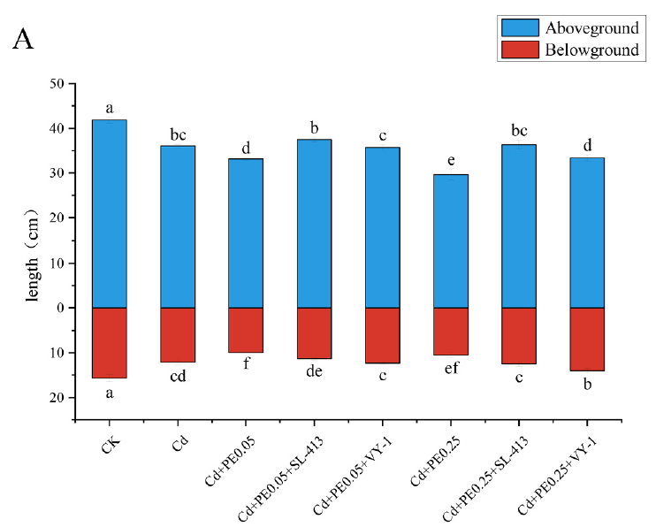
Şekil 16. Bitkilerde MP oranına ve bakteri çeşitine göre yerüstü ve yeraltı uzama oranları (Liu vd., 2024)
Deney sonuçları, Cd+PE kompleksi kirliliğinin ve bakteriyel aşılama işleminin toprağın nitrojen ve fosfor içeriğini değiştirdiğini gösterdi. Ancak metal iyonlarının varlığı toprakta bitkiler tarafından absorbe edilebilen kullanılabilir fosfor içeriğinin azalmasına neden olmuş ve bitki örtüsünün normal gelişimi bir miktar etkilenmiştir. Bacillus sp. SL-413, fosfor döngüsüyle ilgili genlerin sayısını artıran belirgin bir fosfor çözme kapasitesine sahipti (Liu vd., 2024).
Sorgum biyokütlesi Cd stresi nedeniyle azalmış, Cd+PE kompozit kirliliği daha büyük kompozit toksisitesine yol açmıştı. PGPB Bacillus sp. Enterobakter sp. SL-413 ve VY-1, Cd'nin neden olduğu stresi azalttı ve sorgum biyokütlesini arttırdı. Aşılama işlemi sorgumdaki Cd içeriğini ve birikimini önemli ölçüde arttırmış ve Cd+PE kompozit kirlilik koşulları altında Cd'nin fitoremediasyonunun etkinliğini arttırmıştır. Toprağın fizikokimyasal özelliklerinin ölçümleri Cd+PE kompozit kirliliğinin hızlı etkisi potasyumu, mevcut fosforu, alkali hidrolize edilebilir nitrojeni ve Bacillus sp. içeriğini azalttığını ortaya çıkardı. SL-413 ve Enterobacter sp. VY-1 suşlarının artması, Cd+PE kompozit kirliliği nedeniyle topraktaki mineral besin maddelerindeki azalmanın neden olduğu stresi etkili bir şekilde hafifletti (Şekil 16.) (Liu vd., 2024).
Bu araştırmada bitki gelişimi sağlayan bakteri Bacillus sp. SL-413 ve Enterobacter sp. VY-1, sorgum rizosferik mikroorganizmalarının bileşimini, fonksiyonunu ve etkileşimini düzenleyerek mikroplastik-ağır metal kompleksleri ile kirlenmiş toprakların Cd fitoremediasyon verimliliğini arttırdığı gözlemlenmiştir (Liu vd., 2024).

2.5.3.2. Polilaktik Asit Mikroplastiklerinin Pirinç Fideleri ve Toprak Sağlığı Üzerindeki Zararlı Etkileri

MP'ler çoğunlukla tarım topraklarına şu yollarla sokulur: malçlama filmleri, sera malzemeleri, kanalizasyon çamuru, arıtılmış atık su ve atmosferik birikim. Toprakta uzun süre MP’lerin kalması toprak özelliklerini olumsuz etkiler, bitki büyümesini engeller, besin emilimini engeller. Bu durum mahsul veriminin azalmasına neden olabilir ve gıda yoluyla insanlar üzerinde toksik etkilere neden olma potansiyeline sahiptir.
Son zamanlarda bilim insanları kolaylıkla kullanılabilen biyo bazlı plastikler geliştirdiler. Fosil yakıtlardan elde edilen geleneksel plastiklerin aksine biyolojik olarak parçalanabilen plastik polilaktik asittir (PLA). PLA-MP'ler toplu PLA filmlerine göre daha hızlı bozunur ve çevreye yönelik ciddi bir tehlike oluşturur.
Yapılan bir çalışmada tarımda yaygın kullanımlarına rağmen PLA-MP'ler, pirinç bitkisindeki oksidatif stres, pirinç-rizosfer bakteri toplulukları ve toprak enzim aktiviteleri üzerindeki etkileri açısından değerlendirilmektedir.Çalışmada toprakta biyolojik olarak parçalanabilen MP'lerin, özellikle de PLA-MP'lerin artan seviyelerinin pirinç bitkilerinin büyümesini olumsuz yönde etkilediğine dair kanıtlar sundu. PLA-MP'ler pirinç bitkilerinde oksidatif stresi tetiklediği bulundu. Ayrıca PLA-MP'ler toprak enzim aktivitelerini önemli ölçüde arttırdı. PLA-MP'lerin toprağa eklenmesi (%2,5), Alfaproteobakteriler, Aktinobakteriler ve Gamma proteobakterilerin göreceli bolluğunu sırasıyla %91,2, %39,4 ve %45,2 oranında arttırdı ve sonuçta pirinç bitkilerinin besin alımını etkiledi. Bu sonuçlar, PLA plastiklerinin tarım endüstrisinde aşırı kullanımının hem bitki büyümesi hem de toprak sağlığı üzerinde olumsuz etkileri olduğunu göstermektedir (Irshad vd., 2024).
Biyolojik olarak parçalanabilen PLA plastikleri genellikle çevre dostu olarak pazarlanmaktadır. Ancak bunların yan ürünleri (yani PLA-MP'ler), karmaşık çevresel zorluklardan oluşan bir ağ ortaya çıkarmaktadır. Bu etkilere ilişkin kapsamlı araştırmalar yapılmalıdır. Bitki büyümesini ve toprak sağlığını korumak için minimum ekolojik etkiye sahip biyolojik olarak parçalanabilen malzemelerin geliştirilmesine öncelik verilmesi kadar, kapsamın çeşitli toprak türlerini ve mahsulleri kapsayacak şekilde genişletilmesi de önemlidir (Irshad vd., 2024).

2.5.3.3. MP’lerin Bitki Kök ve Sürgün Büyümesine Etkisi

Yapılan çalışmalar, mikroplastiklerin toprak üzerinde bitki biyokütlesi ve bitki türünün kimliğine bağlı olarak kök morfolojik özellikleri üzerinde etkiye sahip olduğunu gösterdi.
Yapılan bir çalışmada Mikroplastik filmlerin sürgün kütlesi üzerinde de pozitif bir geri bildirime yol açtığı gözlemlenmiştir. Bu durumun mikroplastik filmlerle, üreaz veya katalaz gibi toprak enzimatik aktiviteleriyle ilişkili olmasından dolayı gerçekleştiği düşünülmektedir. Ayrıca Mikroplastiklerdeki karbonun tetikleyici etkisi (MP'ler nedeniyle toprağa karbon eklenmesi), bu şartlandırma aşamasında doğal toprak organik C'nin mineralizasyonunu olumlu yönde etkilemiş olabilir. Bu da daha sonraki pozitif durumu açıklamaya yardımcı olabilir (Lzano & Rilling,2022).
Benzer şekilde topraktaki mikroplastik filmler, toprağın buharlaşma oranını arttırdığı için toprağın su durumunu etkilemiş olabilir. Önceki araştırmalar da, toprak suyu azaldığında D. carota ile ilişkili mantar patojenlerinin miktarının azaldığını bulunmuştur. Patojen bolluğu ile su azalması arasında benzer bir ilişki gözlemlenmiştir. Bu nedenle, iklimlendirme aşamasında toprakta mikroplastik filmlerin varlığı, toprağın su durumu üzerindeki etkiler yoluyla patojen bolluğunu ve diğer zararlı toprak biyotasını azaltmış olabilir. Mikroplastik filmlerin neden olduğu D. carota'nın sürgün kütlesi üzerindeki olumlu etkiyi açıklamaya yardımcı olabilir. Bu nedenlerden dolayı PET filmlerin, Calamagrostis türünün sürgün kütlesi üzerinde olumlu bir geri bildirime yol açtığı düşünülmektedir (Lzano & Rilling,2022).
Mikroplastikler, toprak havalandırmasını sağlayarak topraktaki mikrobiyal aktiviteyi ve toprak biyotasını arttıdığı gözlemlenmiştir. Bunlar dışında toprağa karışan mikroplastik köpükler sellobiyosidaz, β-D-glukozidaz ve N-asetilβglukozaminidaz gibi enzimatik aktiviteleri arttırarak bakteriyel çeşitliliğe katkıda bulunmuştur. Nitrifikasyon ve nitrojenle ilişkili faydalı toprak bakterilerinin sayısı sabitleme gibi yararlar da sağlamıştır (Lzano & Rilling,2022).
Mikroplastik lifler her iki bitki türünün kök kütlesi üzerinde olumsuz bir geri bildirime yol açmıştır. Şartlandırma aşamasındaki mikroplastik lifler, artan toprak su içeriği için suyun daha uzun süre tutulmasına yardımcı olabilir. Belirtildiği gibi MP köpükleri, kök çapıyla yüksek oranda bağlantılı olan bir mikrobiyal grup olan karşılıklı toprak biyotasının bolluğunu teşvik edebilir. Geri bildirim aşamasında D. carota daha düşük inceliğe sahip kökler geliştirdi. Bunun nedeni ince köklerin, karbonu teşvik eden saprotrof topluluklarıyla pozitif ilişkiler kurmaya yardımcı olmasıdır (Lzano & Rilling,2022).
Yapılan başka bir çalışmada ise yukarıda bahsedilen kök incelmesi ve sürgün büyümesinin aksine toprağa eklenen MP’lerin buğday(Triticum aestivum), soğan (Allium fistulosum) fidelerinde gelişiminin engellendiği, sürgün uzunlukları ve kuru biyokütlenin azaldığı belirtilmiştir. Bu durumların MP’nin çeşiti ile de değiştiği gözlemlenmiştir. Örnek olarak buğday (Triticum aestivum) yetiştirilen topraklara ilave edilen (biyo bozunur) plastik filmin hem yaprak alanında hem de yaprak sayısında bir azalma meydana getirdiği ancak LDPE muameleleri ile yaprak alanının arttığı belirtilmiştir. Başka bir örnekte Lolium perenne yetiştiriciliğinde toprağa ilave edilen PLA ile çim bitkisinin klorofil-a/klorofilb içerikleri, kontrole uygulamasına göre %22 artış görülmüştür (Akça ve Sözüdoğru Ok,2021).

2.5.4. Mantar

Mantarlar toprak ve çevre için önemli olan bir canlıdır. Ekosistemde düzenleyici olarak rol alırlar. Hayvan ve bitki atıkların dönüştürülüp ayrıştırmasını sağlayarak doğal dengeyi sağlar. Fermente ürünlerde, ekmek mayası olarak, antibiyotik üretiminde kullanılmaktadır. MP’ler ile karşılaşıldığında mantarın bu özelliklerinin nasıl etkilendiği çeşitli çalışmalar yapılarak anlaşılmaya çalışılmış.

2.5.4.1. MP’lerin Amf’ler Üzerindeki Etkileri

Yapılan çalışmada, Arbüsküler Mikorizal fungusları (AMF) kullanılmış. Çeşitli ortamlarda simbiyotik olarak bitkilerle yakından etkileşimli olan bir türdür. Bu çalışmada da bitki ve kadminyum ile mantarların MP ortamındaki davranışları incelenmiş.
Çoğu durumda MP'lerin türü ve dozu, özellikle PLA için istatistiksel olarak analiz edilen baskın AMF cinsleri üzerinde önemli etkilere sahip olduğu gözlemlendi. Ambispora cinsi, yalnızca %10 PE (%19,19) ve %10 PLA (%18,77) ile yapılan MP’li toprak uygulamalarında daha yüksek bağıl bolluğa sahipti. Sınıflandırılmamış Archaeosporaceae, yalnızca %10 PLA alan toprakta en yüksek bağıl bolluğa (%17,19) sahiptir.
Genel olarak biyolojik olarak parçalanabilen PLA toprak özellikleri, bitki büyümesi ve AMF topluluğu üzerinde PE'den daha güçlü etkiler yarattığı gözlemlenmiştir. PLA parçacıklarının etkilerinin yanı sıra PLA bozunmasına eşlik eden katkı maddeleri, plastikleştiriciler ve mineraller gibi eşlik eden bileşenlerin salınımının da olumsuz etkilere neden olabileceğine dikkat edilmelidir. Bu yüzden veriler kesin sonucu göstermemektedir (Wang vd.,,2020).

2.5.4.2. Biyobozunur Plastiklerden Oluşan MP’lerin Mantarlara Etkisi

Eksojen bir madde olarak mikroplastiklerin hidrofobik yüzeyi, mikroorganizmalar için seçici bir niş görevi görebilir ve "plastisfer" adı verilen benzersiz bir ekolojik yaşam alanı oluşturabilir. Plastisferdeki mikrobiyal toplulukların çeşitlilik ve bileşim açısından çevredeki doğal ortamdakilerden farklı olduğu rapor edilmiştir. Ek olarak plastisfer, potansiyel patojenler ve antibiyotik direnç genleri için bir rezervuar ve sığınak görevi görebilir ve ardından hastalığın bulaşmasını kolaylaştırabilir. Mantarlar, adsorptif besin desenleri, biyofilm oluşumu ve hidrofobinlerin salgılanması nedeniyle özellikle plastisfere iyi adapte olabilir.
Yapılan çalışmadaki bulgular, biyolojik olarak parçalanabilen mikroplastiklerin plastisferindeki mantar topluluğunun önemli ölçüde düşük çeşitliliğini ve farklı bileşimini ortaya çıkardı. Biyobozunur mikroplastiklerden oluşan plastisfer mantar ağları, geleneksel mikroplastiklerden daha stabil ve karmaşıktı. Polibütilen adipat tereftalat (PBAT) ve polilaktitten biyolojik olarak parçalanabilen karışım olan PBAT/PLA, mikroplastik bitki patojenleriyle karıştırıldığında toprak sağlığı açısından potansiyel olarak daha yüksek riskler oluşturmaktadır. Bu bulgular mikroplastiklerin ekolojik etkilerini anlamamız açısından büyük önem taşıyor (Li vd., 2024).
Yapışkan özelliğe sahip biyofilmler genellikle patojenler için doğal rezervuarlar olarak kabul edilir. Bu da plastisferlerin patojenler için sıcak nokta haline gelebileceğini göstermektedir. Dünya genelinde plastisferde potansiyel patojenlerin bulunduğu bildirildi. Örneğin, plastisferdeki potansiyel patojen/bakteri oranının topraktakinden açıkça daha yüksek olduğunu ileri sürmüştür. Sudaki plastik küre üzerinde yapılan çalışmalar aynı zamanda çeşitli potansiyel patojenlerin varlığını ve zenginleştiğini de göstermiştir. Her ne kadar su ortamlarındaki mikroplastikler, kaldırma kuvvetleri ve kalıcılıkları nedeniyle potansiyel olarak patojenik mikroorganizmaların daha geniş bir dağılımına yol açabilse de, özellikle tarımsal ekosistemlerde karasal plastisferlerin oluşturduğu risklerin hafife alınamaz (Li vd., 2024).
Çalışmada PE'de ve özellikle PBAT/PLA plastisferinde hayvan patojenleri ve bitki patojenlerinde dikkate değer bir zenginleşme bulmasıdır. Örneğin, Nectriaceae familyasında bulunan Fusarium graminearum, moleküler bitki patolojisinde ilk 10 fungal patojenden biri olarak kabul edilmektedir. Tüm tahıl türleri için son derece yıkıcı bir bitki patojenidir. Bu hastalık, tahıl verimini düşürmek yerine tahıl kalitesini düşürür ve bu da tahılın mikotoksinle kirlenmesine neden olabilir. Fusarium oxysporum (Nectriaceae) ve Alternaria alternata (Pleosporaceae) gibi bazı krallık ötesi patojenler, iç mekan ve çöp sahası plastikleri üzerinde biyofilmler oluşturur (Li vd., 2024).
Kısaca çalışma, biyolojik olarak parçalanabilen mikroplastiklerin plastisferinde, geleneksel mikroplastiklerle karşılaştırıldığında bitki ve hayvan patojenleri üzerinde gözlemlenen daha yüksek zenginleştirme etkileri, biyolojik olarak parçalanabilen mikroplastiklerin toprak sağlığı için daha büyük bir tehdit oluşturabileceğini gösterdi (Li vd., 2024).

2.5.4.3. Mikroplastikler Karasal Ekosistemlerde Mantar Patojenlerini Biriktirir

MP'lerin, yalnızca farklı mantar topluluklarını çekmekle kalmayıp aynı zamanda kriptokok ve Phoma benzeri türler gibi bazı fırsatçı insan patojenlerini de biriktiren seçici yapay mikrohabitatlar olarak hizmet ettiği gösterildi. Bu nedenle MP, toprak ortamlarındaki mantar patojenleri için kalıcı bir rezervuar ve potansiyel bir vektör olarak görülmelidir. Dünya çapında karasal ekosistemlerde artan miktarda plastik atık göz önüne alındığında, bu karşılıklı ilişkinin küresel ölçekte mantar enfeksiyonlarının ciddi sonuçları olabileceğini göstermektedir (Gkoutselis vd.,2021).
Plastik kalıntılarda mantar büyümesini ve biyofilm oluşumunu görselleştirmek için MP parçaları SEM ve CLSM analizine tabi tutuldu. SEM mikrografları, analiz edilen tüm numuneler için plastik yüzeylerin çeşitli mantar organizmaları tarafından güçlü bir şekilde kolonize olduğunu kanıtladı. Plastisfer, bitkisel ve üreme hifleri de dahil olmak üzere mantar çoğalmalarını ve filamentli mantarların organizma yapılarını içerirken, mayalar veya maya benzeri hücreler tespit edilmedi. CLSM görüntüleri, tüm MP partikül yüzeyini kaplayan nükleik asitleri ve plastisfer boyunca lokalize ve toplanmış yamalar halinde dağıtılan mantar hücre dışı polimerik matrisini (ECM; örneğin polisakkaritler, glikoproteinler) kanıtladı (Gkoutselis vd.,2021).
Kısaca yapılan çalışma ile mantarların MP’ler ile biofilm oluşturarak patojenlerin çoğalmalarına elverişli bir ortam sağladığı keşfedilmiştir. SEM ve CLSM mikroskopları ile mantar-MP ilişkisi görseller ile kanıtlanmıştır (Şekil 17.) (Gkoutselis vd.,2021).

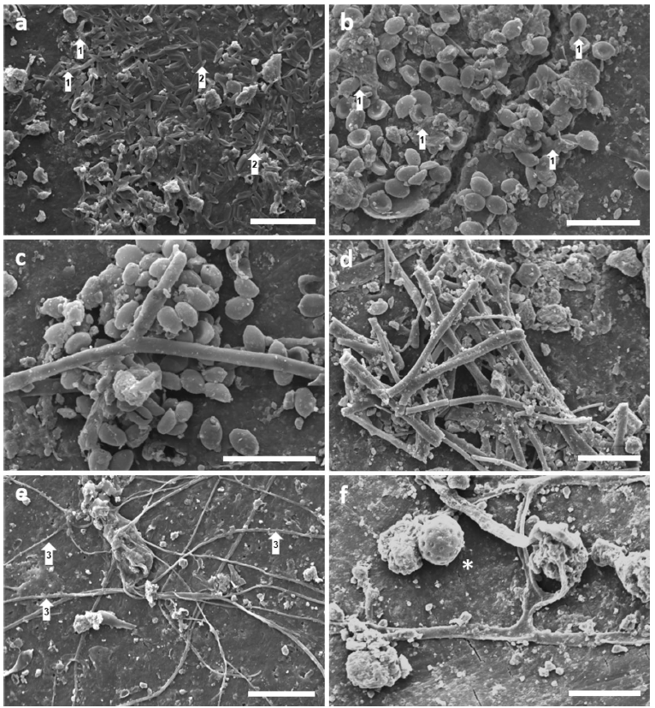

Şekil 17. SEM tarafından görselleştirilen MP fragmanlarının mantar kolonizasyonu.(a) Muhtemelen kendi kendine üretilen bir müsilaj,(b) Plastik yüzeydeki bir çatlağı kaplayan çok sayıda konidi. (c) Bir hif ile birlikte konidianın kümelenmesi, (d) Misel ağı, (e) Küçük çevresel çıkıntılar, (f) Boşaltımdan sonra açıkta kalan kesecikli (yıldız işareti) Conidia üreten hipha (conidiophor) (Gkoutselis vd.,2021)
2.5.5. Hayvan

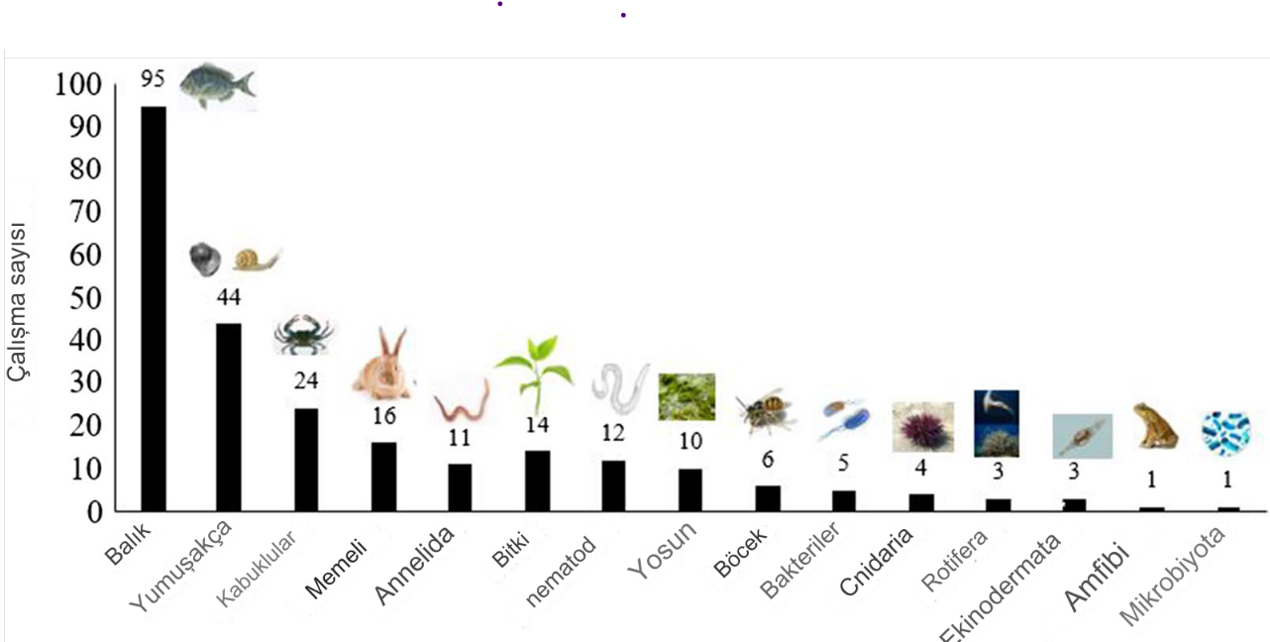

Şekil 18. 2024 yılında MP’lerin üzerinde çalışma yapılan hayvanların sayısı (Patra vd, 2022)

MP'lerin en yüksek trofik düzeydeki organizmalara yönelik sağlık riskleri üzerine çalışmalar deniz memelileri, kara memelileri ve insanlar düzeyinde devam etmektedir (Şekil 18.). Hayvanlar çok çeşitli yerlerden MP’lere maruz kalırlar. Otlayan hayvanlar bitki ve topraktan; denizdeki hayvanlar, suyu filtreleyerek beslenen canlıların bağırsaklarında bulunan MP’ler ile plastiklere maruz kalırlar.

Şekil 19.Bir planktonda tespit edilmiş mikroplastik (Kenan & Teksoy, 2022)

Deniz canlıları genellikle yutma ile MP’lere maruz kalmaktadır. Bu canlıların en önemli besin kaynağı ise planktonlardır. Onlara bulaşan MP diğer tüketici canlılara da geçiş sağlamış olur (Şekil 19.) .

2.5.5.1. Su Kirleticisi Olarak Mikroplastikler, Suda Yaşayan Hayvanlardaki Bağırsak Mikrobiyotasını Etkileri

MP’ ler özelilikle su ortamda çokça bulundukları için suda yaşayan hayvanlarla fazla etkileşim içindedirler. Nüfusun yoğun olduğu bir bölge olan Hong Kong için su kontrol bölgelerinden gelen MP’lerin ortalama bolluğu 5595 madde/m² idi. Ross Denizi'nin (Antarktika) deniz suyundaki MP konsantrasyonu m³ başına 0,0032-1,18 parçacıktı ( Chen vd., 2022).
Suda yaşayan organizmalar olan Amfipodlar (detritivorlar), kurtçuklar (tortu besleyicileri) ve kaya midyeleri (filtre besleyicileri) küçük miktarlarda mikroskobik plastik içeren akvaryumlarda tutulduğunda her üç tür de birkaç gün içinde plastik yuttuğu gözlemlenmiş ( Chen vd., 2022).
MP’lerin bağırsak-mikrobiyota ilişkisine bakıldığında ise soluma, dermal temas ve sindirim olmak üzere üç yaygın maruz kalma yolu arasında ile canlı vücuduna giriş yaptığı gözlemlenmektedir. MP'lerin suda yaşayan organizmalara girişinin ana yolu sindirimdir. Bu yüzden mikrobiyota ile etkileşimleri daha çok bağırsaklarda gerçekleşir. Bağırsakların MP'lerden kaynaklanan hasara karşı hassas bir iç organ olduğu ve genellikle patojenlerin lenf düğümleri ve ikincil gibi vücudun iç ortamına ulaşması için giriş noktası olduğu rapor edilmiştir. MP’ler sonra karaciğer ve dalak gibi hedef organlara giderler. Ayrıca bağırsak, balık gibi suda yaşayan organizmaların sindirim, besin alımı ve metabolizmanın yanı sıra bağışıklık ve savunma için de birincil organı olarak çalışır. Bu nedenle bağışıklık sisteminde önemli bir rol oynar. Bağırsak mikrobiyotasının oluşumu, karmaşık bir gen ekspresyon modelini indükler; bu, konakçı genlerin ve dolayısıyla fonksiyonların mikrobiyota tarafından düzenlenebileceği anlamına gelir. Bağırsak mikrobiyotasının bileşimi ve yapısının karmaşık dinamikleri, disbiyozlarda veya patojenlerin aşırı büyümesinde rol oynayabilir ve konakçının uyumunu etkileyebilmektedir ( Chen vd., 2022).

2.5.5.2. Midye Dokularındaki MP Kalıntıları

Kabuklu deniz canlılarının insan ve hayvanlar tarafından tüketimi olarak oldukça yaygındır. İçinde barındırdığı MP ile de canlıların sağlığı için tehlike oluşturmaktadır. MP'ler hayvanların normal işleyişine müdahale edebilir. Yiyecekleri sindirme ve besinleri absorbe etme yetenekleri gibi vücutların bir dizi yan etkiye yol açabilir. Yukarıda bahsedildiği gibi bağırsak ve diğer organlara etki ederek zararlar ortaya çıkarabilir.
Yakın zamanda yapılan bir çalışmada her bir Avrupa levreği Dicentrarchus labrax için yaklaşık olarak 1,87 × 107 MP içirdiği belirtilmiştir. Aslında bu veri bir levrek filatosu yenildiğnde insan vücuduna geçen MP oranı olarak görülmelidir. Çünkü özellikle deniz ürünleri insan beslenmesinin önemli bir parçasıdır. Bu yüzden her bir deniz hayvanında bulunan MP’ler, insanlar için tehdit oluşturmaktadır (Aramendia vd. , 2024).
Yapılan bu çalışmada,küçük MP'lerin midye dokularında ve insanlar tarafından tüketilen diğer türlere geçişi araştırılmıştır. Ve midyedeki MP içeriği Raman gösterimi ile şekillendirilmiştir (Şekil 20.). Bu durum hayvanlarda MP'ler birikirse kontamine gıda tüketimi yoluyla insanlara geçebileceği endişesini arttırmış ve bu konuda çalışmaların daha çok arttırılması gerektiğinden bahsedilmiştir (Aramendia vd. , 2024).

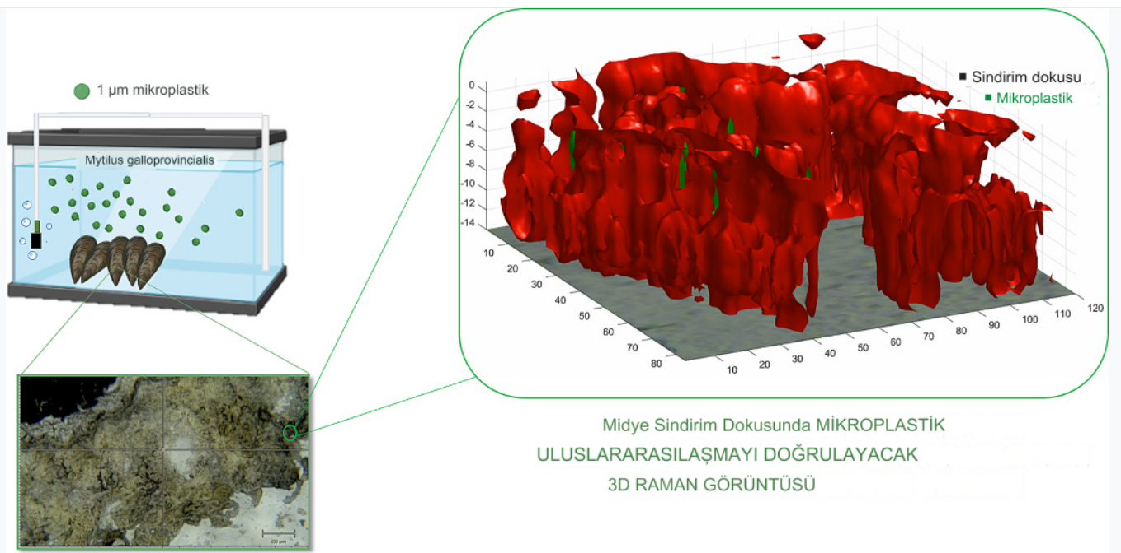

Şekil 20. 4 saat boyunca 105 MPs/mL'ye maruz kalan midyelerin sindirim bezinin sindirim alveollerinin floresans ve toluidin boyamalı parlak alan mikrografları (Patra vd, 2022)

Araştırmalar ayrıca üremenin mikroplastik maruziyetinden etkilenebileceğini de göstermiştir. Polistiren mikro boncukların (32 μg L−1'de 2 ve 6 μm) etkilerini araştıran bir çalışma, midyelerin 2 aylık maruziyetin ardından üreme kapasitesinde azalma sergilediğini buldu. Bu, larvaların bolluğu ve gelişiminin yanı sıra oositlerin sayısı ve çapı ile sperm hareketliliğinde de kanıtlanmıştır. Bu durumun mikroplastik maruziyetinin tetiklediği beslenme değişiklikleri nedeniyle enerjinin üremeden yapısal büyümeye doğru kaymasından kaynaklandığını öne sürdüler (Patra vd, 2022).

2.5.5.3. Mikroplastiklerin Farelerin Üzerindeki Etkileri ve Gen Ekspresyonu

Fareler tıp araştırmalarında yaygın olarak kullanılan bir memeli modelidir. Fareler üzerinde yapılan bir deneyde, 28 gün boyunca oral sondayla 5 μm ve 20 μm floresan PS-MP parçacıklarıyla beslemişler ve PS-MP'lerin fare karaciğerinde, böbreklerinde ve bağırsaklarında biriktiğini bulmuşlardır. Ayrıca biyokimyasal ve metabolomik analizler, MP'ye maruz kalmanın enerji ve lipit metabolizmasını bozduğunu ve oksidatif strese ve nörotoksisite biyobelirteçlerinde değişikliklere neden olduğunu gösterildi. Diğer iki çalışma ayrıca mikron düzeyindeki MP'lerin farelerin bağırsağında birikebileceğini ve farelerde bağırsak bariyeri fonksiyon bozukluğuna, bağırsak mikrobiyota disbiyozuna ve metabolizma bozukluğuna neden olabileceğini ortaya çıkardı. Son çalışmalar ayrıca MP'lerin yumurtalık granüloza hücrelerinde piroptoz, apoptoza ve inflamatuar etkilere neden olduğunu ve üreme toksisitesine veya davranış bozukluklarına yol açtığı bulundu. Ağız yoluyla uygulanan MP'lerin bağırsakta, karaciğerde ve böbrekte tespit edilmesinden dolayı muhtemelen vücudun organlarına kan dolaşımı yoluyla girdikleri düşünülür; ancak şu anda hiçbir çalışma MP'lerin hematolojik sistem üzerindeki etkisini bildirmemiştir (Sun vd. , 2021).
PS-MP'lerin neden olduğu kemik iliği hücrelerinin gen ekspresyon profilindeki farklı değişikliklerin, koloni oluşturma yeteneği ve kan rutinindeki değişikliklerden daha önce meydana geldiğini tahmin ediliyor. Spag17, Nnt, Marchf8 ve Zfp329 gibi PS-MP uygulanan iki grupta ekspresyonlarındaki önemli değişiklikler nedeniyle sekiz genin kritik olduğu bulundu (Şekil 21.) (Sun vd. , 2021).
Bu çalışmada, iki kanallı kompleks gen olan Kcnt2/Kcns3( Potasyum Gerilim Kapılı Kanal Değiştirici Alt Ailesi S Üyesi 3), 0,1 mg'lık 5 μm PS MP dozuna maruz kaldıktan sonra önemli ölçüde yukarı doğru düzenlenmiştir. Dolayısıyla iyon kanalları ve kompleksleriyle ilgili genlerin ekspresyonu, 0,1 mg 5 μm PS-MP uygulamasıyla önemli ölçüde etkilendi ve bu da çeşitli iyon kanallarının yapısında ve işlevinde değişikliklere neden olduğu gözlemlenmiştir (Şekil 21.) (Sun vd. , 2021).

Şekil 21. 0,1 mg ve 0,5 mg 5 μm PS-MP'lere (A-D) maruz bırakılan faredeki kemik iliği hücrelerinin gen ekspresyonu için RT-qPCR doğrulaması (Sun vd. , 2021)

Doğrulamayı sağlamak için iki PS-MP maruziyet grubunda farklı eğilimlere sahip sekiz gen sırasıyla seçildi. Dikkat edilmesi gereken nokta, MP ile muamele edilen her iki grupta da Nnt ekspresyon seviyelerinin azaldığıydı (Şekil 21.). Nnt'nin silinmesi, in vivo olarak lipit peroksidasyonunda (LPO) önemli bir artışa, in vitro olarak daha yüksek NADP/NADPH oranına ve mitokondriyal antioksidan genlerin (Prdx3 ve Txnrd2) seviyelerinin azalmasına yol açar. Bu nedenle, PS-MP'ye maruz kalma sonrasında Nnt'nin azalması, antioksidan kapasitenin bozulması ve mitokondrinin oksidatif hasara karşı duyarlılığının artmasıyla ilişkili olabilir. Bu çalışmada PS-MP'lerin önemli bir azalmaya neden olduğunu bulundu (Sun vd. , 2021).
Toplu olarak, çalışma yalnızca MP'lerin farelerdeki olumsuz etkileri hakkında veri sağlamakla kalmıyor, aynı zamanda bu aday biyolojik moleküllere odaklanacak daha ileri çalışmaları da desteklemektedir (Sun vd. , 2021).
Yapılan başka bir araştırmada fareler ve sıçanlara uygulanan 0,5 μm, 4 μm ve 10 μm PS-MP'lerin farelerde testis inflamasyonuna ve kan-testis bariyerinin bozulmasına neden olduğunu gösterildi (Patra vd, 2022).

2.5.5.4. Mikroplastiklerin Deniz Kaplumbağası Ve Balıklara Etkisi

Deniz memelileri, deniz kaplumbağaları ve balıklarda plastiğin küresel durumunu ve plastik yutulmasını incelemek için kullanılan metodolojilerin derlenmesini amaçlayan bir başka çalışmada deniz kaplumbağalarının %83,33’ünün gastrointestinal incelemesinde yaygın plastik renginin beyaz (%66,6), en yaygın polimer şeklinin lif (%54,54), en yaygın polimer türünün ise LDPE (%39.09) olduğu belirlenmiştir. Ortalama birey başına düşen öğe sayısı 15,79 bulunmuştur. Denizdeki canlılarla beslenen deniz kuşlarının taşlıklarında da MP saptanmıştır (Kenan & Teksoy, 2022).
Türk araştırmacılar tarafından yapılan çalışmada tüm balıkların %41'inin bağırsaklarında balık başına ortalama 1,81 parçacıkla mikroplastik bulunduğu keşfedilmiştir. Balıkların %58'i en az bir mikroplastik parçacığı yuttuğu ve mikroplastiklerin bağırsaklarında birikme potansiyeli ortaya çıkarılmıştır (Kenan & Teksoy, 2022).
Akdeniz, Ege ve Marmara Denizi’nden toplanan 5 türe ait 243 adet balığın gastrointestinal sistemlerinin incelendiği çalışmada balık başına düşen ortalama konsantrasyon 1,1 MP olarak tespit edilmiştir. Ege Denizi’nden toplanmış Chelon saliens’te balık başına 4,3 MP ile en yüksek konsantrasyongörülürken en düşük konsantrasyon %26,7 ile Trachurus mediterraneus’te bulunmuştur. Ege Denizi’nden örneklenen balıkların %61,6’sında Marmara Denizi’ndeki balıkların %40,5’inde ve Kuzeydoğu Akdeniz’deki balıkların %39,2’sinde mikroplastik tespit edilmiştir (Kenan & Teksoy, 2022).
Yeşil deniz kaplumbağası (Chelonia mydas), Caretta caretta, ridley deniz kaplumbağası (Lepidochelys olivacea), şahin gagalı deniz kaplumbağası (Eretmochelys imbricate) düz sırtlı deniz kaplumbağası (Natator depressus) ve deri sırtlı deniz kaplumbağası (Dermochelys coriacea) türlerini içeren 144 vahşi deniz kaplumbağasının incelendiği çalışmada bu canlıların gastrointestinal sistemlerinde birey başına 2,5 ila 12,5 parçacık bulunduğu belirlenmiştir (Kenan & Teksoy, 2022).
2005-2010 yılları arasında İspanya’nın İber Yarımadası’nda karaya vurmuş, Delphinus delphis yunus türüne ait 35 adet mide içeriği araştırmacılar tarafından incelenmiştir. Tüm mide örneklerinde mikroplastiklerin bulunduğu ve her bir midede ortalama 12 adet mikroplastiğin yer aldığı bildirilmiştir (Kenan & Teksoy, 2022).
MP’lerin balıkların bağışıklık sistemine etkisi araştırılmıştır. Doğuştan gelen ve adaptif bağışıklık sistemleri yabancı antijenlere yanıt verecek şekilde tasarlanmıştır; bu nedenle araştırmalar, mikroplastiklerin antijen olarak algılanıp algılanmadığını veya muhtemelen bağışıklık tepkisini engelleyip engellemediğini sorguladı. 40-150 μm polietilen ve polivinil klorür parçacıkları kullanarak çipura (Sparus aurata) ve levrek (Dicentrarchus labrax) balıklarında baş böbrek lökositlerinin bağışıklık tepkilerini inceledi. Potansiyel oksidatif stres dışında minimal bir bağışıklık tepkisi olduğunu buldular. Ancak bu çalışmada ortalama bağışıklık hücresinden 4 ila 15 kat daha büyük mikroplastikler kullanıldı. Bu nedenle, bağışıklık hücrelerinin işlevi (fagositoz dahil) üzerindeki doğrudan etkiler sınırlı olacaktır (Patra vd, 2022).
Avrupa levreğinin (Dicentrarchus labrax) beynindeki mikroplastiklerin, asetilkolinesteraz (AChE) inhibisyonuna, lipit peroksidasyon seviyelerinde artışla oksidatif strese ve enerji üretiminin anaerobik yolunda artışa neden olduğu bildirilmektedir (Prata vd. , 2020).

2.5.5.5. Tatlı Su Mikrokabuklu Daphnia magna

Bazı çalışmalar, Daphnia cinsinden türlerin (özellikle D. magna) MP'lerin neden olduğu etkilere karşı özellikle duyarlı olduğunu ve ölüm oranlarının artması da dahil olmak üzere bireysel ve popülasyon düzeyinde olumsuz değişikliklerin rapor edildiğini bulmuştur. Daphnia'daki MP'lerin neden olduğu bireysel düzeydeki diğer değişiklikler arasında oksidatif stres ve faz I metabolizma genlerindeki değişiklikler, stres tepkisiyle ilgili genlerin ifadesindeki değişiklikler, daha da önemlisi sitokrom P450 aracılı metabolizmada, amino asit metabolizmasında azalma , lipit metabolizmasında bozulma ve artış DNA onarım mekanizmalarındaki olumsuzluklar bulunmuştur. Sonuç olarak, MP'lere maruz kalmanın ardından Daphnia cinsi türlerin organizmalarında ölçülen etkiler yüksek ekolojik öneme sahiptir ve diğer tatlı su türleri üzerindeki potansiyel olumsuz etkiler hakkında bilgi verebilir. Daphnia cinsine ait tüm türler arasında D. magna özellikle önemli bir rol üstlenmektedir. Bu nedenle mikro kabuklu D. magna, tatlı su ortamlarındaki en önemli anahtar türlerden biridir ve birincil üreticileri ve daha yüksek trofik düzeylerdeki tüketicileri birbirine bağladığı için gıda ağında önemlidir. Ayrıca Daphnia cinsinin türleri, kısa yaşam döngüleri ve MP'ler de dahil olmak üzere kirletici maddelere karşı hassasiyetleri nedeniyle standart deney organizmaları olarak belirlenmiştir (Daniel vd, 2024).
Bu çalışmada iki farklı MP'ye ayrı ayrı maruz bırakılan mikro kabuklu D. magna'nın yaşam özellikleri parametreleri (ilk yavru ve toplam yavru sayısı) üzerindeki etkileri araştırılmış. Her iki MP'ye maruz kalmanın ardından ilk yavrudaki yavru sayısında önemli bir azalma gözlemlendi. Bazı MP'lerin D. magna'da CYP450 enzim aktivitelerini ve GST aktivitesini önemli ölçüde artırabildiği gözlemlenmiştir (Daniel vd, 2024).
Ek olarak, literatürden elde edilen veriler, Daphnia'nın, alg hücrelerinin varlığında MP'lerin aktif olarak sindirilmediği durumlarda seçici beslenme sergileyebildiğini, oysa alg hücrelerinin bulunmadığı ortamlarda bu hayvanların MP'leri yutmaya daha yatkın olduğunu göstermektedir (Daniel vd, 2024).

Şekil 22.Tuzlu su karidesi nauplii (Artemia sp., uzunluk ~500 μm) tarafından yutulan poliüretan mikroplastiklerin görüntüsü (Hale vd. , 2020)

Floresan mikroplastikler (pembe), karidesin sindirim kanalında yüksek yoğunlukta belirgindir (Şekil 22.). Bunlar, maruz kalmanın sona ermesinden sonraki 48 saat içinde dışarı atıldı. Mikroplastiklerin içindeki bazı katkı maddeleri muhtemelen sindirim kanalında kaldığı ve suya maruz kaldığı sırada plastiğin dışına sızmıştır . Olympus FV1200 lazer taramalı eş odaklı mikroskopta görüntülenmiştir (Hale vd. , 2020).
Mikroplastiklere maruz kalmanın ardından davranışsal, metabolik ve gelişimsel değişiklikler gözlemlenmiştir. Mikroplastik parçacıkların zooplanktonun hayatta kalma oranını azalttığını ve yüzgeçli balıklarda davranışı değiştirdiğini bulundu. Her ne kadar çok az çalışma birden fazla yaşam evresindeki etkileri araştırmış olsa da polistiren mikroplastiklerin, yumurtadan çıkma aşamasında (larva aşamalarına kıyasla) gelişen istiridyeler için en toksik olduğunu ve gelişim oranlarını düşürdüğünü gözlemlendi. Araştırmalar ayrıca mikroplastiklerin, Deniz Kestanesi embriyolarında fiziksel anormalliklere yol açacak şekilde gelişimi bozabileceğini göstermiştir. Oksidatif stres, yavru zebra balıkları ve kırmızı tilapia hakkında yukarıda belirtilen raporlar da dahil olmak üzere çeşitli türlerde maruz kalmanın ardından da gözlemlenmiştir (Patra vd, 2022).

2.5.5.6. MP’lerin Deniz Kuşlarına, Mercanlara ve Salyangozlara Etkisi

Yapılan bir çalışmada, Avustralya'da nesli tükenmekte olan bir deniz kuşu olan vahşi yakalanmış et ayaklı yelkovan kuşlarında (Ardenna carneipes), yutulan plastik vakası ile kan kimyası parametreleri (düşük kan kalsiyumu, yüksek ürik asit, kolesterol ve amilaz) ve azalmış morfometrik özellikler (azalmış vücut kütlesi, kanat uzunluğu, culmen ve baş + gaga uzunluğu) arasında bir korelasyon gözlemlendi (Patra vd, 2022).
Mercan kayalığı türleri plastiklerle temas ettiğinde hastalık görülme oranının %4'ten %89'a çıktığını gözlemlendi. Yapılan bir çalışmada, laboratuvardaki mercanları Escherichia coli içeren biyofilm ile polietilen mikroplastiklerle beslendi. Yemden iki hafta sonra, bu tür beslenen mercanların tümünde ve bazı bitişik poliplerde E. coli tespit edildi. Bu mercanlar mikroplastik alımından sonraki 4 hafta içinde öldü. Mikroplastikler, doğal ortamlardaki kalıcı organik ve inorganik (örneğin toksik metaller) kirleticileri emer. Gerçekten de bu olgu, çözünmüş organik kirleticiler için polimer bazlı pasif numune alma cihazlarının tasarlanmasında kullanılmıştır (Patra vd, 2022).
Mollusca organizmaları üzerine yapılan çalışmalarda PET-MP'lerin salyangozlar (Achatina fulica) üzerindeki etkisi değerlendirilmiştir; burada MP'ler önemli düzeyde indüklemiştir. Salyangozların gastrointestinal duvarlarında villus hasarı ve glutatyon peroksidaz ve toplam antioksidan aktivitenin azalmasına neden olmuştur (Patra vd, 2022).

2.5.5.7. MP’lerin Solucanlar ve Nematodlar Üzerindeki Etkileri

Solucanlar ve nematodlar genellikle toprak biyokütlesini, sağlığını ve özelliklerini karakterize etmek için “model organizmalar” olarak kullanılır. Bunlar toprak faunasında plastiklerin MP'lere ayrışması ve MP'lerin göçünü kolaylaştırır.
Yapılan çalışmada, L. terrestris solucanlarının 2 gün boyunca MP'lere (250 μm, konsantrasyon %2,5–7, a/a) maruz kalması, solucanların derisinde ve mukoza zarlarında çatlaklar ve kırışıklıklar gibi fiziksel hasara neden oldu. 28 günlük bir maruz kalma çalışmasında, 0,71 g/kg PET-MP'ler salyangozun gastrointestinal sistem duvarındaki villuslara zarar verirken, daha düşük konsantrasyonlarda semptomlar ya hafif ya da önemsizdi. E. andrei'nin 28 gün boyunca PE-MP'ye (25–1000 μm, konsantrasyon 62,5–1000 mg/kg) maruz bırakılması, E. andrei'nin bağırsak kanalında ciddi histolojik hasar ve bir dizi inflamatuar yanıt oluşturdu. Bu nedenle MP'lerin toprak hayvanları üzerindeki temel toksik etkisi, histopatoloji yoluyla değerlendirilebilecek bağırsak hasarı olabilir (Chang vd., 2022).

2.5.5.8. MP’lerin E. Fetida Üzerindeki DNA Ve Genotoksisite Etkileri

DNA hasarı, replikasyon sırasında meydana gelen ve genetik özelliklerin değişmesine neden olan DNA nükleotid dizisinde kalıcı bir değişikliktir. MP'lerin boyutu ve konsantrasyonundaki farklılıklar, solucanların DNA'sında değişen derecelerde hasara neden olabilir. Örneğin, solucanlar (E. fetida), özellikle daha büyük MP boyutuna ve daha yüksek konsantrasyonlarda PS-MP'lere maruz kaldıktan sonra kapsamlı DNA hasarına sahip olduğu bulundu. Daha büyük parçacık boyutuna (10 ve 100 μm) sahip mikron boyutlu PS-MP'ler, solucan sölomositlerinde nano boyutlu PS'ye (100 nm) göre daha ciddi DNA hasarına neden olmuştur (Chang vd., 2022).
Genotoksisite, MP'ler gibi kirleticilerin doğrudan veya dolaylı olarak hücresel DNA'ya zarar vererek mutajenik ve kanserojen etkilere yol açma derecesini ifade eder. Çeşitli boyutlardaki PES-MP'lerin E. fetida üzerindeki etkileri araştırıldı ve Ps'nin çeşitli genlerin (HSP70, TCTP, SOD ve Mt) ekspresyonunu indüklediğini bildirildi. CAT ve GST gen ekspresyonu azalmış, daha büyük MP boyutu daha ciddi genotoksisiteye neden olmuştur. E. fetida'yı LDPE filmlerine maruz bırakan deneylerde, calreticulin, annetocin, TCTP ve HSP70 genlerinin ekspresyonunda da artış bulunmuş. Bu bulgular MP'lerin strese yanıt veren genlerin ekspresyonunu düzenleyebildiğini doğruladı (Chang vd., 2022).

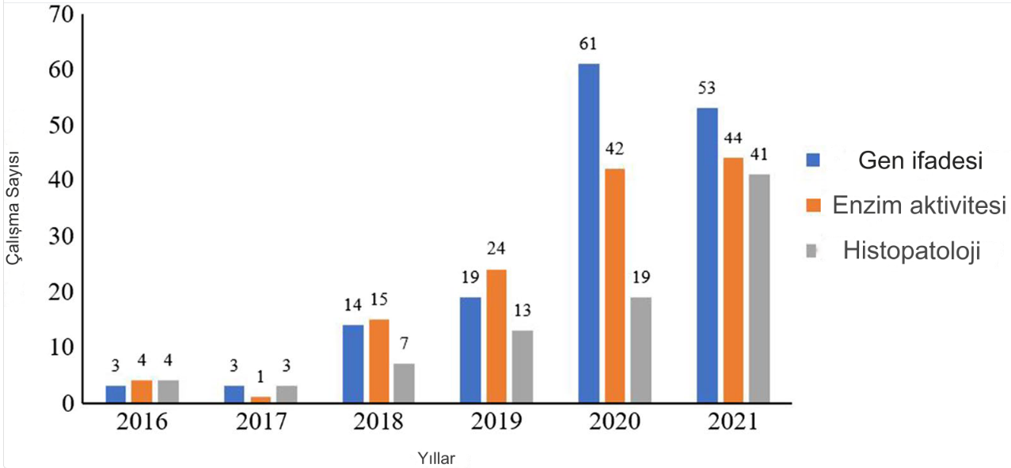

Şekil 23. 2016-2021 yılları arasında MP'lerin farklı organizmalar üzerindeki enzimatik aktivitesi, gen ekspresyonu ve histopatolojik etkileri üzerine yapılan çalışmaların sayısı (Chang vd., 2022)

Yapılan çalışmalar yıllar geçtikçe daha artmakta ve derinleşerek MP’lerin etkileri ortaya çıkarılmaktadır (Şekil 23.). Gen ifadesi, enzim aktivitesi ve histopatalojik etkilerinin araştırıldığı çalışmalar yıllar içinde arttırılmış. Fakat bu çalışmalar günümüzde yetersiz kalmaktadır.

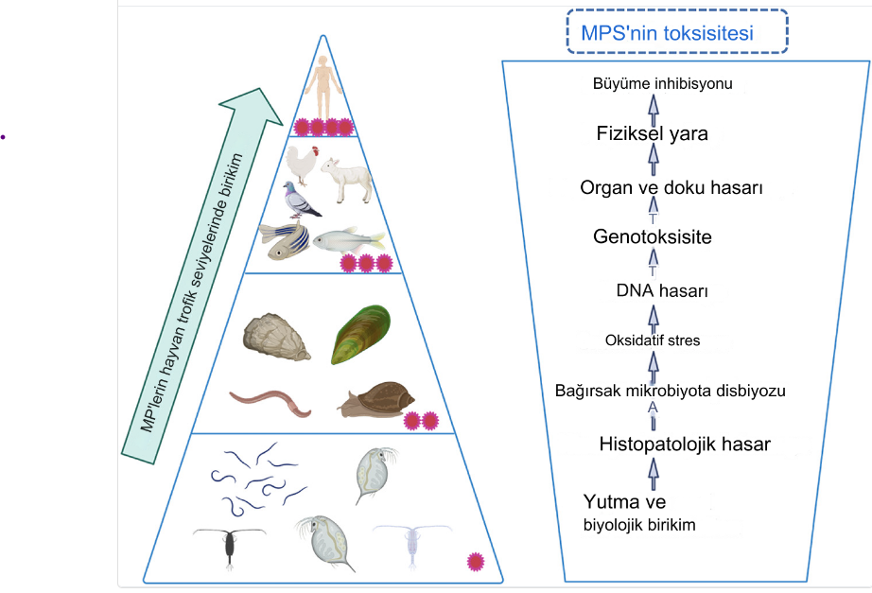
Şekil 24. MP’lerin hayvanlarda oluşturduğu toksisite. (Chang vd., 2022)
Çalışmalardan genel sonuç olarak, MP’ler büyümeyi olumsuz etkiliyor. Çeşitli toksik maddeler yoluyla hayvanların üremesi ve metabolizması sindirim ve biyolojik birikim dahil olmak üzere mekanizmalar, histopatolojik hasarı, bağırsak mikroflorası bozuklukları, oksidatif stres, DNA hasarı, genotoksisite, üreme toksisitesi, nörotoksisite ve metabolik bozukluklar oluşturuyor (Şekil 24.). Ancak bu etkiler büyük ölçüde ilacın türüne, boyutuna, şekline ve dozajına da bağlı olarak değiştiği düşünülmektedir (Chang vd., 2022).

2.5.6. İnsan

İnsanlar çok çeşitli yerlerden plastiğe maruz kalırlar. Yediği deniz ürünleri, steril olması için sıcak su ile yıkanan plastik biberonlar, yemek yediği plastik tabak çatallar, havada asılı kalan MP’lerin solunması, vb. mikro ve nano ölçekli plastik parçacıkları ile her an temas halindedir. Bu yüzden anne sütünde, insan akciğer dokusunda, karaciğer dokusunda, vücut sıvılarında MP'lerin varlığı çalışmalarda tespit edilmiştir.

2.5.6.1. MP’lerin İnsan Vücuduma Girişi

Mikroplastikler yaygın kirletici maddelerdir. İnsan vücudu MP içeren gıdaların tüketilmesi ile mikroplastiklere maruz kalır. Mikroplastikler; havada, deri yolu ile soluma, tekstillerde veya tekstil ürünlerinde bulunan bu parçacıkların teması ile bulaşabilir. Bu bulaşmalar sonucunda insan üzerinde çeşitli etkiler oluştururlar (Şekil 25.) (Prata vd. , 2020).

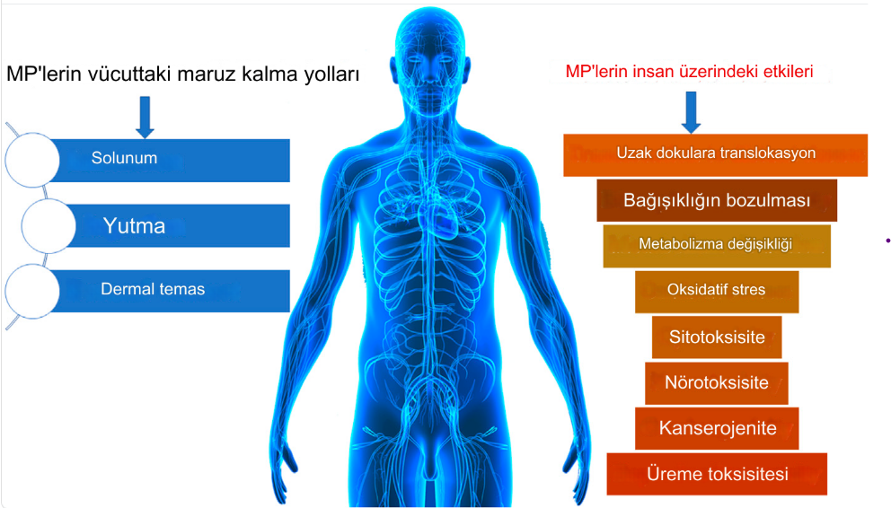

Şekil 25. MP’lerin İnsan vücuduna girişi ve etkileri (Bhuyan,2022)
A) Yutma

Yutma, insanların MP’ye maruz kalmasının ana yolu olarak kabul edilir. Gıda maddelerinin tüketimine bağlı olarak bir kişinin, bir yılda tahmini mikroplastik alımı 39.000-52.000 parçacıktır. MP’in en sık bulunduğu gıdalar; sofra tuzu, şeker, midye, balık olarak kabul edilir (Prata vd. , 2020).
Yutulduktan sonra MP parçacıkları, bağırsak lenfoid dokusunu kaplayan özel M hücreleri tarafından bağırsakta adsorbe edilebilir. Yapışma riskinin artması gastrointestinal mukusa da bağlıdır. Fakat genel olarak mikroplastiklerin yutulması ile oluşan riskler kesin olarak bilinmemektedir. Çünkü insana olan etkilerinin tahmin edilmesine yönelik çok az araştırma yapılmıştır (Prata vd. , 2020).

B) Solunum

Mikroplastikler birçok kaynaktan dolayı havaya asılı kalır. Boyut ve yoğunluk gibi parçacık özellikleri ile solunum sistemi üzerindeki birikme oranları değişir. Daha az yoğun ve daha küçük parçacıklar akciğerlerin derinlerine ulaşır. Birikmeden sonra makrofajlar tarafından temizlenmesi, dolaşıma ve lenfatik sisteme migrasyonu veya partikül translokasyonuna yol açabilir. Bunların sonucunda akciğerde iltihaplanma oluşabilir (Prata vd. , 2020).
Yapılan bir in vitro çalışmada, emülsiyon polimerizasyonuyla üretilen PVC (2 mm), sıçan ve insan akciğer hücrelerinde önemli sitotoksisiteye ve hemolize neden olduğu gözlemlenmiştir. Hava yoluyla taşınan mikroplastiklerin solunum sisteminde lezyonlara neden olabileceği de düşünülmektedir (Prata vd. , 2020).

C) Temas Yoluyla

Mikroplastiklerle cilt yoluyla temasın daha az önemli olduğu düşünülmektedir. Çünkü boyut bakımından MP’lerin geçişi zordur. Fakat bazı çalışmalarda nanoplastiklerin (<100 nm) dermal bariyeri geçebileceği görülmüştür. (Prata vd. , 2020) Örnek olarak MP’ler deterjanlardan, polyester kumaştan üretilmiş kıyafetlerden deri yoluyla geçiş yapabilir.
Tıpta plastiklerin, lifli kapsülleme ile düşük inflamatuar reaksiyonlara reaksiyonuna neden olduğu bilinmektedir. Örneğin, örgülü polyester ve monofilament polipropilen kullanılan cerrahi dikişler, 21 gün sonra ipek ve fibröz kapsüllemeye göre daha düşük inflamatuar reaksiyonla sonuçlandığı bulunmuştur. Kullanım açısından avantaj sağladığı çalışmalarla gösterilmiştir. Fakat deri yolu ile MP geçişi hakkında kesin sonuç elde edilen çalışma yoktur (Prata vd. , 2020).
Plastik mikro boncuklar (genellikle <1 mm'den küçük MP parçacıkları), peeling ve peeling sabunları, duş jelleri, güneş kremleri, tıraş köpükleri, şampuanlar, cilt kremleri ve sıvı makyaj dahil olmak üzere kozmetiklerde aşındırıcı olarak yaygın şekilde kullanılmaktadır. Saç ağartıcıları, saç renklendiricileri, vücut losyonları, dudak bakım ürünleri, deodorantlar ve tırnak bakım ürünleri de mikro boncuklar içerir. Diş macununda ve kompozit diş dolgusunda PE parçacıkları bulunmuştur (Kannan & Vimalkumar,2021).

2.5.6.2. MP’lerin İnsan Hücresine Girişi

Nano-mikroplastikler insan vücudundaki proteinler, lipitler, karbonhidratlar, nükleik asitler, iyonlar ve su ile etkileşime girerek absorpsiyon ile hücreye giriş yapabilirler (GKGM,2023).

Şekil 26. Nano-mikroplastiklerin hücreye giriş yolları (GKGM,2023)

Fagositoz, makropinositoz, clatrin ve caveola aracılı endositoz, plastik partiküllerin hücresel alımı için tanımlanmış yaygın endositotik yollarlardır (Şekil 26.) (GKGM,2023).

Şekil 27. Akciğer hücrelerine MP girişi (GKGM,2023)

Akciğerde mikroplastikler sürfaktan ve mukus ile inhibe edilebilir. Eğer MP’ler 1 μm’den küçük ise mukus sıvısına nüfuz edebilir ve epitel ile temas ederek difüzyon veya aktif hücresel alım yoluyla yer değiştirebilir. Lenf ve dolaşım sistemi aracılığı ile karaciğer, böbrek, dalak, kalp, ve beyin dokularına geçiş sağlayabilir (Şekil 27.) (GKGM,2023).

Şekil 28.Gastrointestinal sistemden mikroplastik alımının tahmin edilen yolları (GKGM,2023)
Peyer plaklarının M hücreleri tarafından endositoz yoluyla gastrointestinal bölge lümeninden mikroplastik alımı söz konusudur. M hücreleri, partikülleri bağırsak lümeninden mukozal lenfoid dokulara alır ve lenf düğümüne kadar taşıma gerçekleştirir.Şekil 28’de gösterildiği gibi ; (A) Diğer yol ise, gastrointestinal bölge lümeninden paraselüler persorpsiyon yoluyla mikroplastik alımıdır. Dendritik hücreler, bu partikülleri fagosite ederek onları alttaki lenfatik damarlara taşır. Ve böylelikle diğer organlara taşınımı gerçekleşebilir (B) (GKGM,2023).

2.5.6.3. Besin Zincirindeki Mikroplastikler

Plastik besin zinciri boyunca aktarılabildiğinden mikroplastiklerin suda yaşayan organizmalar tarafından yutulması endişe vericidir. Dahası, mikroplastikler, metaller ve antibiyotikler de dahil olmak üzere çeşitli kirletici maddeleri taşıyor ve mikroplastikleri yutan konakçının dokusuna muhtemelen yayılıyor. İnsanlar açısından MP’nin bol bulunduğu deniz mahsulleri tüketildiğinde dokulara geçiş muhtemeldir.
Yenilebilir balığın mide-bağırsak kanalında plastiğin bulunması, balığın bağırsak içeriği genellikle tüketimden önce atıldığı için mutlaka insan tüketimi anlamına gelmemektedir. Ancak mide-bağırsak sistemi dışındaki yenilebilir kısımlarda da yapılan çalışmalarda mikroplastikler tespit edilmiştir. Akhbarizadeh ve arkadaşlarının yaptığı 2019 yılındaki çalışmada karideslerin kas dokusunda ortalama mikroplastik miktarının 0,36 öğe/g kas, yengeçlerde 0,256 öğe/g kas ve balıklarda 0,158 ile 0,275 öğe/g kas arasında değiştiği tespit edilmiştir (Stenger vd. , 2021).
Asya ülkelerindeki sofra tuzundaki MP konsantrasyonunun diğer kıtalardaki sofra tuzundaki MP konsantrasyonlarından daha yüksek olduğunu bildirmiştir (Stenger vd. , 2021). Kaya tuzu, olası mikroplastik kontaminasyon kaynağının sadece üretim prosesi olması nedeniyle en az mikroplastik içeren tuz çeşididir (GKGM,2023).
Meksika'da yapılan başka bir çalışmada 23 süt örneğini analiz edilmiş ve ortalama litre başına 3-11 partikül bulmuşlardır. Ayrıca işlenmiş sütteki konsantrasyonlar, çiğ süte göre daha yüksektir. Sütteki MP kontaminasyonunun ana kaynağının, süt endüstrilerinde filtrelemede kullanılan sülfon polimerleri olduğu rapor edilmiştir (Kannan ve Vimalkumar,2021). Bu sonuçlar oldukça endişe verici olmakla birlikte örnek çalışmalar arttırılarak devam edilmelidir.
İçme suyu ve paketli içecekler MP içeriği açısından birçok çalışmada incelenmiştir. MP'ler tatlı su kaynaklarında yaygın olarak bulunmaktadır. Bir çalışmada, musluk ve şişelenmiş su ile karşılaştırıldığında yeraltı suyunda MP'lerin daha düşük konsantrasyonlarını belgelenmiştir; bu da MP'lerin su dağıtımı veya şişeleme süreçlerinden kaynaklandığını düşündürmektedir. İçme suyunun arıtılması, pıhtılaşma-topaklanma-sedimantasyon yoluyla MP'lerin %88'e kadarını giderebilir. Şişelenmiş sudaki MP'lerin çoğu (%80) 5-20 μm boyutunda PET ve PP'dir. Depozitolu ve tek kullanımlık kaplardan içilen suda ortalama 118 MP partikülü vardır. Ayrıca sıcak su ile temas halindeyken daha fazla miktarda MP serbest kaldığı görülmüştür. Çeşitli kaplarda ambalajlanan diğer içeceklerdeki MP konsantrasyonlarını araştırmak için daha fazla çalışmaya ihtiyaç vardır (Kannan & Vimalkumar,2021).

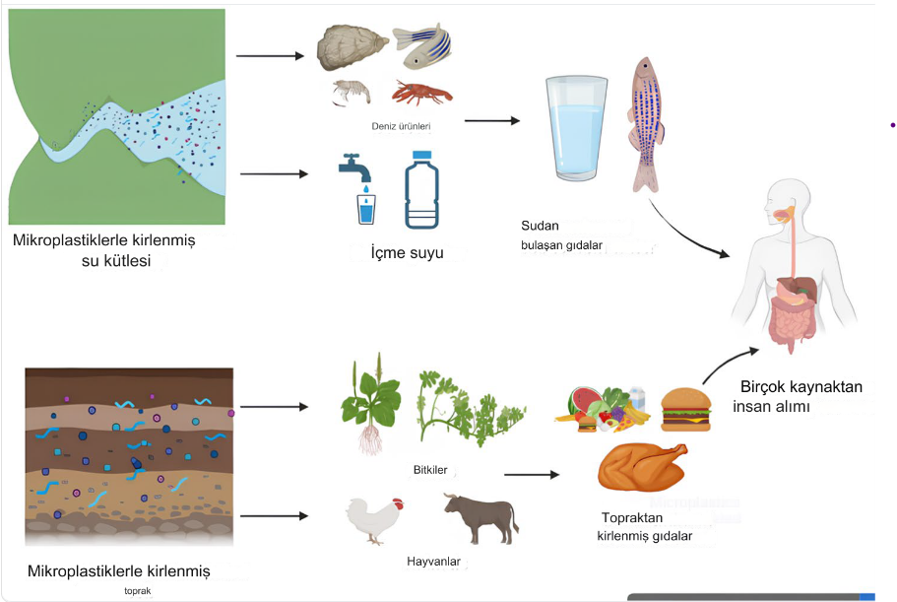

Şekil 29. MP’lerin toprağa bulaşarak tarım ile insan vücuduna geçişi (Eze vd. , 2024)

Toprak, mikroplastikler için önemli bir alandır. Sudaki mikroplastik hacminin neredeyse 20 katı tarımsal toprak alanlarına dağılmıştır. Toprak bitki yolu ile insan beslenmesinin %99'una katkıda bulunur (Şekil 29.). Çalışmalarda, mikroplastiklerin boyutlarına göre topraktan çatlak kökler ile bitkiye giriş yaptığı bulunmuştur. Elma, brokoli, havuç, mısır, salatalık, marul, soğan, armut, buğday gibi önemli gıda bitkileri ve sebzeler, kök yoluyla topraktan 50 ila 700 nm arasındaki mikroplastikleri alabilmektedir. MP’lere çiftlik hayvanlarında da (inek, domuz ve kümes hayvanları) rastlanmaktadır. Ancak hayvanlardaki eliminasyon mekanizması nedeniyle gıda zincirine doğrudan girişleri yoktur. Yutulan mikroplastikler mide-bağırsak kanalından emilemez. Ayrıca kesme tahtaları, tepsiler ve filmler gibi ambalaj malzemelerinin et ürünlerindeki mikroplastiklere karıştığı iddia edilmiştir (Eze vd. , 2024).
Deniz ürünlerinde MP'lerin varlığı insan sağlığı için büyük bir tehlike oluşturmaktadır. Deniz ürünleri insan beslenmesinin önemli bir parçasıdır. MP'lerin bağırsak sistemine bulaşması, vücudun diğer bölgelerine yayılma konusunda ciddi bir risk oluşturmaktadır. Endositoz ve persorpsiyon, MP'lerin insan vücuduna girmesi için en yaygın yöntemlerden ikisidir (Bhuyan vd. , 2022).
Bu MP geçişlerinin dışında insanların kullandığı kremlerden, kıyafetlerden, pet şişelerde içilen sulardan, göz için kullanılan kontak lensler de dahil olmak üzere vücuda pek çok MP geçişi görülür. Yapılan bir çalışmada Adana Çukurova Üniversitesi ile Danimarka Roskilde Üniversitesi'nde görevli akademisyenler, ortak çalışma ile tıbbi tedavilerde kullanılan serumları inceleyip 1 litrelik serumlarda 65 adet mikroplastik olduğu tespit edilmiştir. 2022 yılında Üsküdar Üniversitesi trafaından yapılan çalışmada ise 350 mililitre bir kağıt bardaktan yaklaşık 850 mikroplastik parçacığının içeceğe geçtiği tespit edilmiştir. Bal üzerinde Almanya’da yapılan ve 19 farklı örneği incelendiği çalışmada MP lif miktarı 40-660/kg (ortalama 166±147/kg) ve parçacık miktarı 0-38/kg (ortalama 9±9 kg) olarak tespit edilmiştir. Kanada’da yapılan bir çalışmada poşet çay incelenmiş ve sıcak su ile muamele edildiğinde 16 μg MP varlığı saptanmıştır (Atakan vd., 2021).

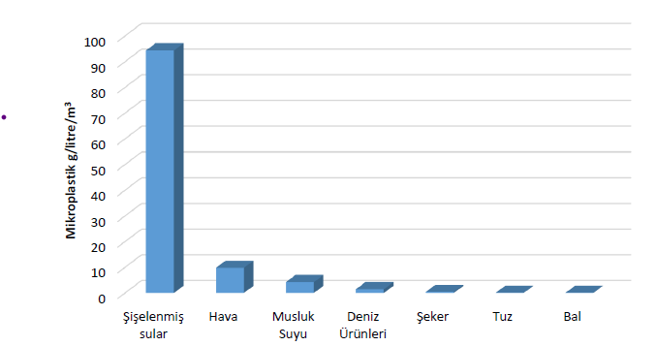

Şekil 30. Çeşitli ürünlerde gram, litre, metreküp başına düşen mikroplastik miktarı (Atakan vd., 2021)
Şekil 30’da derleme bir makaleden elde edilen grafik bulunmaktadır. Şişelenmiş sulardan geçen MP oranının oldukça yüksek olduğu görülmektedir. İnsanlar bilinçlendirilerek cam ve çelik gibi materyallerden su tüketimine yönlendirilebilir. Fakat ikinci sırada gelen en çok MP’nin bulunduğu hava daha çok endişe verici bir durumdur. Çünkü yiyeceğimiz gıdalara ve tüketimd ekullandığımız malzemeleri kendimiz seçerek MP’lerden korunabilirken bulunduğumuz havadan hücrelerimize MP geçişini engelleyemeyiz. Bu tehlikeye karşı daha çok araştırılma yapılması ve çözüm yolları bulunması gereklidir.

2.5.6.4. İnsanlarda Oksidatif Stres İle MP’nin Bağlantısı

İnsan epitel hücreleri de mikro ve nanoplastiklere maruz kalma nedeniyle oksidatif strese maruz kalır. Yapılan bir çalışmada makrofaj ve akciğer epitel hücre kültürlerinin PS'ye (60 mm) maruz bırakılması, ROS ve endoplazmik retikulum stresine neden olarak otofajik hücre ölümüne yol açtığı bulunmuştur. Bu nedenle sitotoksisite ve oksidatif stres mikroplastik toksisitenin önemli mekanizmaları olabilir (Prata vd. , 2020).
Polimerizasyon ve işleme nedeniyle MP'ler reaktif oksijen türlerini içerir. Bununla birlikte, UV radyasyonu ile reaksiyonlar veya reaktif metallerin varlığı, bu tür serbest radikallerin büyük ölçüde çoğalmasına neden olabilir. MP'lerin yaşlanması aynı zamanda hedef dokuları oksitleyen serbest radikallerin oluşumuyla da etkilidir (Prata vd. , 2020).
Schirinzi ve arkadaşları 2017 yılında, in vitro araştırmalarda 0,05-10 mg/L seviyelerindeki MP'lerin yüksek seviyelerde reaktif oksijen türleri ürettiğini, insan beyninde ve epitel hücrelerinde sitotoksisiteye katkıda bulunduğunu bulmuşlardır. Ayrıca, Chiu ve arkadaşları 2015 yılında yaptığı çalışmada, makrofajların ve akciğer epitel hücrelerinin nano plastiklerle in vitro teması, reaktif oksijen radikallerini arttırdı ve endoplazmik retikulumda katlanmamış protein parçacıklarının toplanmasına ve sitolize neden oldu. Thubagere ve Reinhard 2010 yılında yaptıkları çalışmada, polistiren parçacıklarının ince bağırsağın adenomatöz hücreleri için sitotoksik olduğunu bulmuşlardır. Sonuç olarak MP'lere maruz kalan bireyler sitotoksisite ve oksidatif hasara neden olabilir (Bhuyan vd. , 2022).
Yapılan başka bir çalışmada, daha büyük polietilen parçacıklarının (0,3-10 m) bazıları inflamatuar ajanlar olan IL-6, IL-1b ve TNF-a gibi sitokinlerin gelişimini desteklediğini bulmuşlardır (Bhuyan vd. , 2022).

2.5.6.5. Mikroplastiklerin İnsanda Dolaşım Sistemi İle Uzak Dokulara Translokasyonu

Monti ve arkadaşlarının 2015 yılında yaptığı çalışmada insan böbrek kortikal epitel hücrelerinde, PS (44 nm), hücre canlılığı, metabolizma veya hücre döngüsü ilerlemesi üzerinde herhangi bir etki olmaksızın 90 dakikaya kadar temizlenme belirtileri olmadan biriktiği gözlemlendi. Belirli bir eşikten sonra böbrek hücrelerinde partiküllerin sürekli birikmesi, böbrek fonksiyonunda ciddi bozulmaya yol açabilir (Prata vd. , 2020).
Yapılan başka bir çalışmada insanlarda plasentanın perfüzyon modeli, 240 nm PS'nin plasenta bariyerini geçebildiğini göstermiştir. Negatif yüklü PS nanosferlerinin 1 mm'ye kadar geçtiği hücre kültürlerinde doğrulanmıştır (Prata vd. , 2020).
MP'ler dolaşım sistemi yoluyla distal dokulara aktarılabilir. MP'lerin kardiyovasküler sistemde içselleştirilmesi, inflamatuar bir reaksiyonu, kan hücresi sitotoksisitesini, damar şişmesini, tıkanıklıkları ve solunum yüksek tansiyonunu tetikleyebilir. İn vitro testler, nanopartiküllere maruz kalmanın kırmızı kan hücresi pıhtılaşmasına ve endotel duvar yapışmasına neden olabileceğini ortaya çıkardı (Bhuyan vd. , 2022).

2.5.6.6. Mikroplastiklerin İnsanda Nörotoksisiteye Etkisi

Yapılan in vivo nörotoksisite deneylerinde MP'lere sürekli maruz kalma sonrası beyindeki bağışıklık hücresi aktivasyonu ve oksidatif stres gözlemlenmiştir. Bu olaylar, ışınlanan parçacıklarla doğrudan etkileşimin veya uzun süreli nöronal hasara yol açan dolaşımdaki proinflamatuar sitokinlerin etkilerinin sonucu olabilir. Yapılan bir çalışmaya göre MP'lere maruz kalmak beyindeki AChE aktivitesini artırdı ve serum nörotransmitterlerini değiştirdi. MP'lerin in vivo nöron fonksiyonu ve davranışı üzerinde bir etkiye sahip olduğu gösterilmiştir (Bhuyan vd. , 2022).

2.5.6.7. MP’lerin İnsan İmmün Sistemine Etkisi

Otoimmün hastalıklara, partikül translokasyonu, oksidatif stres, immün modülatörlerin salınması ve immün hücrelerin aktivasyonu mekanizmaları aracılığıyla partiküler maddenin solunması neden olabilir. Bu durum kendi antijenlerine maruz kalma ve otoantikorların üretimi ile sonuçlanır. Örneğin, partikül maddeye maruz kalma, sistemik otoimmün romatizmal hastalık ve sistemik lupus eritematozus ile ilişkili gibi görünmektedir. Bu nedenle mikroplastiklerin daha fazla araştırılması bağışıklık sistemi üzerindeki etkilere ihtiyaç vardır (Prata vd. , 2020).
Mpler dirençli bakteriler oluşumuna sebep olmaktadır. Dirençli bakterilerin oluşturdukları hastalıklar daha tehlike oluşturmaktadır (Stenger vd. , 2021).
Mikroplastikler insan vücudunda toksisiteye ve iltihaplanmaya neden olabilir. Doğuştan gelen bağışıklık sisteminin başlangıçta parçacıkları temizleyemediğini varsayalım. Bu durumda, mikroplastiklere maruz kalma ve birikmesi, kronik inflamasyona, homeostaz değişikliğine ve bağışıklık bozuklukları, nörodejeneratif hastalıklar ve kanser riskinin artmasına neden olabilir. Gen ekspresyonunun ve immün reaksiyonla ilgili proteinlerin modülasyonu kapsamlı bir şekilde araştırılmıştır. Örneğin, insan akciğer hücreleri üzerinde yapılan bir in vitro çalışma, PS nanopartiküllerinin, otofajik akışı artırarak doğuştan gelen bağışıklık sistemini aktive edebildiğini ortaya çıkardı. Bu arada kaspaz ve MyD88'in hemosit ekspresyonları yüksek düzeyde düzenlenmişti; bu da mikroplastiklerin doğuştan gelen bağışıklıkta farklı immün inhibisyon seviyelerini tetiklediğini gösteriyor (Kannan & Vimalkumar, 2021).

2.5.6.8. MP’lerin Endokrin Sisteme Etkisi

Mikroplastiklerdeki çeşitli bileşikler, endokrin bozucu kimyasallar (EDC'ler) olarak kabul edilir ve bu kimyasallar endokrin sistemin işlevini değiştirebilir. Çoğu mikroplastik maruziyeti düşük olarak nitelendirilebilse de artan kanıtlar DYE'lere kronik maruz kalmanın insanlardaki etkisinin zararsız olarak göz ardı edilmemesi gerektiğini göstermektedir (Yang vd. , 2022).
EDC'nin öne çıkan bir örneği, önemli östrojenik aktivitesi nedeniyle olumsuz etkilere neden olabilen BPA'dır. Yetişkinlerin idrarındaki yüksek BPA konsantrasyonları aynı zamanda artan Gama-glutamil transferaz (GGT) ve kardiyovasküler hastalıkların yanı sıra Tip 2 diyabetten kaynaklanan önlenebilir morbidite ile de ilişkilidir. Ayrıca Kanada sağlık önlemleri araştırmasından elde edilen bir rapor, yüksek BPA düzeylerinin daha yüksek obezite ve yüksek bel çevresi oranlarıyla bağlantılı olduğunu gösterilmiştir (Yang vd. , 2022) .
Ayrıca mikroplastiklerin içeriğinde bulunabilen nonilfenol, bisfenol-A gibi kimyasallar, hormonlar üzerinde de olumsuz etkilere sebep olabilirler ve endokrin sisteme zarar verebilirler. Böylece beyin gelişiminin bozulması, cinsel gelişimde sorunlar oluşması, özellikle meme ve prostat olmak üzere kanser hastalığının da artmasına sebep olabilmektedir. Bu yüzden, mikroplastik tehlikesinin aslında ne kadar da yakınımızda olduğu ve ne derece olumsuz sonuçlar doğurabileceği gerçeği, bu konuya dikkat çekilmesi gerektiğinin açık göstergesidir (Arı & Öğüt, 2021).

2.5.6.9. Polietilen Mikroplastiklerin İnsan Periferik Kan Lenfositleri Üzerindeki Genotoksik ve Sitotoksik Etkileri

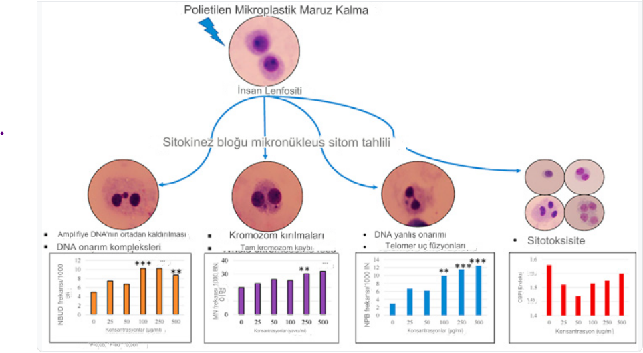

Şekil 31. Polietilenin insan lenfosit hücresine etkisi (Çobanoğlu vd. , 2021)

2019 yılında polistirenin insan fibroblast hs27 hücre hattında DNA hasarında artışa neden olduğunu bildirilmiştir. Çok yakın zamanda polistiren nanopartiküllerine maruz kalmanın, insanın monositlerinde ve polimorfonükleer hücrelerinde DNA hasarlarında artışa yol açtığını bildirmiştir. Şu anda çeşitli plastiklerin (örneğin farklı boyut ve türde) insan hücrelerindeki genotoksik ve sitotoksik etkilerine ilişkin çok az bilgi mevcuttur (Şekil 31.). Genel olarak, insanlar potansiyel olarak mikro ve nanoplastiklere maruz kalabileceğinden, plastiklerin DNA yapısını etkileyip etkilemediğini ve insan kan hücrelerinde MP'lere akut maruz kalma sonrasında hangi DNA hasarının meydana geldiğini belirlemek acildir (Çobanoğlu vd. , 2021).
Sonuçlar MN(lenfositlerdeki toplam mikronükleus sayısı) frekansının tüm mikroplastik işlemlerde arttığını gösterdi. Lenfositler PEMP'lerle önemli bir genomik kararsızlığa neden oldu. PEMP maruziyetine yanıt olarak CIN frekansının, negatif kontrolle karşılaştırıldığında 50, 100, 250 ve 500 mg/mL konsantrasyonlarda istatistiksel olarak anlamlı bir artışa neden olduğunu belirlendi. CIN(kromozom instabilitazasyonu) frekanslarının doza bağlı olarak anlamlı düzeyde arttığını belirlendi (Çobanoğlu vd. , 2021).
MP'lerin fiziksel stresinden dolayı hücre zarı hasarına ve hemolize neden olabilir. Hücre zarının MP'lerle doğrudan teması, hücrelerdeki kimyasal reaksiyon dengesinin bozulmasıyla daha fazla reaktif oksijen türü (ROS) üretir. Yüksek MP konsantrasyonunun, dokularla yüzey etkileşimleri nedeniyle muhtemelen inflamatuar lezyonlara yol açtığını belirtmiştir (Çobanoğlu vd. , 2021).
Polistiren nanopartiküllerinin MN oluşumunu indüklediğini ve Hs27 hücre hattında ROS üretimini arttırdığını bildirmiştir. Benzer şekilde polistiren mikroplastiğin BEAS-2B hücrelerinde ROS oluşumunu indükleyebileceği bildirildi. HepG2 hücre hattında polistiren nanopartiküllerinin sitotoksik etkisini bildirmiştir (Çobanoğlu vd. , 2021).
Deneyde yaklaşık 100 ila 1000 kat daha küçük boyut aralığındaki plastik parçacıklara maruz bırakıldıktan sonra monositlerde ve polimorfonükleer hücrelerde DNA hasarı gözlendi ancak lenfositlerde herhangi bir hasar bulunamadı (Çobanoğlu vd. , 2021).
PEMP'lerin PBMC'ler, Raw 264.7 ve HMC-1 insan hücrelerinde sitokin ve histamin üretimini tetiklediğini gösterdi. PE MP'lerin (0,1-16 mm) ve PS MP'lerin (0,04-10 mm) yokluğunun oksidatif hücresel seviyeyi etkilediğini gösterdi. Caco-2 hücre hattındaki PS MP'lerde hafif oksidatif hasar gösterdi (Çobanoğlu vd. , 2021).

2.5.6.10. Mikro ve Nanoplastiklerin İnsan Gen Transkripsiyonu Üzerindeki Etkilerinin in vitro Test Edilmesi

Yapılan bir çalışmada, mikroplastiklerin insan gen transkripsiyonu üzerindeki etkisini incelemek için CREB (cAMP yanıt elemanı bağlayıcı protein) aracılı transkripsiyon in vitro analiz ile incelendi. Burada CREB aracılı gen ekspresyonunun fosforilasyon tarafından indüklendiğini gösterildi (Pellegrino vd. , 2023).

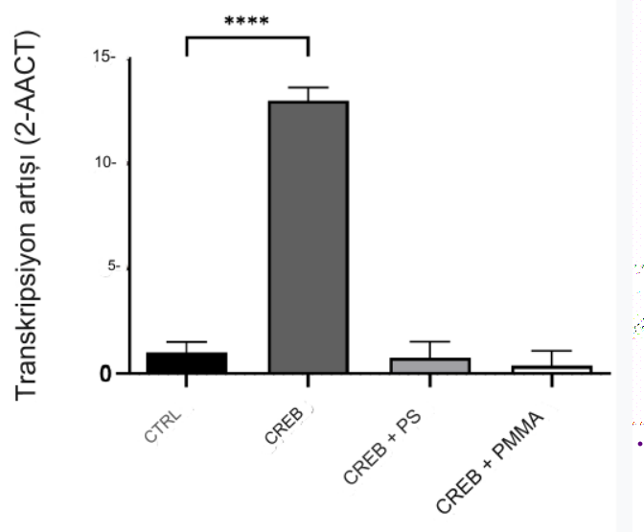

Şekil 32. CRE-MGFP ve CREB ile mikro ve nano plastiklerin in vitro transkripsiyonun miktarının belirlenmesi (Pellegrino vd. , 2023)

Şekil 32’de, PS ve PMMA'nın CREB (cAMP yanıt elemanı bağlayıcı protein) aracılı transkripsiyonu ortadan kaldırabildiğini göstermektedir.
İnsanlarda yutulan mikro ve nano plastiklerle ilgili çalışmalar zorlu olduğundan, bir meta-analiz, mikro ve nano plastiklere ve özellikle PS parçacıklarına maruz kalmanın, kültürlenmiş hücrelerde inflamasyona, oksidatif strese, lizozomal fonksiyon bozukluğuna ve apoptoz/genotoksisiteye neden olduğu ortaya çıkarıldı. Bununla birlikte çevrede yaygın olandan daha düşük konsantrasyonların bile izole bir süreç olarak insan gen transkripsiyonunu olumsuz yönde etkileyebileceğini gösterildi (Pellegrino vd. , 2023).

2.6. MP Analizi Nasıl Yapılır?

MP’lerin özellikle insanlara gıdalarla bulaştığı önceki bölümlerde anlatılmıştır. Bu durumun önlenmesi için analizler yapılarak tüketime uygun olup olmadığı konusunda kesin sonuçlara varılmaktadır.

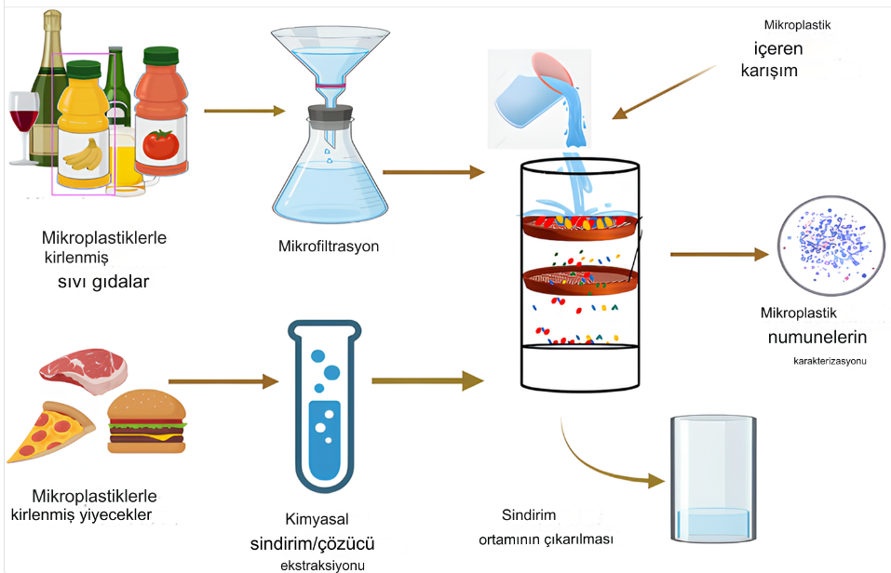

Şekil 33. MP’lerin fiziksel ve kimyasal ayrıştırılması (Eze vd. , 2024)

MP’ler fiziksel ve kimyasal (enzimatik) yollar ile analiz edilir (Şekil 33.).

2.6.1. Fiziksel Ayrıştırma

MP’lerin ilk olarak fiziksel analizi yapılır. Fiziksel analiz yönteminde, mikroplastiklerin boyut, renk ve şekil gibi özellikleri kategorize edilmektedir. Görme ile ayırmanın mümkün olduğu MP maddeler için geçerli bir yöntemdir. Çalışmalarda genellikle stereo mikroskop yaygın olarak kullanılmaktadır. Yüzdürme yöntemi de mikroplastikleri ayırmada kullanılan hızlı ve kolay bir yaklaşımdır (Koyuncuoğlu,2021).
Sıvı numunelerde fiziksel ayrım membran bazlı filtreleme teknikleri ile yapılır. Su numuneleri bu yöntemle filtrelenebilir. Filtrelenen parçacıkların boyutu, ayırma işlemini kategorize etmek için de kullanılabilir; bunlara nanofiltrasyon, ultrafiltrasyon, ters ozmoz ve mikrofiltrasyon dahildir. Ayrıca Rose-Bengal solüsyonu yardımıyla numunede bulunan doğal parçacıklar pembe renge boyanarak plastik olanlardan ayrılması mümkün hale gelmektedir (Koyuncuoğlu,2021).

2.6.2. Kimyasal Ayrıştırma

Kimyasal ayırma daha iyi bir tespit için kullanılmaktadır. Fiziksel ayırma araştırmaları faydalı olmuştur ancak zaman alır ve görsel tanımlama genellikle yetersiz kalmaktadır. Bu yüzden kimyasal işleme, mikroplastiklerin gıda sistemlerinden verimli bir şekilde uzaklaştırılmasına yönelik yöntemlerden biridir.
Gıdalarda mikroplastik analizi için örnek alındığında, filtrasyondan önce gıda matrisindeki organik maddeyi uzaklaştırmak için genellikle kimyasal veya enzimatik ön işlem uygulanır. Bu aşamada, analiz edilecek mikroplastiklerin yok olmaması veya zarar görmemesi için en uygun parçalama yönteminin seçilmesi önemlidir. Bu amaçla, asidik sindirim, alkali sindirim, oksidasyon ve enzimatik sindirim gibi teknikler uygulanabilmektedir. Enzimatik ayrıştırma, kimyasal arıtmaya göre daha iyi ayrıştırmak için biyolojik olarak aktif enzimleri kullanır ve çevreye daha az zarar verir. Hafif enzimatik sindirimler daha uzun sürer ve kimyasal sindirimlerden daha az etkilidir. Plastik yapı sindirimden sonra kalır. Selülaz, proteaz, lipaz ve kitinaz yaygın olarak kullanılan enzimlerdir (Koyuncuoğlu,2021).
Güncel olarak kullanılan çeşitli kimyasal analiz yöntemleri mevcuttur. Bu yöntemler spektroskopik (Fourier dönüşümlü kızılötesi spektroskopisi (FTIR) ve Raman) ve termal analiz yöntemleri (Piroliz-gaz kromatografisi-kütle spektrometrisi (Py-GC-MS), termogravimetrik ve diferansiyel termal analiz (TGA-DSC)) ve termal desorpsiyon-gaz kromatografisi-kütle spektrometresi (TD-GC-MS) olarak iki grupta incelenmektedir. FTIR spektroskopisi, mikroplastiklere (>10 μm) ait spektrumların bilinen plastiklerin spektrumları ile eşleştirilmesi ile polimer türü hızlı ve doğrudan tanımlanabilmektedir. Ayrıca daha çok miktar tayini amacıyla atomik kuvvet mikroskobu tabanlı kızılötesi spektroskopisi (Atomic Force Microscopy Based Infrared Spectroscopy, AFM-IR), matris destekli lazer desorpsiyon/iyonizasyon uçuş süreli kütle spektrometrisi (Matrix-Assisted Laser Desorption/Ionization Time-of-Flight, MALDI-TOF), piroliz gaz kromatografisi kütle spektrometrisi (Pyrolysis Gas Chromatography-Mass Spectrometry, Pyr-GC–MS), sıvı kromatografisi-tandem kütle spektrometrisi (Liquid Chromatography-Tandem Mass Spectrometry, LC–MS/MS) teknikleri de kullanılmaktadır (Koyuncuoğlu,2021).
Bu yöntemlerden birkaç tanesi aşağıda açıklanmıştır:
Taramalı elektron mikroskobu (SEM), mikroplastiklerin tespiti için çalışma alanında sıklıkla kullanılan bir görsel karakterizasyon tekniğidir. Mikroplastiklerin morfolojisi taramalı elektron mikroskobu kullanılarak incelenir. Mikroplastiklerin yüzeyini taramak için bir elektron ışını odaklanır ve kullanılır. Bu elektronlar, mikroplastiklerin yüzeyindeki atomlara temas eder ve doğru sinyalleri verir; bu sinyaller, ışının konumuyla eşleştirildiğinde numunenin boyutunu ve morfolojik ayrıntılarını gösteren bir görüntü verir (Eze vd. , 2024).
Fourier dönüşümü kızılötesi spektroskopisi, numune belirli bir dalga boyundaki kızılötesi ışığı emer ve bu, numunenin moleküler özelliklerini ve yapısını analiz etmek için kullanılabilecek bir titreşime (veya bozulmalara) neden olur. Numunenin kimyasal görüntüsünü oluşturmak için ölçüm alanı içinde binlerce spektrum yakalanır. Bu teknik, mikroplastikleri başarıyla tanımlamak için kullanılmıştır. Çeşitli yiyecek ve içeceklerdeki mikroplastikleri tanımlar. Örneğin, süt, bal, alkolsüz içecekler ve bira (Eze vd. , 2024).
Raman spektroskopisi, mikroplastik tanımlama için özellikle popüler bir tekniktir. Yöntem, hedef molekülleri belirli bir dalga boyundaki bir lazerle uyarmak için bir saçılma yöntemi kullanır. Numunenin elementel yapısı, numuneden yayılan radyasyonun frekansı ölçülerek belirlenebilir. Bu yöntemle Gündoğdu ve arkadaşlarının 2018 yılında yaptığı çalışmada Türk menşeli sofra tuzlarındaki MP miktarının az olduğu tespit edilmiştir. Çeşitli alkollü içeceklerde, maden sularında da bu yöntem ile MP araştırmaları yapılmaktadır (Eze vd. , 2024).
Tablo 2’de MP analizinde kullanılan yöntemlerin avantaj ve dezavantajları verilmiştir.

Tablo2. MP analiz yöntemlerinin avantaj ve dezavantajları (GKGM,2023; Koyuncuoğlu,2021)

Analiz Yöntemi | Avantajları | Dezavantajları
Kütle spektrometrisi ile termal analiz | 1. Termal bozunma davranışını kullanarak kolay tanımlanması  2. Analizin ön işlem gerektirmemesi  3. Düşük örnek gereksinim  4. Birden fazla numunede aynı anda tanımlama yapılabilmesi | 1. Örneğin parçalanması  2. Numunelerin fiziksel karakterizasyna izin vermemesi  3. Pahalı olması
Taramalı Elektron Mikroskobu(SEM) | 1. Oldukça geniş partikül boyutu skalasında tayin imkanına sahip olması | 1. Ön hazırlık gerektirmesi  2. Pahalı ve bakım masraflarının yüksek olması  3. Uygulama esnasında kullanılan kimyasallar hassasiyette azalmaya neden olabilir.
Kızılötesi spektroskopi | 1. Mikroplastikler ve farklı matrisler arasındaki fizikokimyasal etkileşimlerin belirlenebilmesi  2. Oldukça spesifik ve tanımlaması zor plastik parçacıkları karakteristik bant modellerini sağlayabilmesi  3. Raman spektroskopisini tamamlayıcı bir teknik olması ve kıyaslama imkanı sağlayabilmesi  4. Odak düzlemi dizisi (FPA) tabanlı FTIR ve zayıflatılmış toplam yansıma (FTIR-ATR) gibi diğer işlevleri barındırabilmesi  5. Taşınabilir tiplerinin olması | 1. Şüpheli plastiklerin tanımlanması halinde zaman ve maliyette artma  2. Organik matrislerin plastik spektrumlarının yanlış tanımlanmasına sebep olması  3. Daha iyi analiz ve sonuçların eldesi için kuru örnek gerektirmesi
Mikroskobik Analiz | 1.Kolay ve ucuzdur. | 1. Zaman alıcıdır.  2. Analiz yapan kişiye bağlı değişkenlik gösterebilir. 3.Fazla/eksik tahmin etmeye yol açabilir.  4. Kimyasal kompozisyonu hakkında bilgi vermez.
FTIR Spektroskopisi | 1. Mikroplastiklere zarar vermez.  2. Hızlı ve güvenilir veri sağlar.  3. 20 μm boyutlarına kadar analiz edilebilir.  4. Kimyasal kompozisyonu hakkında bilgi verir. | 1. Pahalıdır.  2. Eğitimli uzman personel gereksinimi vardır.
Raman Spektroskopisi | 1.Mikroplastiklere zarar vermez.  2. Daha küçük boyutlarda (1- 20 μm) kullanılabilir.  3. Hızlı kimyasal haritalandırma yapar. | 1.Pahalıdır.  2. Eğitimli uzman personel gereksinimi vardır.
Piroliz-gaz kromatografisi-  Kütle spektrometrisi (Py-GC- MS) | 1. Hızlı tanımlama yapar.  2. Kimyasal kompozisyonu ve plastik katkı maddeleri tespit edilebilir. | 1. Pahalıdır.  2. Mikroplastiklere zarar verir.  3. Tekrar edilebilir değildir.

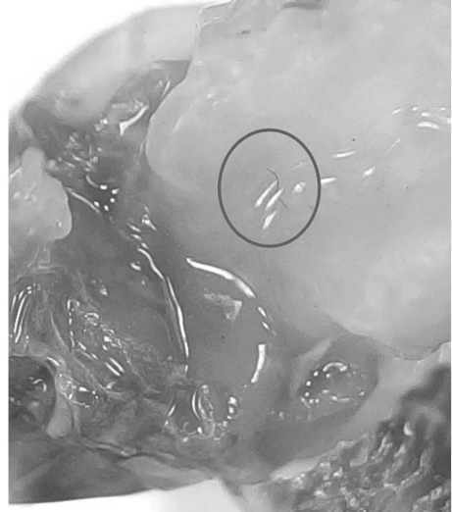
Şekil 34.Kum yengecinin midesinde FTIR ile tanımlanana PE mikrofiber görüntüsü (Weis vd. , 2022)

Şekil 34’te Kum Yengecine ait mide görüntüsünde PE mikrofiberi bulunmuştur (Weis vd. , 2022). Tanımlama için şuana kadar kullanılan yöntemlerin avantajları ve dezavantajları vardır. MP’nin gıdadaki analizi için daha kısa sürede net sonuçlar verebilecek yeni yöntemlere ihtiyaç vardır.
Ortamdaki mikroplastiklerin analiz edilmesinin yanı sıra, insan vücudundaki mikroplastiklerin tespiti de hayati önem taşımaktadır. İnsan sağlığı açısından risklerinin belirlenmesine yönelik araştırmaların sürdürülmesi gereklidir. Günümüzde kesin kanıtlar olmasa bile daha çok çalışma yapılarak insan sistemine MP’lerin etkilerinin araştırılmasına ihtiyaç vardır. Toksiloji açısından kesinleştirilmesi gereken birçok konu bulunmaktadır. Deney hayvanları üzerinde araştırmalar yapılmalı ve olumsuz etkenler incelenmelidir. Özellikle mikroplastiklerin halk sağlığına etkisi daha fazla araştırılmalıdır.

2.7. Sürdürülebilirlik

Plastik üretim ve tüketimindeki hızlı artış mikroplastik kirliliğinin artmasının nedenidir. Bu soruna biyoteknolojik yöntemler ile çözüm aranmalıdır. Besin zincirine dahi giriş yapmış bu partiküllerin bitki, hayvan ve doğa açısından her konuda ele alınıp inceleme ile sonuçlar karşılaştırılmalıdır. Özellikle denizel kaynaklarda bulunan MP kirliliğinin boyutları tüm canlılar için kesin sonuçlara ihtiyaç duymaktadır. Canlıların metabolizmasından üremesine, gen mekanizmasından kalıtılabilirliğe olan geniş etkisi çokça alternatif araştırmaya açık bulunmaktadır.
Çevre açısından ise özellikle MP'nin deniz ortamındaki kirliliğinin aksine toprak ortamındaki mikroplastik kirliliğinin uzun vadeli sonuçları daha az araştırılmıştır. Mikro plastik kirliliğinin azaltılmasındaki temel zorluk, toprakları korumaya yönelik çevre dostu, ucuz ve yenilikçi çözümler bulmak ve uygulamaktır. Gelecekteki çalışmalar MP'lerin toprak-tatlı su sistemine giden potansiyel yollarına ve bunların toprak görünümü, yapısı, dokusu, gözenekliliği ve hidrolik iletkenliği, toprağın organik madde (SOM) yapısı ve biyofiziksel özellikleri üzerindeki etkilerine odaklanmalıdır.
Araştırmalar dışında insanların bilinçlendirilerek plastik tüketiminde azaltma sağlanmalıdır. Oluşan atıkların ise doğru şekilde geri dönüşüme kazandırılması gereklidir. Üretilen her bir plastik çeşitinin doğa ile uyumlu olması sağlanmalıdır. Böylelikle biylojik parçalanabilir plastiklerin üretilmesi ile kirlilik sorunu çözüme kavuşturulabilir.
Plastik açısından sürdürebilirlik örnekleri günümüzde gittikçe artmaktadır. Örneğin bir tanesi kaktüsten ve mısırdan elde edilen doğal plastiklerdir. Bu plastikler doğaya zarar vermez, hatta yutulması ve maruz kalınması durumunda dahi canlıda zarar oluşturmadığı bulunmuştur. Başka bir örnek Tayland’da ve Vietnam’da uygulanan plastik poşetler yerine kullanılan muz yapraklarıdır. Sebzelere muz yaprakları sarılarak marketlerde kullanıma sunulmuştur. Başka bir çalışma ise plastik su şişelerine alternatif olarak üretilen içindeki su azaldıkça eriyen yosun tozundan üretilen Agaridir. Tüketime bile uygun olan bu şişenin çevreye ve insanlara herhangi bir zararı bulunmamaktadır. Başka bir örnek ise bir firma tarafından geliştirilen biomalzemedir. Bu madde yerel tarım atıklarından üretilerek %100 dönüştürülmeye uygundur. Biomalzeme gıdaları saklamak için kullanılır ve tüketime uygundur. Yemek istenmezse toprağa gömülerek dönüştürülmesi sağlanabilir. Başka bir örnek otomattan alınan meyve suyunun, meyvenin kabuk kısmından oluşturan bioplastik bardaklarda sunulmasıdır. Bu çalışmalar arttırılarak gelecek nesillere, plastik kirliliklerden arınmış daha yaşanabilir bir Dünya bırakabiliriz (URL-4, 2024).

3.SONUÇ VE TARTIŞMA

Mikroplastikler, günümüzde hızla artan plastik üretimi ve yetersiz atık yönetimi sonucu çevrede yaygın olarak bulunan önemli bir kirletici haline gelmiştir. Bu çalışmada incelenen literatür verileri, mikroplastiklerin yalnızca sucul ortamlarda değil; karasal ve atmosferik ekosistemlerde de yaygın şekilde bulunduğunu ve bu ortamlardaki canlılar üzerinde çok yönlü etkiler oluşturduğunu açıkça ortaya koymaktadır. Küçük boyutları ve fizikokimyasal özellikleri sayesinde mikroplastikler, çevresel ortamlarda kolaylıkla taşınabilmekte ve besin zincirine dahil olarak biyolojik sistemlere giriş yapabilmektedir.
Literatürde yer alan çalışmalar, mikroplastiklerin bakterilerden başlayarak bitkiler, mantarlar, hayvanlar ve insanlara kadar geniş bir canlı grubunu etkilediğini göstermektedir. Özellikle bakteriler üzerinde yapılan araştırmalar, mikroplastiklerin enzim aktivitelerini değiştirdiğini, biyofilm oluşumunu artırdığını ve antibiyotik direnci ile gen transfer süreçlerini etkileyebildiğini ortaya koymaktadır. Bu durum, mikroplastiklerin yalnızca fiziksel bir kirletici değil, aynı zamanda mikrobiyal ekosistemleri değiştiren biyolojik bir etken olduğunu göstermektedir. Bitkilerde ise kök ve sürgün gelişiminin olumsuz etkilenmesi, toprak sağlığının bozulması ve ağır metal taşınımının artması gibi sonuçlar dikkat çekmektedir. Bu bulgular, mikroplastiklerin tarımsal verimlilik ve gıda güvenliği açısından da risk oluşturduğunu düşündürmektedir.
Hayvanlar üzerinde yapılan çalışmalar, özellikle sucul organizmalarda mikroplastik birikiminin yaygın olduğunu ve bu birikimin besin zinciri yoluyla üst trofik seviyelere taşındığını göstermektedir. Bu durumun en önemli sonuçlarından biri, mikroplastiklerin insanlara kadar ulaşabilmesidir. İnsanlarda yapılan sınırlı sayıda çalışma, mikroplastiklerin bağışıklık sistemi, endokrin sistem ve hücresel mekanizmalar üzerinde potansiyel olumsuz etkiler oluşturabileceğini ortaya koymaktadır. Bununla birlikte, insan sağlığı üzerindeki etkilerin henüz tam olarak netleşmemiş olması, bu alanda daha kapsamlı ve uzun vadeli araştırmalara ihtiyaç olduğunu göstermektedir.
Tüm bu bulgular birlikte değerlendirildiğinde, mikroplastiklerin çevresel ve biyolojik etkilerinin oldukça kompleks ve çok boyutlu olduğu anlaşılmaktadır. Mikroplastikler yalnızca tek başına değil, aynı zamanda taşıdıkları toksik kimyasallar ve ağır metaller aracılığıyla da risk oluşturmaktadır. Bu durum, mikroplastik kirliliğinin etkilerini daha da artırmaktadır. Ancak mevcut çalışmaların büyük bir kısmı laboratuvar koşullarında veya belirli organizmalar üzerinde sınırlı kapsamda yürütülmüştür. Gerçek çevre koşullarını yansıtan, uzun süreli ve çok disiplinli çalışmalara ihtiyaç duyulmaktadır.
Sonuç olarak, mikroplastik kirliliği günümüzün önemli çevre sorunlarından biri olup, ekosistemler ve insan sağlığı üzerinde potansiyel tehdit oluşturmaktadır. Bu sorunun çözümü için plastik kullanımının azaltılması, geri dönüşüm süreçlerinin iyileştirilmesi, biyobozunur alternatiflerin geliştirilmesi ve toplumun bilinçlendirilmesi büyük önem taşımaktadır. Ayrıca bilimsel araştırmaların artırılması, mikroplastiklerin etkilerinin daha iyi anlaşılmasına ve etkili çözüm stratejilerinin geliştirilmesine katkı sağlayacaktır.

4.KAYNAKLAR

Akça M. O. & Ok S. S., (2021). Toprak ekosistemi üzerine mikroplastiklerin etkileri, /Toprak Bilimi ve Bitki Besleme Dergisi 9(2) 79 – 91.

Aramendia J. , García-Velasco N., Amigo J. & Izagirre U. , (2024). Evidence of internalized microplastics in mussel tissues detected by volumetric Raman imaging, Science of the Total Environment 914 ,169960.

Arı M. & Öğüt S. , (2021). Mikroplastikler ve Çevresel Etkileri, Düzce Üniversitesi Bilim ve Teknoloji Dergisi, 9, 864-877.

Atakan O. , Yüceer M. ,& Caner C. , (2021). Mikroplastikler ve Gıda Güvenliği, Akademik Gıda 19(4) 433-441.

Bhuyan M.S., (2022). Effects of Microplastics on Fish and in Human Health.,Front. Environ. Sci. 10:827289.

Chang X. , Fanga Y., WangcY. , Wang F. , Shang L. & Zhonga R., (2022). Microplastic pollution in soils, plants, and animals: A review of distributions, effects and potential mechanisms , Science of the Total Environment 850 ,157857.

Chen X. , Li W. , Li M. , Cai Z., Gong H. & Yan M. , (2022). Microplastics as an aquatic pollutant affect gut microbiota within aquatic animals, Journal of Hazardous Materials 423, 127094.

Çobanoğlu H. , Belivermis M. , Sıkdokur E. , Kılıç Ö. & Çayır A. , (2021). Genotoxic and cytotoxic effects of polyethylene microplastics on human peripheral blood lymphocytes, Chemosphere 272, 129805.

Daniel D. , Vieira M. , Costa J. , Gir˜ao A. & Nunes B. , (2024). Effects of microplastics on key reproductive and biochemical endpoints of the freshwater microcrustacean Daphnia magna, Comparative Biochemistry and Physiology, Part C 281, 109917.

Dris , R. Gasperi, J. Saad, Mirande M. C. ve Tassin, B. (2016).Synthetic fibers in atmospheric fallout: A source of microplastics in the environment? , Marine Pollution Bulletin,104(1-2), 290-293.

Eze C. G. , Nwankwo C. E. , Dey S. , Sundaramurthy S. & Okeke E. S., (2024). Food chain microplastics contamination and impact on human health: a review, Environmental Chemistry Letters.

Fan P. , Tan W. & Yu H. , (2022). Effects of different concentrations and types of microplastics on bacteria and fungi in alkaline soil , Ecotoxicology and Environmental Safety 229 113045.

Franco, A. A. , Arellano, J. M. ,Albendín, G. ,Rodríguez-Barroso, R., Quiroga, J. M. & Coello, M. D. (2021). Microplastic pollution in wastewater treatment plants in the city of Cádiz: Abundance, removal efficiency and presence in receiving water body, Science of the Total Environment, 776, 145795.

GKGM - Risk Değerlendirme Daire Başkanlığı, Mikroplastiklerin İnsan ve Çevre Sağlığı Üzerindeki Etkileri Hakkında Bilimsel Görüş1, 2023.

Gkoutselis G. ,Rohrbach S. , Harjes J. , Obst M. , Brachmann A. , Horn M. & Rambold G. (2021). Microplastics accumulate fungal pathogens in terrestrial ecosystems, Scientific Reports, 11 13214.

Güven O. , Gökdağ K. , Jovanovi B. & Kıdeys A. ¸(2017). Microplastic litter composition of the Turkish territorial waters of the Mediterranean Sea, and its occurrence in the gastrointestinal tract of fish, Environmental Pollution 223 286-294.

Hale, R. C., Seeley, M. E., La Guardia, M. J., Mai, L., & Zeng, E. Y. (2020). A Global Perspective on Microplastics. Journal of Geophysical Research: Oceans, 125, e2018JC014719.

He P. , Chen, L. , Shao, L. ,Zhang, H.& Lü, F. (2019). Municipal solid waste (MSW) landfill: A source of microplastics? -Evidence of microplastics in landfill leachate, Water Reserch, 159, 38-45.

He Y. , Wei G. , Tang B. , Salam M. , Shen A. , Wei Y. , Zhou X. , Liu M. , Yang Y. , Li H. & Mao Y. , (2022). Microplastics benefit bacteria colonization and induce microcystin degradation, Journal of Hazardous Materials 431128524.

Irshad M. K. , Kang M.W. , Aqeel M. , Javed W. , Noman A. , Khalid N. & Lee S. S., (2024). Unveiling the detrimental effects of polylactic acid microplastics on rice seedlings and soil health, Chemosphere 355 141771.

Kannan K. & Vimalkumar K. , (2021). A Review of Human Exposure to Microplastics and Insights Into Microplastics as Obesogens, Front. Endocrinol. 12:724989.

Kenan İ. & Teksoy A. ,(2022). Mikroplastiklerin Deniz Ortamı ve Sucul Canlılara Etkisi, BŞEÜ Fen Bilimleri Dergisi 9(1), 633-652

Kocamaz D. ,Sucul Ekosistemde Mikro ve Nanoplastikler. Turkish Journal of Scientific Reviews. 12 (1): 01-04, 2019.

Koyuncuoğlu P. , (2021). Kentsel Atıksu Arıtma Tesisi Kaynaklı Mikroplastik Kirlilik Profilinin Belirlenmesi: Denizli İli Örneği, T.C. Pamukkale Üniversitesi, Fen Bilimleri Enstitüsü Çevre Mühendisliği Anabilim Dalı, Doktora Tezi, Denizli.

Li K. , Xu L. , Bai X. , Zhang G. , Zhang M. & Huang Y. , (2024). Differential fungal assemblages and functions between the plastisphere of biodegradable and conventional microplastics in farmland, Science of the Total Environment 906 167478.

Li X. , Liu W. , Zhang J. , Wang Z. , Guo Z. ,Ali J. , Wang L. , Yu Z. , Zhang X. & Sun Y. ,(2024). Effective removal of microplastics by filamentous algae and its magnetic biochar: Performance and mechanism, 358 ,142152
Lin D. , Zhuang Z. , Yu N. , Wang Z. , Song W. & Du X. , (2024). Comprehensive effects of microplastics on algae-laden surface water treatment by coagulation-ultrafiltration combined process: Algae cultivation, coagulation performance and membrane fouling development, Science of the Total Environment 924,171553.

Liu, K. Wang, X. Fang, T. Xu, P. Zhu, L. ve Li, D. (2019). Source and potential risk assessment of suspended atmospheric microplastics in Shanghai, Science of the Total Environment,675, 462-471.

Liu Y. , Chen Y. , Li Y. , Ding C. , Li B. , Han H. & Chen Z. , (2024). Plant growth-promoting bacteria improve the Cd phytoremediation efficiency of soils contaminated with PE–Cd complex pollution by influencing the rhizosphere microbiome of sorghum, Journal of Hazardous Materials 469 134085.

Lozano Y. M. & Rillig M. C. , (2022). Legacy effect of microplastics on plant–soil feedbacks, Front. Plant Sci. 13:965576.

Patra I. , Huy D. , Alsaikhan F. , Opulencia M. , Tuan P. , Nurmatova K. , Majdi A. , Shoukat S., Yasin G., Margiana R. , Walker T. & Karbalaei S., (2022). Toxic effects on enzymatic activity, gene expression and histopathological biomarkers in organisms exposed to microplastics and nanoplastics: a review, Environmental Sciences Europe 34:80.

Pellegrino, A. , Danne, D. , Weigel, C. & Seitz, H., (2023). An in vitro Assay to Quantify Effects of Microand Nano-Plastics on Human Gene Transcription, Microplastics, 2, 122–131.

Prata J. C., Costa J. P. , Lopes I. , Duarte A. C. & Rocha-Santos T. , (2020). Environmental exposure to microplastics: An overview on possible human health effects, Science of the Total Environment 702 ,134455.

Roy P. , MohantyA. K. & Misra M. , (2022). Microplastics in ecosystems: their implications and mitigation pathways, : Environ. Sci.: Adv., 1, 9.

Russell, M. ve Webster, L. (2021). Microplastics in sea surface waters around Scotland, Marine Pollution Bulletin,166, 112210.

Stenger K.S. , Wikmark O.G., Bezuidenhout C.C. & Molale-Tom L.G., (2021). Microplastics pollution in the ocean: Potential carrier of resistant bacteria and resistance genes, Environmental Pollution 291 118130.

Sun R. , Xu K. , Yu L. , Pu Y. , Xiong F. , He Y. , Huang Q. , Tang M. , Chen M. , Yin L. , Zhang J. & Pu Y. , (2021). Preliminary study on impacts of polystyrene microplastics on the hematological system and gene expression in bone marrow cells of mice, Ecotoxicology and Environmental Safety 218,112296.

Surendran U. , Jayakumar M. , Raja P. , Gopinath G. & Chellam P. V. ,(2023). Microplastics in terrestrial ecosystem: Sources and migration in soil environment, Chemosphere 318, 137946.

Tutoğlu N. , (2019). Sucul Ortamdaki Mikroplastiklerin İnsan Sağlığına Etkisi Ve Arıtma Yöntemlerinin Araştırılması, T.C. TARIM VE ORMAN BAKANLIĞI, Uzmanlık Tezi, Ankara.

URL-1. (2024, Şubat 1). Mikroplastik Araştırma Grubu:https://mikroplastik.org/mikroplastik nedir/ adresinden alınmıştır.

URL-2.Sığırcı M. , (2024, Şubat 10). Bilim Genç.Tübitak: https://bilimgenc.tubitak.gov.tr/plastigin-icadi

URL-3. (2024, Şubat 11). Vikipedi, özgür ansiklopedi: https://tr.wikipedia.org/wiki/Plastik adresinden alınmıştır.

URL-4(2024,17 MAYIS)https://bigumigu.com/haber/scoby-sebzelerden-yapilmis-yenilebilir- ambalaj/ adresinden alınmıştır.

URL-4.(2024, Mart,5). Bruker: https://www.bruker.com/en/applications/detection-and environmental/environmental/Microplastics adresinden alınmıştır.

URL-5. (2024, Mart 6). wasserdreinull.de: https://wasserdreinull.de/en/ adresinden alınmıştır.

URL-6.(2024, Mart 1).Nactinal Oceanography Centre https://noc.ac.uk/ adresinden alınmıştır.

Wang F. , Zhang X. , Zhang S. , Zhang S. & Sun Y., (2020). Interactions of microplastics and cadmium on plant growth and arbuscular mycorrhizal fungal communities in an agricultural soil , Chemosphere 254 126791.

Weis J. S. , Falco F. & Cocca M. ,(2022). Polluting Textiles The Problem with Microfibres, Third Avenue, New York, Routledge.

Yang X. , Man Y. B. , Wong M. H. , Owen R. B. & Chow K. L., (2022). Environmental health impacts of microplastics exposure on structural organization levels in the human body, Science of the Total Environment 825,154025.

Yurtsever M. ,(2015). Mikroplastikler’e Genel Bir Bakış, Dokuz Eylül Üniversitesi Mühendislik Fakültesi Fen Ve Mühendislik Dergisi, 17 2 50 68-83.

Zhanga Y. , Lua J. , Wu J. , Wang J. & Luo Y. ,(2020). Potential risks of microplastics combined with superbugs: Enrichment of antibiotic resistant bacteria on the surface of microplastics in mariculture system, Ecotoxicology and Environmental Safety 187 109852.

ÖZGEÇMİŞ

2001 yılında Trabzon’un Ortahisar ilçesinde doğdu. İlköğrenimini Hasan Ali Yücel İlköğretim Okulu’nda, ortaöğrenimini Yol-İş Ortaokulu’nda 2014 yılında tamamladı. Lise eğitimini Trabzon Kız Anadolu İmam Hatip Lisesi Proje Okulu’nda 2020 yılında mezun olarak tamamladı. Yabancı dilleri orta seviye Arapça ve İngilizce’dir. İlgilendiği spor dalları okçuluk ve yüzmedir.

